面向端到端自动驾驶的轨迹生成与轻量化评价方法研究
- 绪论
  - 研究背景及意义
自动驾驶技术被广泛视为缓解交通拥堵、降低事故率与提升出行效率的关键途径，是智能交通系统与智能网联汽车的核心组成部分。按照 SAE J3016 的分级标准，驾驶自动化被划分为 L0 至 L5 六个等级，其中 L3 及以上要求系统在特定或全部工况下承担动态驾驶任务。近年来，随着车载算力的提升与大规模驾驶数据的积累，行业正从 L2 级辅助驾驶向 L3/L4 级高阶自动驾驶过渡。
在技术实现上，传统自动驾驶系统采用模块化架构，将系统拆分为感知、预测、规划与控制等相互独立的模块，各模块由人工定义的接口连接 ^{[1]}。模块化架构的优点是各模块可独立开发、调试与验证，缺点是模块间的接口为人工设计，上游模块的信息损失与误差会沿管线向下游累积，且各模块的优化目标与最终的驾驶质量并不直接一致。与之相对，端到端架构以单一可微网络直接从传感器输入映射到规划轨迹，跳过了人工设计的中间接口，使整个系统可以面向最终目标联合优化 ^{[2]}。端到端范式在近年迅速成为研究主流。
然而，端到端规划器的性能评测本身存在结构性困难。驾驶质量并不等同于轨迹与人类轨迹之间的位移误差：一条与人类轨迹逐点接近的轨迹，仍可能因为瞬时的不舒适、对交互对象的错误预判或对交通规则的违反而不可接受。真正反映驾驶质量的指标由规则化仿真器给出，例如预测式驾驶模型评分（Predictive Driver Model Score, PDMS）及其扩展形式 EPDMS ^{[3]}。这类指标涉及可行驶区域求交、他车轨迹预测、碰撞检测等几何运算，不可微，无法直接嵌入反向传播。因此，以位移误差直接回归轨迹的训练目标，与真正需要优化的评测指标之间存在系统性错配。
为弥合这一错配，当前主流方案采用候选—评分（propose-and-score）范式 ^{[4,5,6]}：先枚举一个候选轨迹集合，再用可微网络对候选逐条打分，以规则仿真器的输出作为监督标签，借助网络的泛化能力将仿真器在训练分布上的判断外推到新场景。该范式把"生成"与"评价"解耦，天然具备多模态性（直行、左转、右转等互斥意图由不同候选承载）与可解释性（任意时刻都能检视各候选的得分构成），因而被 NAVSIM 等基准上的多数领先方法采用。
但候选—评分范式也带来一个新的瓶颈：当候选集固定之后，系统输出的性能上限即由评价器（trajectory scorer）的判别能力决定。评价器的精度通常依赖大容量骨干——以 ViT-Large 为骨干的评价器在 NAVSIM 上可达 87.1 EPDMS，但其推理开销难以满足车载实时部署的经验门槛（约 10–20 Hz）。一个直接的矛盾由此产生：精度依赖大模型，而部署要求小模型。
知识蒸馏 ^{[7]} 是弥合该矛盾的自然选择，其思想是让轻量学生模型拟合强教师模型的输出分布，在不改变学生推理结构的前提下提升其性能。但将其应用于轨迹评价器时，两条常规路径各有局限：
其一是数据增强。 以位姿扰动模拟闭环推理中的状态偏移 ^{[8]}，是缓解分布偏移的常用手段。然而闭环偏移的分布依赖于策略自身，无先验的均匀扰动只是一种盲覆盖，其采样密度不会集中在评价器实际会犯错的状态上。
其二是自蒸馏。 以学生参数的滑动平均构造教师 ^{[9]}，该方案教师与学生同构，能力上限即为学生自身，提供的是训练稳定性与一致性约束，而非能力增量。
更根本的问题在于，EPDMS 的数学结构本身尚未被现有蒸馏方法利用。EPDMS 由语义不同的两类因子构成：安全因子（碰撞 NC、可行驶区域 DAC、方向合规 DDC、交通灯合规 TLC）采用乘性合取，任一项归零则总分精确为零；舒适因子（碰撞时间 TTC、通行效率 EP、车道保持 LK、历史舒适度 HC、扩展舒适度 EC）采用加性析取，彼此可以相互补偿。现有评价器的融合层与这一结构无关——网络并不知道安全项是乘性的、舒适项是加性的；其蒸馏也对各项指标一视同仁。在乘性聚合下，单项安全指标所能获得的梯度正比于其余全部安全因子的乘积，因此只要候选违反了任意一项安全指标，其余安全指标的梯度将同时归零。逐指标独立的蒸馏因此无法保证学生各安全因子的乘积正确，而乘积恰恰构成 EPDMS 的全部安全项。
本文的研究意义正在于此：从指标的结构出发，重新设计轨迹评价器的融合层与蒸馏损失，使网络的组合方式与指标的组合方式一致，并据此缓解轻量评价器在部署约束下的精度损失。所提方法仅在训练阶段生效，推理阶段的计算图、参数量与延迟与原始评价器完全一致，因而可直接应用于任意已有的轨迹评价器，具备良好的通用性与工程可行性。
  - 国内外研究现状
    - 国内研究现状
国内在端到端自动驾驶方向的研究起步稍晚，但近年来投入密集，已在综述梳理、架构设计、轨迹表征与工程落地等方面形成了较为集中的研究力量。
在综述与总体框架方面，褚端峰等 ^{[10]} 系统梳理了端到端自动驾驶的研究进展与面临的挑战，指出数据效率、可解释性与闭环评测是制约其落地的三个关键问题；刘瑞琪等 ^{[11]} 则从认知架构的角度讨论了在大模型时代端到端自动驾驶的演进方向。
在端到端架构设计方面，国内团队贡献了若干具有代表性的工作。王晓等 ^{[12]} 提出基于平行测试的认知自动驾驶智能架构，将描述、预测与引导三类智能体纳入统一框架；赵祥模等 ^{[13]} 提出基于多模态时空卷积的行为决策模型，直接在感知输入上学习驾驶决策；吕宜生等 ^{[14]} 则融合时空特征进行转向角预测，是端到端控制在车辆工程领域的早期实践。近期的工作进一步引入新的序列建模手段：冯明月等 ^{[15]} 以 Mamba 状态空间模型处理多模态时序信息；李文旭等 ^{[16]} 利用高保真世界生成模型构建闭环对抗测试环境，为端到端系统的安全性验证提供了新思路。
在国际会议层面，国内团队同样产出了若干被广泛引用的工作。UniAD ^{[1]} 首次将检测、跟踪、在线建图、运动预测与规划统一在单一网络中，以规划为导向组织各子任务；VAD ^{[17]} 与 VADv2 ^{[4]} 以向量化场景表征替代栅格化输入以降低计算量，并把连续动作空间离散化为规划词表，将规划转化为词表上的概率分类——其"词表选择"的表述方式与本文采用的候选—评分范式在思想上同源；GTRS ^{[6]} 进一步以静态词表评分为基础叠加扩散生成器，试图统一离散词表与连续生成两条路线；SparseDrive ^{[18]} 以稀疏场景表征简化端到端管线。
在轨迹预测与多模态建模方面，李雪松等 ^{[19]} 对自动驾驶场景下的轨迹预测技术作了系统综述；具体方法上，QCNet ^{[20]} 以查询中心的场景编码统一了历史与地图信息的聚合方式，MTR ^{[21]} 以全局意图定位加局部运动精修的两阶段结构处理多模态输出。这些工作在"以离散意图承载多模态"这一点上与本文的词表设计思路一致。
在知识蒸馏与生成式建模的基础研究方面，国内已有较系统的中文综述：邵仁荣等 ^{[22]} 从教师—学生—知识形式三个维度梳理了深度学习中知识蒸馏的研究脉络，刘静等 ^{[23]} 专门讨论了图结构数据的蒸馏方法；在应用层面，陈光捷等 ^{[24]} 提出两阶段多教师知识蒸馏并用于工业过程故障检测。生成式建模方面，管凤旭等 ^{[25]} 综述了扩散模型在计算机视觉领域的研究现状，何子健等 ^{[26]} 则讨论了基于扩散模型的个性化生成方法。
在工程落地方面，国内整车厂与供应商普遍采用"候选生成 + 打分选优"的两段式架构，并在车端算力约束下对评价器进行轻量化与压缩。以百度 Apollo 为例，其 EM 规划器 ^{[27]} 采用分层采样与代价评估相结合的结构，其中"生成候选—按代价评估—择优"的流程与本文的候选—评分范式在工程形态上一致。这一实践与本文的研究动机高度契合：候选集固定之后，系统输出的上限由评价器的判别能力决定，而评价器又必须在车端实时运行。
总体来看，国内研究在综述梳理、架构创新与工程落地三方面进展迅速，但在评价指标的内部结构如何指导网络与损失设计这一问题上仍存在空白——这一问题在下一节的国外研究中同样存在。
    - 国外研究现状
端到端自动驾驶。 以神经网络直接从传感器输入学习驾驶行为的研究可追溯至 ALVINN ^{[28]} 与 PilotNet ^{[29]}，后者以卷积网络从单目图像回归转向角，验证了端到端学习的可行性。CARLA ^{[30]} 为闭环评测提供了开源仿真平台，推动了后续大量工作。近年来，随着 Transformer ^{[31]} 与 BEV 表征的成熟，端到端规划器的能力显著提升。UniAD ^{[1]} 首次将感知、预测与规划统一在单一网络中以规划为导向串联各模块；TransFuser ^{[2]} 以 Transformer 融合多视角图像与 LiDAR 特征，在 NAVSIM 上取得 84.0 PDMS，是广泛使用的强基线。二者的共同特点是直接回归单一轨迹，在需要多模态决策的路口场景中容易退化为模态平均。
候选—评分范式。 为缓解模态平均问题，VAD ^{[17]} 提出向量化场景表征以提升规划效率，其后续工作 VADv2 ^{[4]} 将连续动作空间离散化为固定规模的规划词表，把规划转化为词表上的概率分类。Hydra-MDP ^{[5]} 在离散候选集上以多头解码器打分，并从人类示范与规则专家等多个教师蒸馏；Hydra-MDP++ ^{[32]} 进一步引入交通灯、车道保持与扩展舒适度教师，并证明该框架在 ResNet34 骨干上依然有效。GTRS ^{[6]} 试图统一固定词表与生成式提案两条路线：以静态词表评分为基础，叠加扩散生成器，并通过词表泛化训练使同一评价器适配不同规模的候选集。此外，DiffusionDrive ^{[33]} 以锚点条件截断扩散生成候选，GoalFlow ^{[34]} 以目标点驱动的流匹配生成多模态轨迹，二者代表了生成式提案与评分范式结合的方向。此外，TCP ^{[35]} 以轨迹引导的控制预测提升端到端策略的稳定性，GenAD ^{[36]} 将规划建模为生成式过程，SparseDrive ^{[18]} 与 DriveTransformer ^{[37]} 分别以稀疏场景表征与统一 Transformer 架构简化端到端管线；近年还出现了引入视觉语言模型以增强场景理解的工作 ^{[38]}。
轨迹预测与多模态建模。 以聚类锚点承载多模态轨迹的思想可追溯至 MultiPath ^{[39]}：对真值轨迹聚类得到锚点，网络输出锚点上的离散意图分布与逐锚点的偏移量。TPNet ^{[40]} 采用"K-means 提案 + 分类 + 回归精修"的两阶段结构，其"先分类后精修"的思路与候选—评分范式的粗筛—精排两级结构同源。在轨迹预测领域，VectorNet ^{[41]} 以矢量化的地图与轨迹表征替代栅格化输入，LaneGCN ^{[42]} 显式建模车道图的拓扑结构，DenseTNT ^{[43]} 与 HiVT ^{[44]} 分别在目标点预测与旋转等变表征上作出改进，QCNet ^{[20]} 进一步引入查询中心的场景编码，MTR ^{[21]} 则以全局意图定位加局部运动精修的两阶段结构在多个预测基准上取得领先。这些工作共同确立了一个认识：驾驶行为的多模态性要求模型在离散的意图空间上作出选择，而非回归单一均值。
生成式建模与流匹配。 扩散模型方面，DDPM ^{[45]} 确立了前向加噪—反向去噪的生成框架，Song 等 ^{[46]} 以随机微分方程统一了基于分数的生成模型，DDIM ^{[47]} 与改进的 DDPM ^{[48]} 分别从确定性采样与噪声调度两方面提升采样效率，Latent Diffusion ^{[49]} 则将扩散过程移至隐空间以降低计算量。在连续时间生成模型方面，Chen 等 ^{[50]} 提出神经常微分方程，Lipman 等 ^{[51]} 提出流匹配（Flow Matching）目标，通过学习条件向量场实现从噪声到数据的确定性输运；Liu 等 ^{[52]} 的整流流（Rectified Flow）以直线化路径进一步减少采样步数；Albergo 等 ^{[53]} 以随机插值框架统一了流与扩散；Tong 等 ^{[54]} 引入小批量最优传输以改善条件路径的直线性。在少步采样方面，渐进蒸馏 ^{[55]}、一致性模型 ^{[56]} 与隐一致性模型 ^{[57]} 等从蒸馏与自一致性两个角度压缩采样步数。生成式方法已被用于决策任务，Diffusion Policy ^{[58]} 以扩散模型建模动作分布，在机器人操作上取得显著效果。
知识蒸馏。 Hinton 等 ^{[7]} 提出以温度软化教师输出分布、并以温度平方校正梯度尺度的软标签蒸馏，其核心洞见是教师分布中编码了类别间的相对相似性，即所谓"暗知识"。FitNets ^{[59]} 引入中间层提示，要求学生模仿教师的隐层特征；深度互学习 ^{[60]} 与 born-again 网络 ^{[61]} 分别从同伴学习与自举训练的角度拓展了蒸馏的形式；解耦知识蒸馏 ^{[62]} 将传统 KD 损失分解为目标类与非目标类两部分并重新加权；对比表征蒸馏 ^{[63]} 将特征对齐表述为对比学习问题。Gou 等 ^{[64]} 对这一领域作了系统综述。需要指出的是，输出层蒸馏并不必然使学生复现教师的预测分布：Stanton 等 ^{[65]} 系统考察了这一问题，发现即便学生容量充足，其预测分布与教师仍存在系统性差距，蒸馏的收益更多来自正则化而非分布拟合本身；Menon 等 ^{[66]} 从偏差—方差角度分析了暗知识的作用，并指出独立地对各分量蒸馏无法保证组合量正确。
模仿学习与分布偏移。 行为克隆的复合误差问题最早由 Ross 与 Bagnell ^{[67]} 形式化，其后续工作 DAgger ^{[68]} 提出在策略自身访问到的状态上迭代地查询专家，以缓解训练分布与推理分布的错配。在自动驾驶领域，ChauffeurNet ^{[8]} 通过合成"最坏情况"样本来扩充训练分布，Chen 等 ^{[69]} 的"Learning by Cheating"确立了"特权教师 + 传感器学生"的两阶段范式。逆强化学习 ^{[70]} 与生成式对抗模仿学习 ^{[71]} 则从奖励学习与分布匹配的角度提供了另一条思路。在语言模型中，Agarwal 等 ^{[72]} 提出 On-Policy 蒸馏，指出在教师分布与学生自身分布之间取折中、并让学生在自己生成的序列上接受教师纠正，显著优于固定数据集上的监督蒸馏。Da Col 等 ^{[73]} 进一步将"无渲染的特权教师 + on-policy 状态"的思路引入端到端驾驶。
基准与评测。 数据集方面，nuScenes ^{[74]} 与 Waymo Open Motion Dataset ^{[75]} 提供了大规模多模态传感器与轨迹标注，Argoverse ^{[76]} 侧重运动预测，nuPlan ^{[77]} 面向闭环规划评测，CARLA 系的 Bench2Drive ^{[78]} 提供闭环能力评估。NAVSIM ^{[3]} 则提出以非反应式仿真器进行开环伪闭环评测，并以 PDMS 作为统一指标，成为当前端到端规划最常用的评测基准；Cao 等 ^{[79]} 进一步讨论了伪仿真评测的有效性边界。
    - 研究现状总结
综合上述工作，可以归纳出三点认识。
第一，候选—评分范式已成为端到端规划的主流，评价器因而成为性能瓶颈。 从 VADv2 到 Hydra-MDP++ 再到 GTRS，方法的演进方向高度一致：在固定的候选空间上提升评价器的判别能力。这意味着，在不改变候选集与骨干结构的前提下改进评价器本身的训练，是一条具有普遍意义的优化路径。
第二，现有蒸馏方法未利用评价指标的内部结构。 无论是 Hydra-MDP 系列的多教师逐指标蒸馏，还是通用领域的软标签蒸馏与特征蒸馏，其共同假设是"各指标相互独立、可分别逼近"。但 EPDMS 的安全部分是乘性合取的，逐指标独立蒸馏无法保证乘积正确；而乘积恰恰构成全部安全项。这一结构性错配是现有方法的共同盲区。
第三，模仿学习中的分布偏移问题在评价器上表现为一种特殊形式，且现有对策不够充分。 数据增强提供的是无先验的盲覆盖，自蒸馏提供的是同构的一致性约束，二者都无法把监督信号集中到评价器实际会犯错的状态上。On-Policy 采集虽已被证明有效，但其与分解式蒸馏信号、与盲覆盖增强如何组合，在轨迹评价任务上尚无系统研究。
本文即围绕上述三点展开：以指标结构对齐网络结构与蒸馏损失，并以 on-policy 状态采集补足盲覆盖的不足。
  - 技术路线
本文的技术路线由两个相互衔接的部分构成，分别对应论文的第 3 章与第 4 章。
第一部分：基于 Flow Matching 的轨迹生成（第 3 章）。 针对扩散式提案生成采样步数多、训练目标与规划质量脱节的问题，本文以流匹配替代扩散去噪，直接学习轨迹分布的条件向量场，实现少步、稳定的生成。为消除流匹配固有的训练—推理不一致，进一步提出自洽监督：训练时以一定概率令模型自回归积分至真实推理中间态，再以动态的剩余速度目标施加监督，从而显式引入纠偏机理。此外，为容纳舒适性指标所依赖的运动学量，提出运动学增广的生成表示，在位姿序列末尾追加速度与加速度两个时间步，使三类时间步构成同一物理量的零阶、一阶与二阶时间导数。
第二部分：面向轨迹评价器的结构与损失协同优化（第 4 章）。 针对评价器内部准则与评测指标结构不同构的问题，本文从结构与损失两个维度协同改进。在结构上，设计对数空间双流评分头，使网络的组合方式等于指标的组合方式；在损失上，提出对数空间分解式蒸馏，利用对数将乘性耦合转为加性，为两类语义不同的因子各配匹配的损失，并以乘积一致性约束显式建模安全因子的耦合。同时，配合免渲染、免闭环仿真的 On-Policy 状态采集，使蒸馏信号与推理时的状态分布对齐。
两部分的关系是：第 3 章解决"候选从哪来"，第 4 章解决"候选怎么选"。二者共同构成一条从轨迹生成到轨迹评价的完整链路，最终由第 5 章在统一口径下进行系统级评测。
  - 论文结构安排
本文共分五章，结构安排如下：
第 1 章 绪论。 阐述研究背景与意义，梳理国内外在端到端自动驾驶、候选—评分范式、生成式建模与知识蒸馏方面的研究现状，归纳现有方法的不足，并给出本文的技术路线与结构安排。
第 2 章 相关工作与预备知识。 介绍端到端规划技术、轨迹词汇表规划与评价器框架、生成式建模与回归建模的对比、扩散模型与流匹配的理论基础，以及数据增强、辅助监督与闭环评测的相关准备知识。
第 3 章 面向端到端自动驾驶的结构化流匹配轨迹生成方法。 从表示、时间与监督三个层面给出结构化流匹配生成：增量空间参数化、最优传输条件路径与自洽监督，以及低/中/高频分解的监督体系；并把评价器接入生成训练，给出一体化的生成—评价联合优化。
第 4 章 面向轨迹评价器的结构与损失协同优化。 分析 EPDMS 的聚合结构所导致的梯度耦合问题，提出对数空间双流评分头与对数空间分解式蒸馏，并给出多维位姿扰动增强与 On-Policy 状态采集的完整管线。
第 5 章 实验结果与决策过程分析。 在 NAVSIM 基准上报告主结果、消融实验与效率分析，基于主成分分析对词表空间、生成侧与评价侧的决策过程进行可视化分析，并在本章末尾总结全文工作、讨论方法的局限性与后续研究方向。
- 相关工作与预备知识
  - 端到端规划技术
    - 模块化架构与端到端架构
传统自动驾驶系统采用模块化流水线：感知模块从传感器数据中恢复场景的几何与语义结构，预测模块推断其他交通参与者的未来行为，规划模块在预测结果之上搜索一条满足安全与舒适约束的轨迹，控制模块将其转化为执行器指令 ^{[1]}。模块化架构的可解释性与可验证性较好，但存在两个固有缺陷。其一，各模块的优化目标由人工设定，与最终的驾驶质量并不一致；其二，模块间的接口是有损的，上游模块的误差会沿管线累积放大。
端到端架构以单一可微网络直接从传感器输入映射到规划轨迹 ^{[29,2]}，使整个系统可以面向最终目标联合优化。UniAD ^{[1]} 是这一方向的重要里程碑：它以规划为导向组织感知、预测与规划模块，用统一的查询接口串联各子任务，证明了联合优化可以显著提升规划性能。TransFuser ^{[2]} 则以 Transformer ^{[31]} 融合多视角图像与 LiDAR 的 BEV 表征，在 NAVSIM 上取得 84.0 PDMS，是广泛使用的强基线。在交互建模方面，GameFormer ^{[80]} 以博弈论框架建模自车与其他参与者的相互影响，PLUTO ^{[81]} 则从训练策略与后处理入手提升模仿学习式规划器的性能。
    - 开环与闭环评测的差距
端到端规划器的训练与评测通常在开环数据集上进行，即以模型输出轨迹与人类轨迹之间的位移误差（如 L2 距离、ADE/FDE）作为度量。然而，位移误差与闭环驾驶质量之间并不存在单调关系。文献 ^{[5,79,82]} 指出，位移误差对"多模态正确性"不敏感：当路口存在多条同样合理的通行轨迹时，模型输出其中任意一条都可能被判为大误差，而输出一个折中的"平均轨迹"反而可能获得较小的位移误差——但后者在闭环中往往是不可行的。
为缓解这一问题，NAVSIM ^{[3]} 提出以非反应式仿真器进行开环伪闭环评测：模型仅输出一次轨迹，之后由仿真器按照交通规则与运动学约束对其进行打分，得到 PDMS 指标。PDMS 由安全类与舒适类子指标聚合而成，其中安全类子指标（碰撞、可行驶区域、方向合规、交通灯合规）采用乘性聚合，任一项失效即导致该场景得分为零。本文所使用的 EPDMS 是在 PDMS 基础上扩展了方向合规、交通灯合规与扩展舒适度三项后的指标体系，其详细定义与聚合方式见第 4 章表 4-1。
    - 候选—评分范式
由于 PDMS/EPDMS 由规则化仿真器给出、不可微，直接以位移误差回归轨迹无法与该指标对齐。候选—评分范式 ^{[4,5,6]} 为此提供了解决路径：先枚举候选轨迹集合，再用可微网络对候选逐条打分，以仿真器输出作为监督标签，借助网络的泛化能力将仿真器在训练分布上的判断外推到新场景。该范式的三项结构性优势——多模态性、可解释性与监督信号密集——使其成为当前 NAVSIM 基准上多数领先方法的共同选择。
生成式提案与评价器的解耦。 近期工作在候选生成环节引入了生成式模型。GTRS ^{[6]} 以扩散生成器产出精细提案，并通过词表泛化训练使同一评价器适配不同规模的候选集，是 Navsim v2 挑战赛的冠军方案；GoalFlow ^{[34]} 以目标点为约束引导流匹配生成多模态轨迹，将推理压缩到单步。二者均在 NAVSIM 上取得领先结果，但其共同架构假设是：生成与评价是两个独立模块——生成器只负责产出多样的提案，评价器只负责从中选优，二者在训练阶段互不感知。
本文第 3 章与之的差异。 本文认为这一解耦假设限制了候选池的质量：评价器的性能上限由候选集决定，而生成器若不知道评价器关心什么，其追求的"多样性"就只是一个与任务无关的几何概念，未必落在评价器能够区分的方向上。因此本文第 3 章把评价器接进生成训练——利用第 4 章可微且与 EPDMS 同构的评分头作为引导信号，并进一步按 EPDMS 的乘性—加性结构对生成器施加安全可行性与舒适多样性两个约束。需要明确的是，以流匹配替代扩散本身并非本文的创新（GoalFlow 已充分验证），本文在生成侧的贡献在于生成与评价的联合优化以及生成侧的指标结构对齐，二者与第 4 章在评价侧的结构对齐构成一体两面的关系。
从学习目标的角度看，评价器的任务本质上是一个排序问题：在候选集合上给出正确的相对次序。排序学习领域为此提供了成熟的形式化工具——ListNet ^{[83]} 以排列概率分布定义 listwise 损失，ListMLE ^{[84]} 给出基于 Plackett–Luce 似然的变体及其理论性质；在蒸馏场景下，Tang 等 ^{[85]} 指出直接蒸馏排序列表优于蒸馏类别后验，Reddi 等 ^{[86]} 进一步提出匹配教师前 $k$ 个最大分数、同时惩罚低秩条目获得高分的 top-$k$ 目标。本文第 4 章的舒适因子排序蒸馏属于这一族方法，其特点在于论域限定于教师的 Top-$K$ 集合，从而将有限的模型容量集中于头部排序。
  - 轨迹词汇表规划与评价器框架
    - 轨迹词汇表的构建
候选集合的构造方式直接决定了评价器的决策空间。当前主流做法是数据驱动的离散词表：对训练集中全部人类驾驶真值轨迹进行 K-means ^{[87]} 聚类，以聚类中心作为候选锚点，词表规模通常取 2 的幂次（如 8192）。这样构造的词表是一个全局的、与场景无关的先验锚点集合，保证了决策空间中始终存在可行解。
以聚类锚点承载多模态轨迹的思想可追溯至 MultiPath ^{[39]}，其做法是对真值轨迹聚类得到锚点，网络输出锚点上的离散意图分布与逐锚点的偏移量。TPNet ^{[40]} 采用"K-means 提案 + 分类 + 回归精修"的两阶段结构，其"先分类后精修"的思路与本文评价器的粗筛—精排两级结构同源。候选规模的选择需在覆盖性与判别难度之间权衡：规模过小则无法覆盖真实驾驶的多模态分布，评价器面临"无好解可选"的困境；规模过大则候选间差异趋于细微，判别难度与计算开销同步上升。
    - 粗筛—精排两级结构
在词表评分框架下，评价器的输出层通常采用粗筛—精排两级结构。粗筛阶段对全部候选并行打分，职责是排除明显不可行的解；精排阶段仅在粗筛得分最高的 Top-K 候选上以更深的解码器进行细粒度比较，职责是在高度相似的优质候选之间作出区分。将两者分离，使得有限的模型容量可以集中在真正困难的判别上。GTRS ^{[6]} 进一步通过词表泛化训练，使同一评价器能够适配不同规模的候选集。
    - 从 PDMS 到 EPDMS
PDMS 由 Dauner 等 ^{[88]} 在 Parting with Misconceptions 一文中提出，并在 NAVSIM ^{[3]} 基准中成为标准指标；其扩展形式 EPDMS 由规则化仿真器在候选轨迹上逐项计算子指标，再按固定权重聚合为总分。这类规则化安全判定的形式化基础可追溯至责任敏感安全（Responsibility-Sensitive Safety, RSS）模型 ^{[89]}。其关键在于两类子指标的聚合方式不同：安全类子指标采用乘性聚合（合取语义），舒适类子指标采用加权加性聚合（析取语义）。这一设计依据的是失效后果的可接受性差异——碰撞、越界、逆行与闯红灯属于安全底线，任一失效都应导致该场景的整体评分为零；而通行效率、舒适度与车道保持属于性能指标，其下降不应完全抹除场景得分。
正是这一乘性—加性混合结构，构成了本文第 4 章方法设计的出发点。第 4 章将说明：乘性聚合不仅决定评分的数值，更决定了监督信号在安全维度之间的传播方式，并导致一种"耦合退化"现象——单项安全指标所能获得的梯度正比于其余全部安全因子的乘积。
  - 生成式建模与回归建模的对比
给定场景观测，规划器的任务是在轨迹空间中给出一个或多个可行的未来。按输出形式的不同，现有方法可分为两类。
回归建模以确定性网络直接将观测映射到单条轨迹，训练目标为与人类轨迹之间的位移误差。这类方法结构简单、推理高效，但存在两个固有缺陷。其一是模态平均：当场景中存在多条同样合理的通行方式时，以 L2 类损失训练的回归网络会倾向于输出各模态的"平均"，而平均后的轨迹往往既不安全也不可行。其二是目标错配：位移误差与真正需要优化的驾驶质量指标之间不单调（见 2.1.2 节）。
生成式建模则学习轨迹分布本身，能够显式表达多模态性。扩散模型 ^{[45]} 与流匹配 ^{[51]} 是当前最主要的两种生成式框架，二者均通过学习一个从简单先验分布（通常是标准高斯）到数据分布的变换来实现采样。在自动驾驶中，DiffusionDrive ^{[33]} 以锚点条件截断扩散生成候选，GoalFlow ^{[34]} 以目标点驱动的流匹配生成多模态轨迹，均在 NAVSIM 上取得了领先结果。
本文第 3 章采用的是生成式提案 + 判别式评分的组合：由流匹配生成器提供覆盖更精细的连续提案，与离散词表候选合并后统一交由第 4 章的评价器打分。这样既保留了生成式建模对多模态分布的刻画能力，又保留了候选—评分范式可解释、易监督的优点。
  - 扩散模型与流匹配
    - 扩散模型
扩散模型 ^{[90,45]} 由前向加噪与反向去噪两个过程构成。前向过程在若干时间步内逐步向数据 $x_{0}$ 加入高斯噪声：
$x_{t}=\sqrt{{\overset{¯}{α}}_{t}}x_{0}+\sqrt{1-{\overset{¯}{α}}_{t}}ϵ,ϵ\sim N(0,I)$ (2-1)
其中 ${\overset{¯}{α}}_{t}$ 为累积噪声调度系数。反向过程训练一个网络 $ϵ_{θ}$ 预测所加入的噪声，其简化训练目标为
$L_{simple}=E_{t,x_{0},ϵ}{\left\|ϵ-ϵ_{θ}(x_{t},t)\right\|}^{2}$ (2-2)
采样时从纯噪声出发，按学习到的反向过程逐步去噪。DDIM ^{[47]} 将采样过程改写为确定性形式并允许跳步，改进的 DDPM ^{[48]} 则通过余弦噪声调度与可学习方差提升了生成质量；Song 等 ^{[46]} 以随机微分方程统一了基于分数的生成模型。Latent Diffusion ^{[49]} 将扩散过程移至自编码器的隐空间，显著降低了高分辨率生成的计算量。
    - 流匹配
流匹配 ^{[51]} 直接学习连接先验分布与数据分布的条件向量场。给定时间 $t∈[0,1]$，构造从噪声 $z$ 到数据 $x_{1}$ 的概率路径 $x_{t}$，则网络 $v_{θ}$ 以条件流匹配目标训练：
$L_{CFM}=E_{t,x_{1},z}{\left\|v_{θ}(x_{t},t)-{\overset{˙}{x}}_{t}\right\|}^{2}$ (2-3)
其中 ${\overset{˙}{x}}_{t}$ 为路径在 $t$ 处的时间导数。采样时从先验分布出发，以欧拉法等数值积分方法沿学到的向量场积分即可得到样本：
$x_{t-Δt}=x_{t}-v_{θ}(x_{t},t)Δt$ (2-4)
若采用最优传输条件路径 ^{[51,54]}，即令 $x_{t}$ 在 $z$ 与 $x_{1}$ 之间线性插值，则路径为直线、目标速度为常数，训练与采样都更为稳定。Liu 等 ^{[52]} 的整流流以迭代方式进一步拉直概率路径，使少步采样成为可能；Albergo 等 ^{[53]} 以随机插值框架统一了流与扩散两种表述。
    - 少步采样与蒸馏加速
生成式模型的推理成本主要来自采样步数。为压缩步数，渐进蒸馏 ^{[55]} 令学生模型一次前向模拟教师的多步采样；一致性模型 ^{[56]} 训练网络将路径上任意一点映射到同一终点，从而支持一步或少步采样；隐一致性模型 ^{[57]} 将这一思想应用于隐空间。本文第 3 章从训练目标本身入手：以流匹配替代扩散去噪，并配合最优传输条件路径与自洽监督，在 20 步内达到与 100 步扩散基线相当的规划质量。
  - 数据增强、辅助监督与闭环评测
    - 数据增强与分布偏移
行为克隆面临的核心困难是训练分布与推理分布的错配：训练时的观测来自人类驾驶轨迹上的位姿，而推理时自车可能因前序决策的微小偏差而偏离该轨迹。Ross 与 Bagnell ^{[67]} 将这一问题形式化为复合误差，并提出 DAgger ^{[68]}——在策略自身访问到的状态上迭代地查询专家。在自动驾驶领域，ChauffeurNet ^{[8]} 通过合成"最坏情况"样本来扩充训练分布，是数据增强路线的代表。
通用领域的数据增强方法（如 AutoAugment ^{[91]}、RandAugment ^{[92]}、Mixup ^{[93]}、CutMix ^{[94]}）主要针对图像的分类任务设计，难以直接迁移到需要几何一致性的驾驶场景。本文第 4 章采取的策略是以位姿扰动模拟状态偏移，并利用位姿扰动与图像裁剪之间的局部等效性，在不重新渲染图像的前提下构造增强视图。
    - 辅助监督与多任务学习
除主任务损失外，引入辅助监督是多任务学习中提升表征质量的常用手段。在自动驾驶中，TransFuser ^{[2]} 使用 BEV 语义分割与目标检测作为辅助任务，UniAD ^{[1]} 将检测、跟踪、在线建图与运动预测统一在规划导向的框架下。本文第 3 章的运动学增广同样属于这一思路：在生成向量中追加速度与加速度两个时间步，使舒适性指标所依赖的运动学量可以被网络直接建模。
    - 表征可视化与可解释性
对高维表征的理解通常借助降维方法。主成分分析（PCA）^{[95]} 通过线性投影保留最大方差方向，是最经典的方法；t-SNE ^{[96]} 与 UMAP ^{[97]} 则以非线性方式保留局部邻域结构，适合展示聚类形态。在模型可解释性方面，Grad-CAM ^{[98]} 以梯度加权的方式定位对输出贡献最大的输入区域，LIME ^{[99]} 与 SHAP ^{[100]} 则从局部代理模型与博弈论的角度解释单个预测。本文第 5 章使用 PCA 对轨迹增量向量、词表嵌入与评分头权重进行投影，以检验决策空间的结构。
    - 闭环评测与统计显著性
除指标本身外，评测的统计可靠性同样值得关注。驾驶评测的场景来自有限条日志，同一条日志内相邻帧高度相关，直接按场景独立重采样会高估有效样本量、使置信区间偏窄。Efron 与 Tibshirani ^{[101]} 提出的自助法（bootstrap）为重采样区间估计提供了经典工具；在多重比较场景下，还需考虑错误发现率的控制 ^{[102]}。本文第 5 章采用按日志聚类的 bootstrap 给出 EPDMS 差值的置信区间，以回应驾驶领域普遍仅报告点估计的问题。
  - 本文方法的总体框架
本文的方法由第 3 章与第 4 章两部分构成。二者在同一条推理链路上前后衔接，并在训练阶段通过一个公共组件相互耦合。图 2-1 给出总体框架。
推理链路。 系统接收多视角图像与自车状态，由第 3 章的流匹配生成器产出一组连续提案；这组提案与第 4 章的离散轨迹词表（8192 条锚点）合并，构成"连续提案 + 离散锚点"的双源候选集；随后由第 4 章的对数空间双流评分头对全部候选打分，经粗筛、精排与安全门后处理选出最终轨迹。两章的分工是：第 3 章解决"候选从哪来"，第 4 章解决"候选怎么选"。
训练期的耦合。 两章并非独立训练。第 4 章的评分头具有两个性质——它可微，且其融合准则在八项可预测指标上恒等于 log EPDMS。因此它既可作为评价器，也可作为生成器的训练信号：评分头的梯度可以回传到第 3 章的速度场网络，使生成的提案偏向高分区。这一"评价器引导的生成"是把两章连为一体的关键，也是第 3 章创新点 A 与 B 的核心。
各自的训练信号。 第 3 章的生成器由自洽监督（保证训练与推理的状态分布一致）与运动学监督（约束轨迹的加速度与 jerk）训练；第 4 章的评价器由三路分解式蒸馏训练，其数据供给来自教师离线缓存、位姿扰动增强（解析等效、免渲染）与 On-Policy 状态递推（免闭环仿真）。两条训练通路通过评分头这一公共组件耦合。
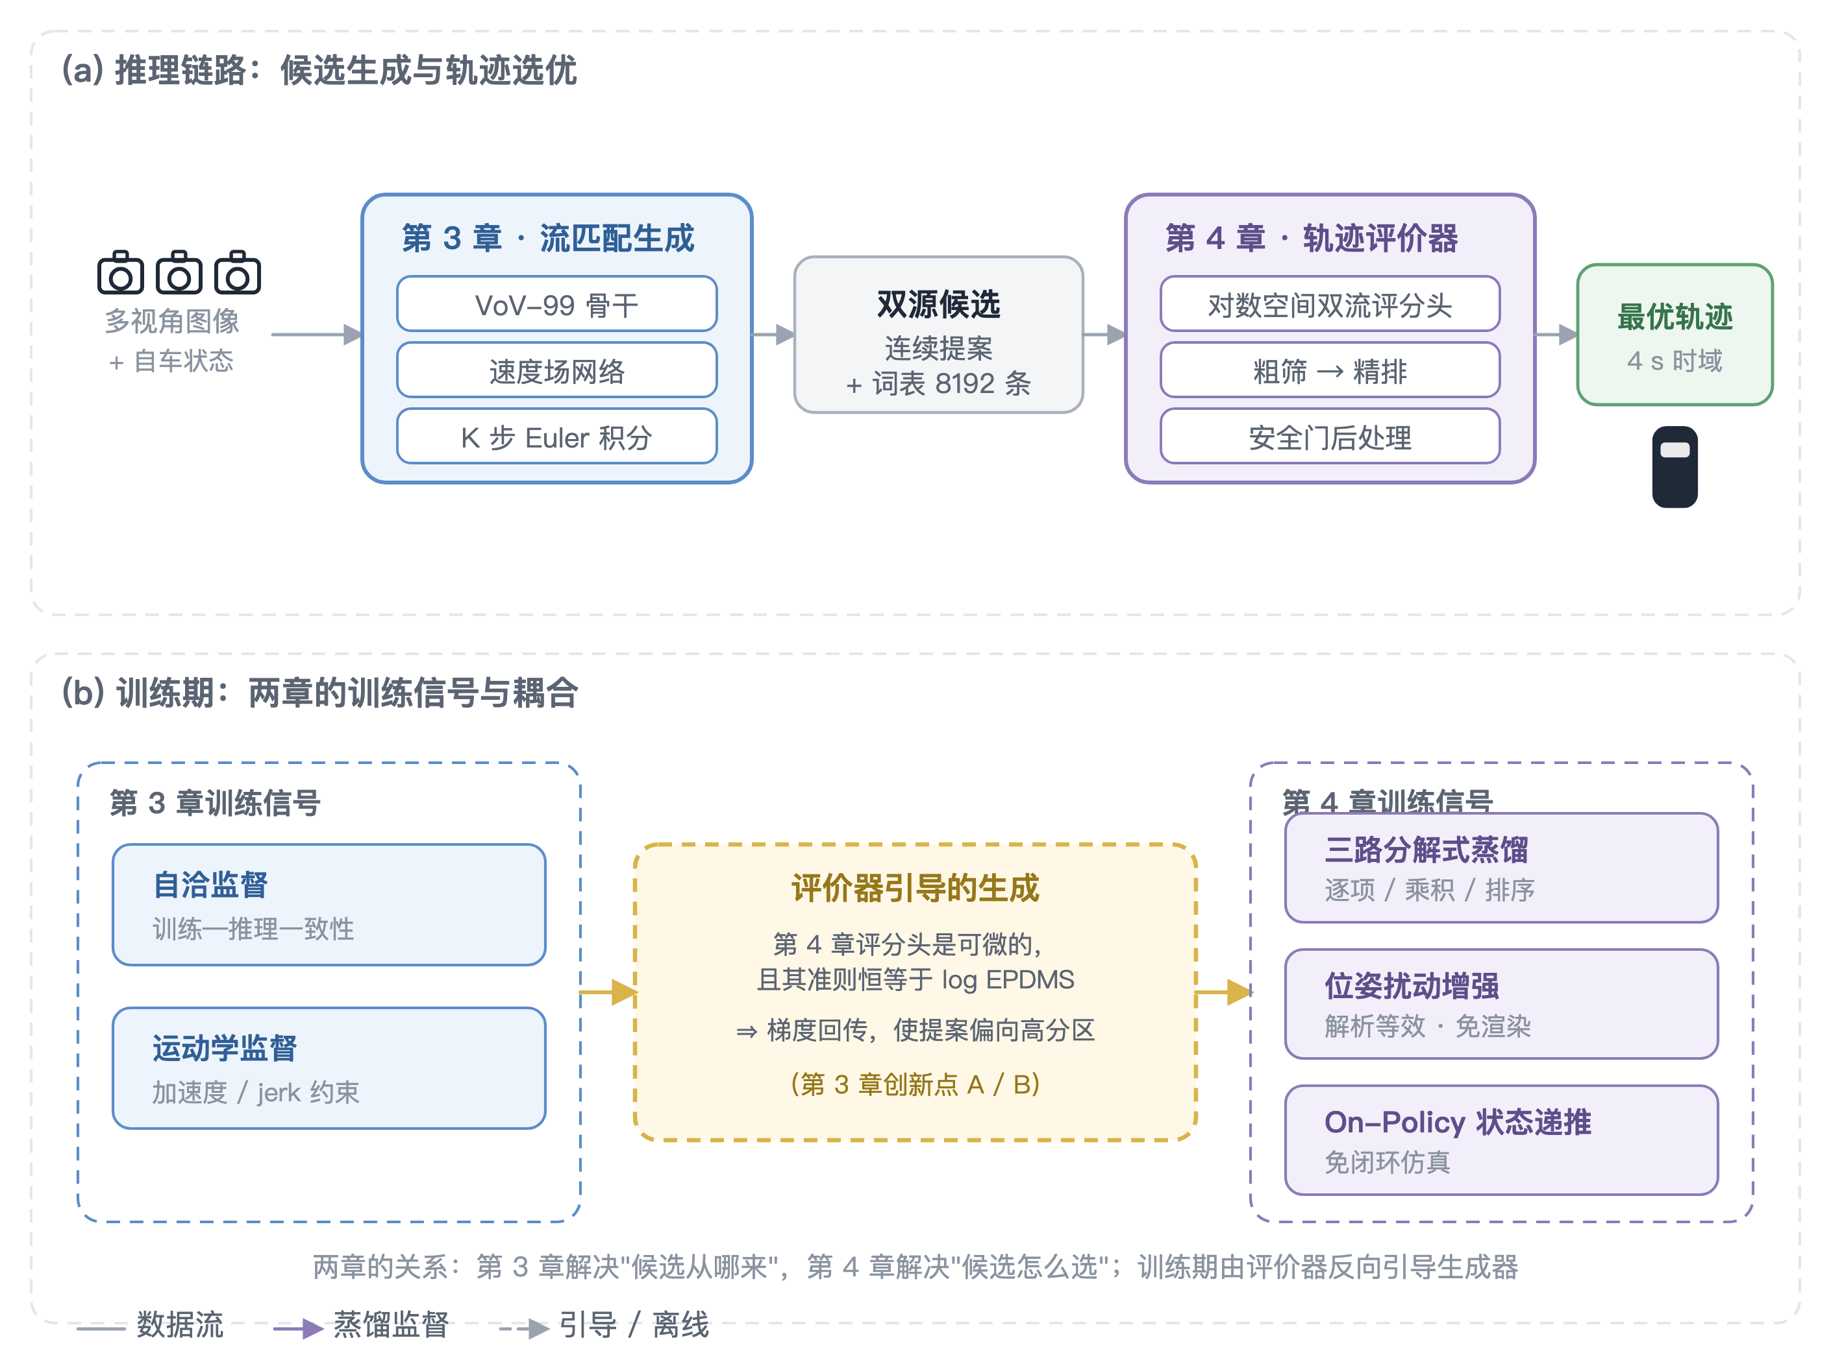
图2-1 本文方法的总体框架
- 面向端到端自动驾驶的结构化流匹配轨迹生成方法
  - 问题的提出
    - 任务定义
本章的任务可以这样描述：先把多视角相机图像与自车历史状态融合成一份 BEV 表征，作为感知条件 $c$；再据此生成 $K$ 条未来轨迹作为候选，交给第 4 章的轨迹评价器打分选优。设规划时域共 $H$ 个时刻，自车在未来这段时间里的位姿序列记为
$ξ=\{ξ_{h}\}_{h=1}^{H},ξ_{h}=(x_{h},y_{h},θ_{h})$ (3-1)
式中 $(x_{h},y_{h})$ 是第 $h$ 个时刻自车在自车坐标系下的位置，$θ_{h}$ 为该时刻的航向角。本章取 $H=40$，即 4 s 时域、10 Hz 采样，与 NAVSIM 的评测口径一致 [3]。
首先明确本章的定位：生成器不输出最终轨迹。它交给下游的是一组候选，也就是覆盖多种可能意图的一批轨迹，之后再与第 4 章的离散词表候选合并，由评价器统一筛选。因此本章追求的不是“生成一条最可能的轨迹”，而是“生成一组覆盖充分、彼此又各有差异的候选”，尽量扩大评价器的决策空间。这一定位贯穿后续的各项设计：覆盖性优先于单条轨迹的似然，多模态性优先于确定性。
    - 现有候选生成方法的局限
目前主流的候选生成方案大多建立在生成式模型之上，代表工作是 GTRS [6] 和 GoalFlow [34]，两者都在 NAVSIM 上取得了领先结果。下面先看它们各自的做法，再谈它们共同面对的结构性问题。
GTRS（CVPR 2025）是 Navsim v2 挑战赛的冠军方案，由三项技术支撑：扩散式轨迹生成器负责产出多样而精细的候选；词表泛化训练在超密集轨迹集上用 dropout 正则训练评分器，使同一个评分器换到小候选集上也能稳健推理；传感器增强则用来提升域外泛化。GoalFlow（CVPR 2025）的思路不同，它以目标点为约束引导流匹配生成，把推理步数压到一步，成绩为 90.3 PDMS。
两条技术路线差别不小，系统架构上却共享同一个假设：生成与评价是彼此独立的两个模块。生成器只管产出多样候选，评价器只管从中选优，训练阶段互不感知。本章认为，这个解耦假设限制了候选池的质量；同时，生成器自身的表示、时间与监督设计也与规划任务的结构存在错配。两方面合起来，形成下面四点局限，也正好对应本章的四项工作。
第一处出在模型输出上。绝对位姿序列在数值尺度、航向连续性与运动学先验三方面都不适配轨迹生成：纵向位移随场景变化很大，航向在 ±π 处跳变，绝对坐标本身也不携带运动平滑约束。输出层一旦错配，后续各项监督的难度都会随之增加：网络须在同一组输出上同时覆盖量级相差悬殊的目标，还要从数据中重新学习本可由表示直接给出的连续性。
第二处是采样步数与车载实时约束之间的矛盾。标准扩散生成 [45] 要数百步去噪才能得到可用样本，即便配合 DDIM [47] 这类确定性加速方法，仍需数十步；一致性模型 [56]、渐进蒸馏 [55] 能把步数压到个位数，代价是引入额外的训练阶段。GoalFlow 通过目标点约束把步数压到一步，但需要单独配一个目标点预测头。
第三处，训练目标与规划质量脱节。扩散模型的 $ϵ$-prediction 是一个纯粹的生成目标，它要求网络准确复原所加入的噪声，却不区分“这条轨迹是否可行驶”“是否舒适”“是否违反交通规则”。规划真正关心的却是轨迹的可行性与合理性，两者之间存在系统性错配。
第四处藏在推断环节：单样本推断会退化。现有生成式方案在推理时从先验分布里随机采一条轨迹，其余样本直接丢弃，由此带来两个后果。一是同一模型、同一场景，不同次推理给出的候选并不相同，最终交给评价器的是其中随机的一条；二是单条样本只表达分布的一个模态，若这个模态恰好不是评价器需要的那一个，候选池里就找不出更优解。这种损失与模型容量无关，根源在于推断时从分布中选取哪一点。GTRS、GoalFlow 与 DiffusionDrive 等工作都在优化“如何生成”或“如何少步生成”，据本文调研，还没有把推断环节单独当作研究对象。
    - 本章的主要工作
先说明“结构化”在这里的含义。它指模型输出头、时间与监督三个层面的设计都与规划任务的结构（量纲、航向语义、运动学连续性、误差频段）对齐，而不是引入一套新网络。本章以流匹配为生成框架，在这三个层面逐一对齐；在这个基础上，再把研究焦点从“如何生成分布”推进到“从分布中取哪个点”，由此形成四项相互衔接的工作。
1. 结构化轨迹表示。以增量空间参数化取代绝对位姿：一阶差分消掉量纲漂移，(sinθ, cosθ) 的单位圆编码消除航向在 ±π 处的不连续，训练集统计归一化则统一位置与航向的尺度。这一表示还顺带让加速度与 jerk 变成增量序列的差分，为后面按频段分配监督提供了表示上的基础。
2. 结构化时间对齐。通过最优传输条件路径、推理格点时间采样与自回归输入提高少步积分精度，并引入自洽监督：训练时先让模型自回归积分到自身推理会到达的中间态，再用动态剩余速度作监督。相比恒定目标，这个目标多出一个显式纠偏项 −e/(1−t)。轨迹表示与时间对齐合起来，保证训练分布与推理分布在时间结构上一致。
3. 结构化监督。把轨迹误差看成沿时间轴的信号，按频率分成三段：低频的累积漂移由绝对轨迹辅助损失约束，中频的逐点速度由流匹配主损失监督，高频的加速度与 jerk 由增量残差的一阶、二阶差分约束。三路损失都在同一个归一化增量空间里计算，并统一除以有效时间系数，量纲一致，权重具有明确的物理含义。
4. 推断层的改进：确定性推断与中心一致性训练。推理侧给出两种取点方式：以零噪声起点求解 ODE 的确定性路径，对应单峰分布；从 $M$ 条样本中选出的 medoid，对应多峰分布。第 5 章的实测中，零噪声路径用与单样本相同的推理开销，把生成器单独评测的分数提高了 2.39 分，medoid 提高 1.64 分。训练侧则把这条路径的落点写进目标函数（中心一致性训练），使分布中心由“事后聚合的结果”转为“训练时被优化的对象”。预期这一做法能缩小中心落点与真值的偏差，在不改动推理计算图的前提下，进一步提高确定性推断的得分。
    - 本章组织结构
全章安排如下。3.2 节讨论轨迹的增量空间参数化及其设计依据；3.3 节给出流匹配生成器，包括条件概率路径、时间轴边界修正、网络结构、自洽监督与自回归输入；3.4 节处理轨迹监督，按误差频段把运动学监督、绝对轨迹辅助损失与总体损失串起来；3.5 节分析单样本推断的退化，给出确定性推断与中心一致性训练；3.6 节为本章小结。
为便于查阅，表 3-1 汇总了本章用到的主要符号。
表3-1 本章主要符号
符号 | 含义
$$ξ$$ | 未来轨迹（时域位姿序列）
$$c$$ | 感知条件（BEV 表征与自车状态）
$$H$$ | 规划时域长度
$$x_{1}$$ | 归一化增量空间的真值轨迹
$$x_{t}$$ | 时刻 $t$ 的中间状态（$t=0$ 为噪声，$t=1$ 为数据）
$$v_{θ}$$ | 速度场网络
$$K$$ | Euler 积分步数
$$t_{eff}$$ | 有效时间系数，$max(1-t,0.05)$（式 (3-16)）
$$S(·)$$ | 轨迹评价分数
$$ξ^{⋆}$$ | 确定性推断交付的轨迹
$$λ$$ | 损失权重
$$M$$ | 同一场景的采样条数
  - 轨迹的增量空间参数化
    - 轨迹定义与绝对表示的不足
自车未来轨迹定义为时域位姿序列（式 3-1），共 $H=40$ 个时刻。直接以绝对位姿作为生成目标，存在三个问题。
一是数值尺度随场景漂移。绝对坐标的取值范围取决于场景类型：直行场景里纵向位移可达数十米，拥堵场景里可能不到五米。让网络直接回归绝对坐标，等于要求它用同一组输出同时覆盖这些量级差很大的目标，回归方差被无谓地放大。
二是航向角不连续。航向 $θ$ 在 $±π$ 处存在跳变。直接回归角度时，两个物理上几乎相同的航向（比如 $+{179}^{∘}$ 与 $-{179}^{∘}$）在数值上相差将近 ${360}^{∘}$，梯度信号于是完全错误。
三是绝对坐标不含运动平滑先验。相邻时刻的位姿在物理上必须满足运动学连续性（位移有界、曲率有界），而绝对坐标表示并不显式携带这一约束，网络只能从数据里重新把它学出来。
    - 增量空间参数化
本章不直接回归绝对位姿，改为对一阶差分建模。位置取相邻帧之差，再做训练集统计归一化：
$Δ{\overset{^}{x}}_{h}=\frac{x_{h}-x_{h-1}-μ_{x}}{s_{x}},Δ{\overset{^}{y}}_{h}=\frac{y_{h}-y_{h-1}-μ_{y}}{s_{y}}$ (3-2)
航向也不直接回归角度，而是编码成 $(sinθ_{h},cosθ_{h})$，这样就不会在 $±π$ 处断开。四个分量拼接为每个时刻的归一化增量向量
${\overset{\sim }{ξ}}_{h}=(Δ{\overset{^}{x}}_{h},Δ{\overset{^}{y}}_{h},sinθ_{h},cosθ_{h})$ (3-3)
式中 $μ_{x},μ_{y}$ 与 $s_{x},s_{y}$ 是从训练集统计出来的均值与缩放因子。生成结束后，经去归一化与累积积分还原成绝对轨迹：
$x_{h}=x_{0}+\sum_{k=1}^{h}{\left(s_{x}Δ{\overset{^}{x}}_{k}+μ_{x}\right),θ_{h}=atan2\left(sinθ_{h},cosθ_{h}\right)}$ (3-4)
式 (3-4) 的累积积分是可微的，梯度因此能从绝对轨迹的监督一路回传到增量表示上。3.4.4 节的绝对轨迹辅助损失和 3.5.6 节的中心一致性训练，都显式用到了这一性质。
    - 这一参数化的设计依据
该参数化的设计依据可归纳为以下四点。
其一是数值稳定性。增量向量的取值范围小、分布集中。经过式 (3-2) 的统计归一化，四个分量大致落在 $[-3,3]$ 区间内，量级接近，回归容易收敛。相比之下，绝对坐标的纵向分量在长距离场景中能到 $40$ m 以上，横向分量通常不超过 $5$ m，两者差近一个数量级。
其二是运动平滑先验。对一阶差分建模本身即隐含了这一先验：相邻时刻的位移变化连续且有界，无需网络再行学习。更重要的是，它让加速度与 jerk 变成增量序列的差分（见 3.4.2 节），运动学监督于是能在同一个表示空间里自然写出来。
其三是航向连续性，由 $(sinθ,cosθ)$ 编码保证。它把航向映射到单位圆上，角度回归于是成为连续目标：物理上相邻的两个航向，在编码空间里也相邻，不会在 $±π$ 处断开。
其四是量纲统一。归一化抹平了位置与航向之间的量纲差异，四个分量在损失里的尺度可比。若省掉这一步，位置（米）与航向编码（无量纲，取值 $[-1,1]$）对 MSE 的贡献会差好几个数量级，权重也就失去意义了。
    - 与其他参数化方式的比较
为说明上述选择的合理性，下面对比三种常见的轨迹参数化方式。
绝对位姿序列最直接，但 3.2.1 节所列的三个问题均无法回避。此外还有一处细节：绝对表示下的加速度要用二阶差分算，增量表示下只需一阶差分，后者对噪声更不敏感，数值范围也更可控。
累积弧长参数化用弧长与曲率描述轨迹，几何上更紧凑，但整个参数化依赖起点与初始航向，而且弧长与曲率之间是非线性关系，回归难度反而更高。
锚点加偏移（如 MultiPath [39] 与 TPNet [40]）用聚类锚点承载多模态，网络只回归锚点到真值的偏移量。这种方式天然带着多模态先验，问题在于偏移量的分布依赖锚点集合，锚点之外的位置难以覆盖；而且它在思想上与第 4 章的离散词表重复。本章采用连续生成，目的正是补足词表网格之间的空隙（见 4.2.2 节），所以不选锚点式参数化。
综合比较，增量空间参数化在数值稳定性、先验携带与量纲统一上都更好，与后续的运动学监督、中心一致性训练在表示上也相容。图 3-1 给出绝对轨迹与增量表示的对比。
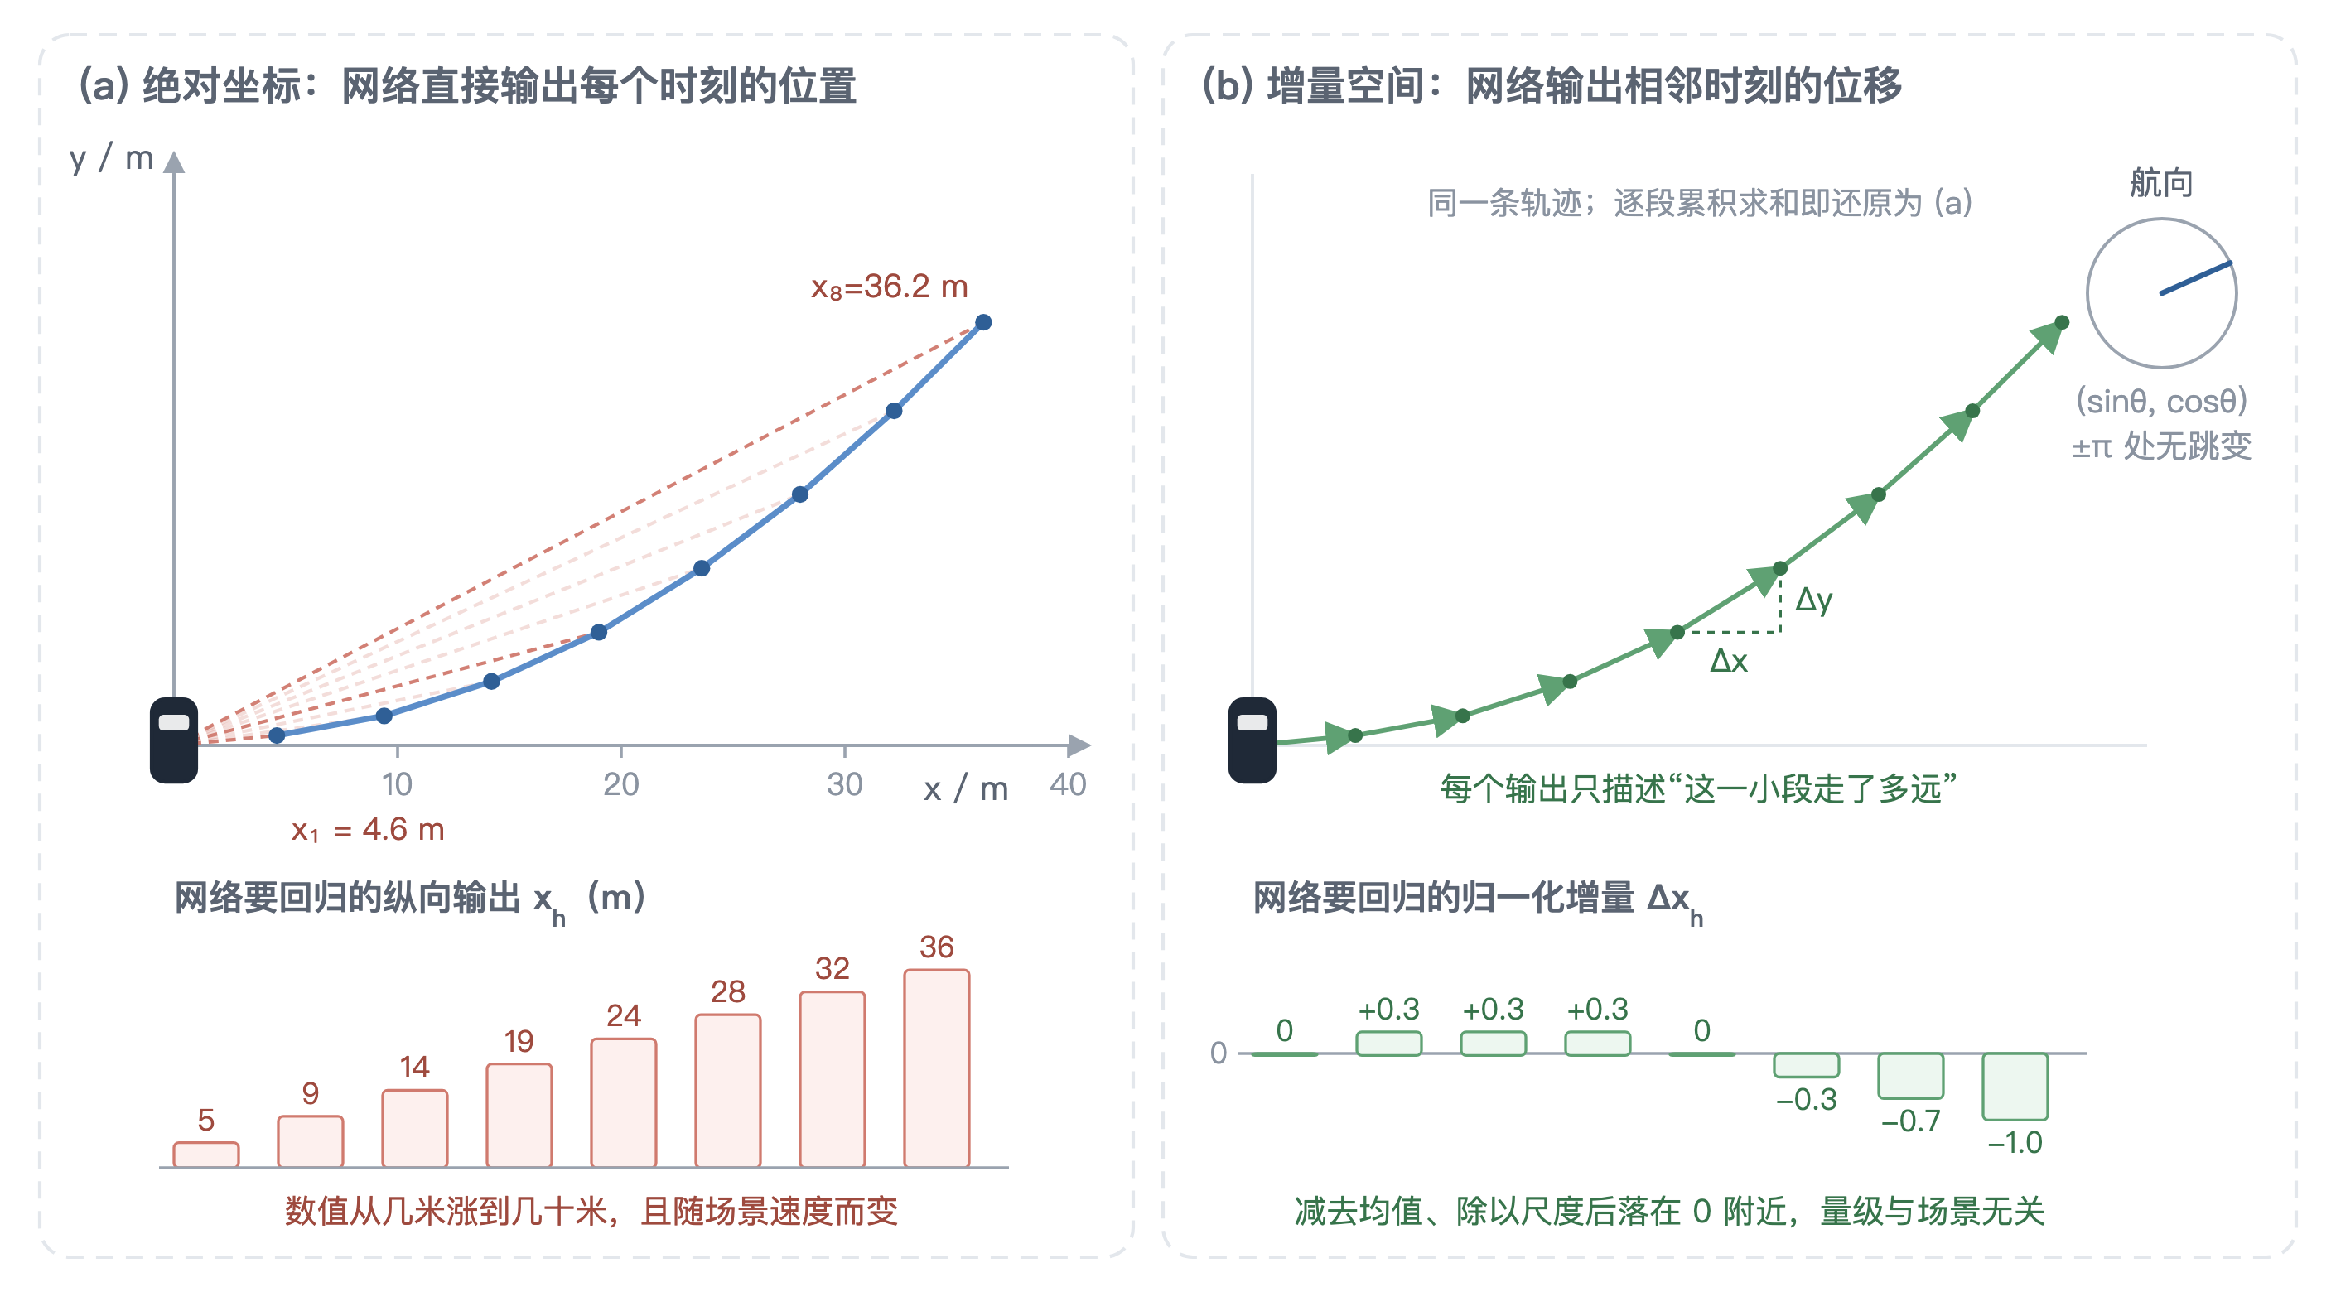
图3-1 绝对坐标表示与增量空间表示的对比
  - 流匹配生成器与时间对齐
    - 流匹配与条件概率路径
流匹配 [51] 属于连续归一化流（Continuous Normalizing Flow）[50]。它的基本设定是构造一族随时间 $t∈[0,1]$ 演化的概率密度 $p_{t}(x)$：$p_{0}$ 取简单先验分布（本章用标准高斯），$p_{1}$ 取目标数据分布。这一族密度由一条概率路径刻画，路径的演化则被向量场 $v_{t}(x)$ 通过连续性方程约束：
$\frac{∂p_{t}(x)}{∂t}+∇·\left(p_{t}(x)v_{t}(x)\right)=0$ (3-5)
式 (3-5) 是流体力学中质量守恒方程在概率密度上的对应形式，其含义是：任意区域内概率质量的变化，等于流入与流出该区域的概率通量之差。$v_{t}(x)$ 则回答一个局部问题：在时刻 $t$、位置 $x$ 处，概率质量该往哪个方向、以多快的速度流动。
一旦学到这个向量场，就可以求解常微分方程
$\frac{dx}{dt}=v_{t}(x)$ (3-6)
把样本从先验分布推到数据分布上。与扩散模型相比，这一采样过程是确定性的，不含随机项，也不需要噪声调度表。图 3-2 给出概率路径与向量场的示意。
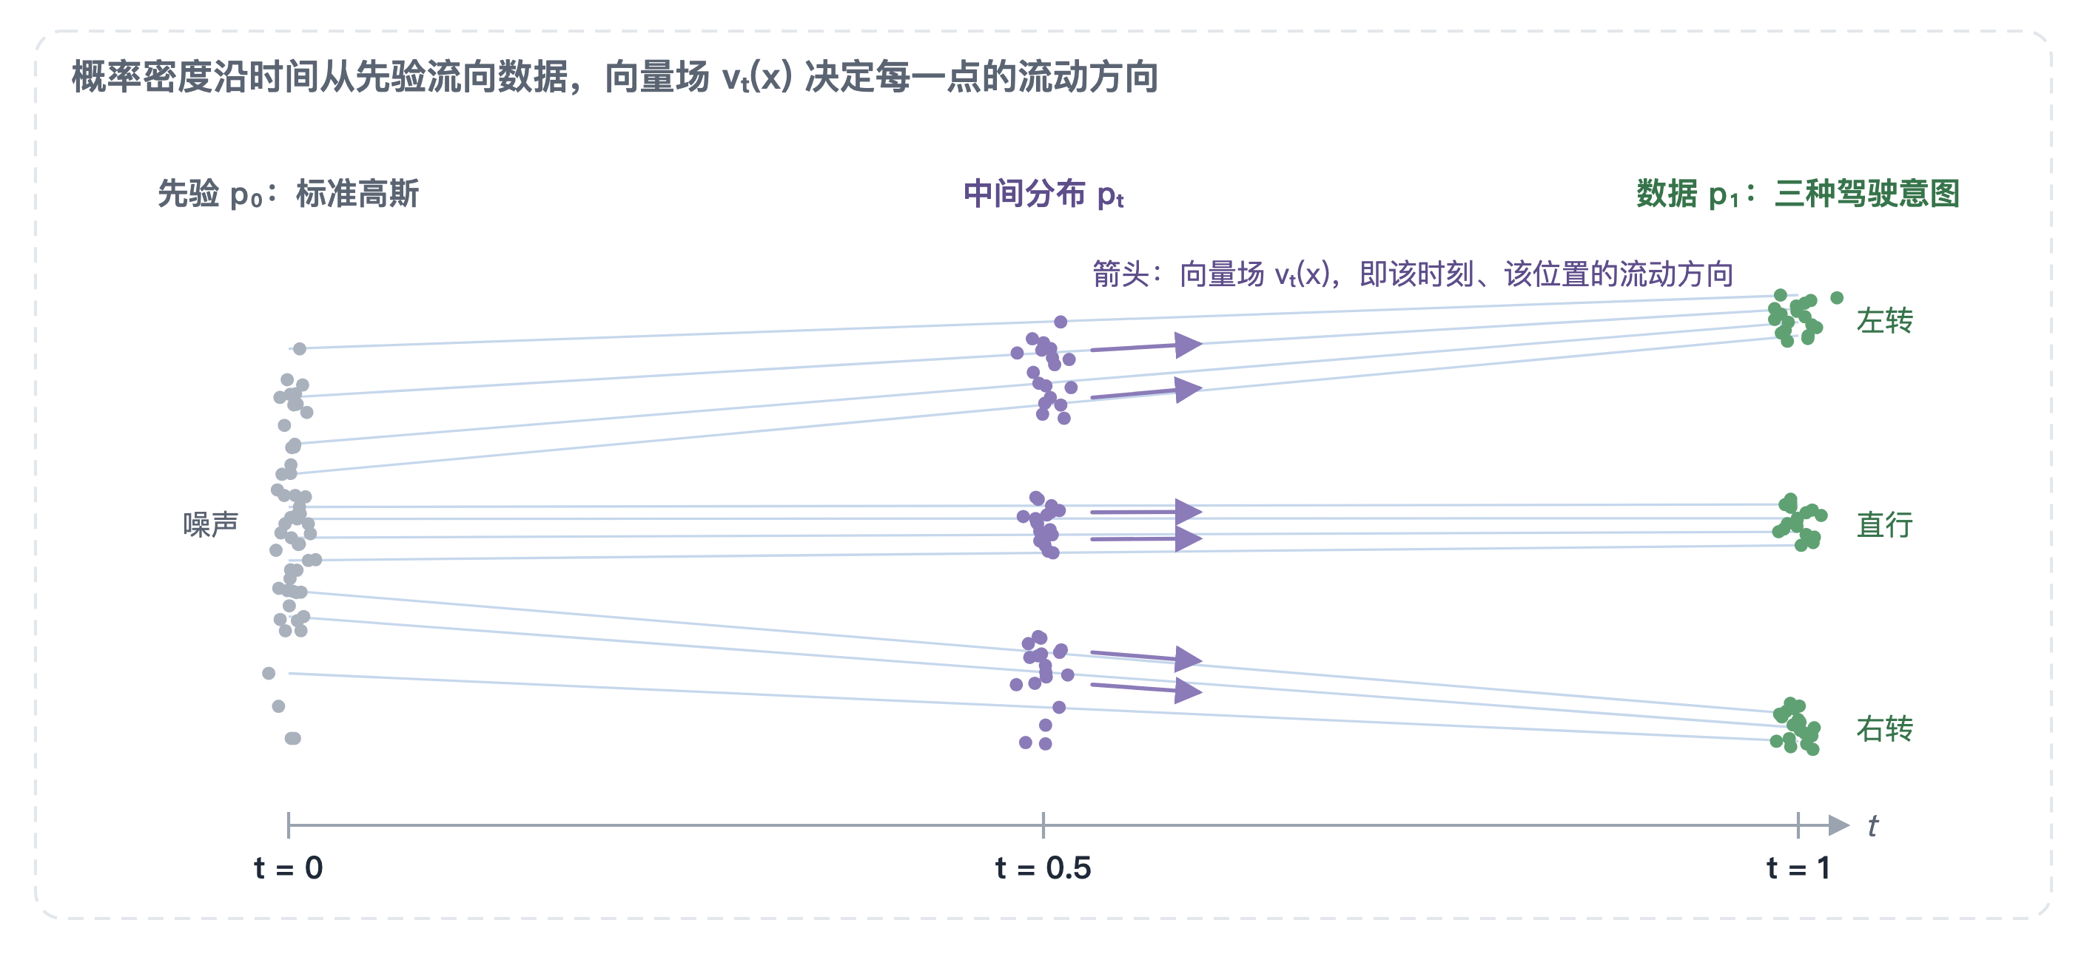
图3-2 概率路径与向量场：样本沿直线路径从先验流向数据的多个模态
一个看似直接的做法，是让网络 $v_{θ}$ 去拟合生成向量场 $v_{t}$：
$L_{FM}=E_{t,p_{t}(x)}‖v_{θ}(x,t)-v_{t}(x)‖^{2}$ (3-7)
问题在于这个目标不可解。生成向量场 $v_{t}$ 本身未知，它由 $p_{t}$ 经连续性方程隐式定义，而我们恰恰不知道$p_{t}$；若已知 $p_{t}$，生成问题本身即已解决。这与扩散模型中“分数函数 $∇_{x}logp_{t}(x)$ 无法直接计算”属于同一类困难。
Lipman 等 [51] 给出的结论把不可解的目标转成了可解的形式。做法是：对每个数据样本 $x_{1}$ 单独构造一条以 $x_{1}$ 为终点的条件概率路径 $p_{t}(x∣x_{1})$，并令 $u_{t}(x∣x_{1})$ 为对应的条件向量场。这条路径要满足两个边界条件，$p_{0}(x∣x_{1})=p_{0}(x)$，起点仍为先验；$p_{1}(x∣x_{1})=δ(x-x_{1})$，终点退化为该样本上的狄拉克分布。
由梯度等价性，只要对 $x_{1}\sim p_{1}$ 与 $x_{0}\sim p_{0}$ 采样中间点 $x_{t}\sim p_{t}(·∣x_{1})$，就有
$L_{CFM}=E_{t,x_{1},x_{0}}‖v_{θ}(x_{t},t)-u_{t}(x_{t}∣x_{1})‖^{2}$ (3-8)
它与式 (3-7) 的 $L_{FM}$ 具有相同的梯度。
这一结论的意义在于，训练一个正确的生成向量场，只需为单个样本设计一条简单的条件路径。条件向量场 $u_{t}(·∣x_{1})$ 可以直接解析写出，而它作为监督目标所诱导的梯度，恰好指向真正的生成向量场 $v_{t}$。
    - 最优传输条件路径
条件路径怎么选，直接决定训练与采样的难易。本章采用最优传输（OT）条件路径 [51,54]，在先验样本 $x_{0}$ 与数据样本 $x_{1}$ 之间作线性插值：
$x_{t}=(1-t)x_{0}+tx_{1},u_{t}(x_{t}∣x_{1})=x_{1}-x_{0}$ (3-9)
这样得到的条件路径是一条直线，条件向量场为常数，不随 $t$ 与 $x_{t}$ 变化。这两条性质带来三点好处。
首先，训练目标稳定。网络回归的是常数，而不是随 $t$、$x_{t}$ 变化的场，目标方差小，训练因而更稳定。
其次，路径接近直线，少步积分精度高。数值积分的截断误差正比于路径曲率；路径是直线、学到的边缘速度场在理想情况下接近常数，少量 Euler 步的截断误差就小。本章能在 20 步内达到 100 步扩散基线的精度，这是主要原因之一。
再次是最优传输性质。在所有连接 $p_{0}$ 与 $p_{1}$ 的路径中，线性插值路径的传输代价最小（$L_{2}$ 意义下），两端样本的匹配因而尽量“不交叉”，轨迹之间相互穿越的情况也随之减少。
沿这条思路还有几项后续工作。Liu 等 [52] 的整流流用迭代方式把概率路径进一步拉直，使少步采样更精确；Tong 等 [54] 引入小批量最优传输来改善条件路径的直线性；Albergo 等 [53] 则从随机插值的角度，给出了统一流与扩散的更一般框架。
    - 时间轴边界修正
当 $t→0$ 时，式 (3-9) 中 $x_{t}→x_{0}$，条件向量场退化为 $x_{1}-x_{0}$，方向是“从纯噪声直接指向数据”。此时 $x_{t}$ 几乎不含数据信息，网络在这一区间的预测方差很大：同一条轨迹在不同噪声采样下对应完全不同的目标速度，而这些目标在 $x_{t}$ 上又几乎区分不开，训练因此不稳定。
本章的做法是对时间轴作一次线性修正：
$t^{'}=t(1-f_{min})+f_{min},f_{min}={10}^{-4}$ (3-10)
也就是把时间区间 $[0,1]$ 压到 $[f_{min},1]$ 上，绕开 $t=0$ 附近的奇异区。该修正等价于“把先验噪声缩放到可忽略”：当 $t^{'}=f_{min}$ 时 $x_{t^{'}}=(1-f_{min})x_{0}+f_{min}x_{1}≈x_{0}$，仍近似为纯噪声，只是网络不必再在这一点上分辨“信息量趋近于零”的输入。
$f_{min}$ 不能取得太大。它在“规避病态区间”和“保留完整生成过程”之间取折中：取值过大会压缩整段生成过程，使起点偏离先验分布。本章取 $f_{min}={10}^{-4}$，只在 $t$ 的前万分之一处作压缩，对采样过程的影响可以忽略。图 3-3 给出示意。
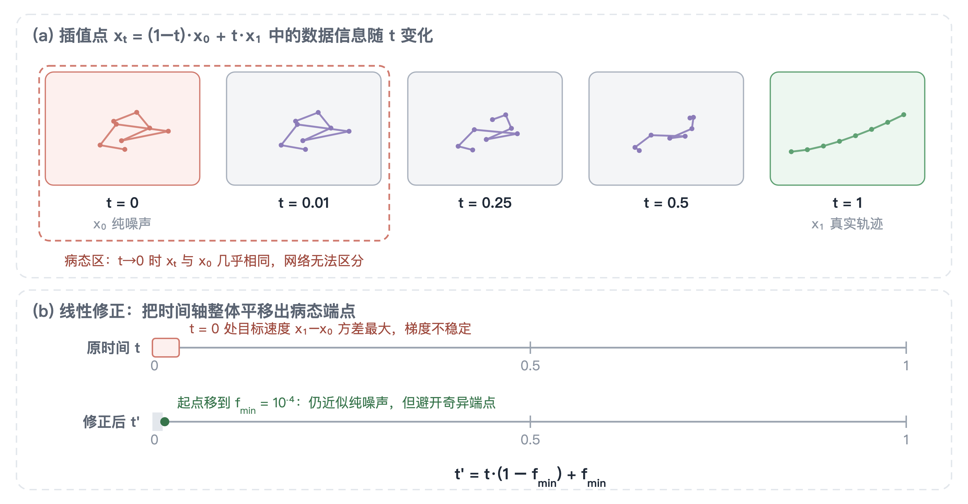
图3-3 时间轴边界修正：规避 t→0 处的病态区间
    - 流匹配与扩散模型的关系
流匹配与扩散模型并不是对立的两套框架，而是同一族生成模型的不同参数化。扩散模型的前向过程 $x_{t}=\sqrt{{\overset{¯}{α}}_{t}}x_{0}+\sqrt{1-{\overset{¯}{α}}_{t}}ϵ$ 描述的是一条带噪概率路径，反向过程由随机微分方程给出；流匹配的式 (3-9) 描述的是一条确定性概率路径，由常微分方程给出。Song 等 [46] 的基于分数的生成模型说明，二者的概率路径在适当参数化下可以相互转换。
具体差异有三处。采样形式上，扩散的采样含随机项，流匹配的采样是确定性的，后者方差更小，结果可复现。步数需求上，扩散的概率路径通常弯曲（方差保持型调度下尤其明显），OT 流匹配的路径是直线，少步积分精度更高。训练目标上，$ϵ$-prediction 预测噪声，与规划质量没有直接关系；速度预测的目标 $x_{1}-x_{0}$ 则更接近“从当前状态到目标状态的位移方向”。
这三点合起来，解释了本章为什么把流匹配作为基础框架：少步、确定性、目标语义清晰，正好对上车载实时规划的需求。Latent Diffusion [49] 一类扩散变体主要面向高分辨率图像生成，设计目标是在隐空间降低计算量，与本章的问题设定并不相同。
需要说明，用流匹配替代扩散本身不是本章的贡献，GoalFlow [34] 已经在驾驶轨迹生成上验证过它的有效性，并压到了单步推理。本章看重的是它作为后续三项改进的共同载体：确定性推断需要一条可复现的 ODE 求解路径（3.5.2 节），中心一致性训练直接优化这条路径的落点（3.5.6 节），运动学监督需要加速度与 jerk 能写成序列差分（3.4.2 节）。三项改进都建立在流匹配的确定性路径与清晰目标语义之上。图 3-4 给出 OT 条件路径与少步 Euler 积分的对比。
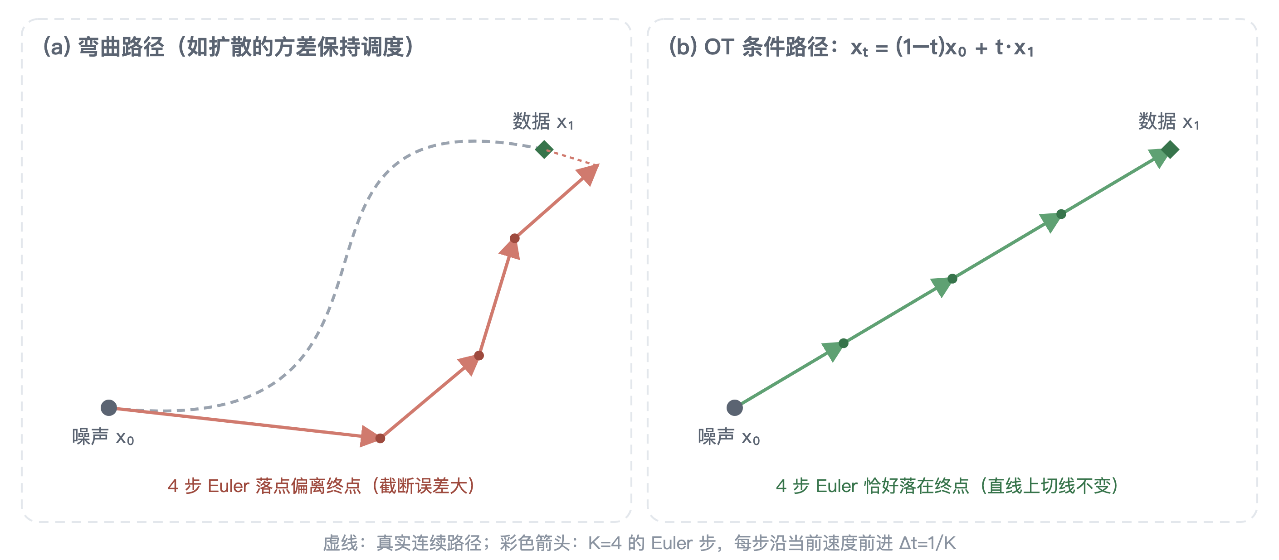
图3-4 弯曲路径与最优传输直线路径下的少步 Euler 积分对比
    - 生成器网络结构
图 3-5 给出生成器的总体框架，它由感知编码与速度场网络两部分构成。感知编码把传感器输入压成一组条件 token $c$；速度场网络 $v_{θ}$ 以 $c$ 和当前时刻 $t$ 为条件，预测含噪轨迹 $x_{t}$ 的速度。训练与推理共用同一套网络，区别只在 $x_{t}$ 从哪来、$t$ 怎么取。
感知编码这一侧，左、前、右三路相机图像先拼接为 $512×2048$ 的前视图，经 VoV-99 骨干提取特征并提升为 $8×8$ 的鸟瞰图（BEV）特征，展平后得到 64 个 token；自车的速度、加速度与驾驶指令经线性层编码为 1 个状态 token。两部分拼起来，加上可学习位置编码，就构成条件序列 $c$。骨干网络按主干学习率的 0.1 倍微调，一方面让预训练的感知表征适配轨迹生成，另一方面也避免在有限数据上过拟合 [2]。
速度场网络是 5 层 Transformer 解码器，隐层维度 $d=256$，8 个注意力头。查询取含噪轨迹 $x_{t}$ 展平后的线性嵌入；若启用自回归，再拼上一步对 $x_{1}$ 的估计（见 3.3.7 节）。键与值取时间嵌入与条件序列 $c$ 的拼接，其中时间 $t$ 经正弦编码映射为一个 token。交叉注意力的形式为
$H=CrossAttn\left(Q=EW_{Q},K=CW_{K},V=CW_{V}\right)$ (3-11)
式中 $E$ 为轨迹查询的嵌入，$C$ 为时间 token 与条件 token 拼接后的键值序列。解码器输出经层归一化与线性层映射回与 $x_{t}$ 同维的速度 $v_{t}$。把时间做成键值序列里的一个 token，而不是简单加到查询上，其优点在于每一层注意力都能按当前所处的生成阶段调整对场景的关注：$t$ 接近 0 时轨迹还是噪声，网络主要决定整体走向；$t$ 接近 1 时则以修正落点为主。
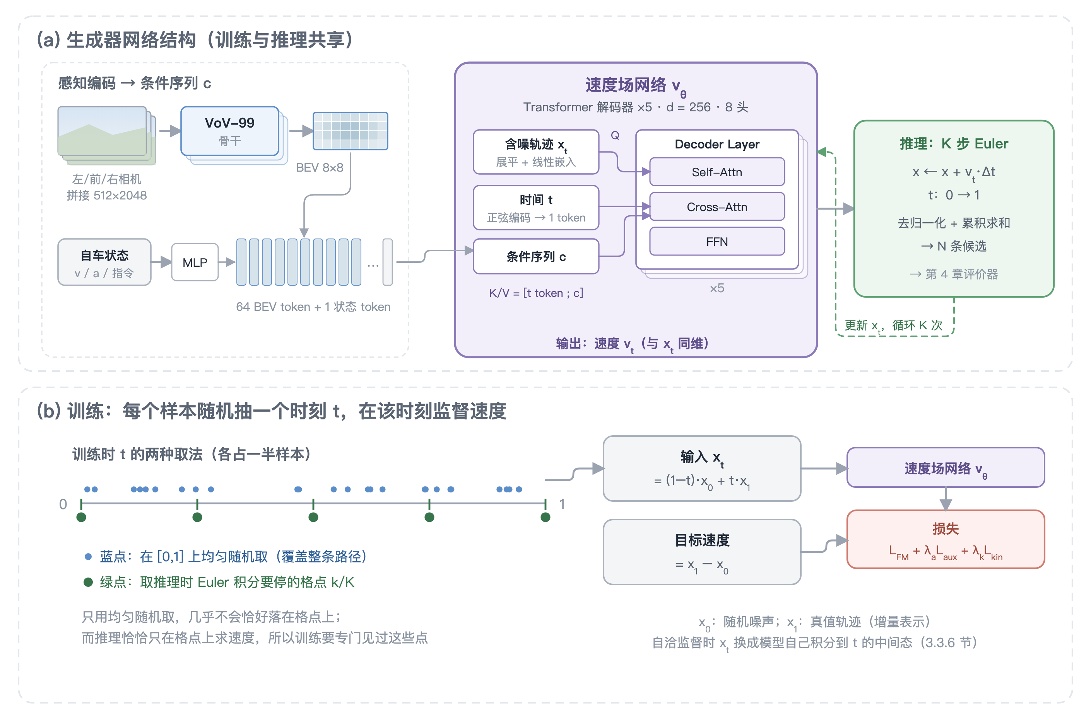
图3-5 流匹配生成器总体框架：(a) 网络结构；(b) 训练时的时间采样与监督
推理时从纯噪声出发，在时间网格 $t=k/K$ 上作 $K$ 步 Euler 积分，再经去归一化与累积求和还原成绝对轨迹，最后与第 4 章的词表候选合并，交由评价器打分。完整流程见算法 3-1。
算法 3-1 FM-DP 少步推理采样
输入：感知条件 $c$，积分步数 $K$，提案条数 $N$
输出：$N$ 条绝对坐标提案轨迹
1: 采样 $x^{(n)}\sim N(0,I)$，$n=1,…,N$
2: for $k=0,1,…,K-1$ do
3: $t←k/K$，$Δt←1/K$
4: $x←x+v_{θ}(x,t,c)Δt$
5: end for
6: 按式 (3-4) 去归一化并累积求和，得到绝对轨迹
7: return $N$ 条提案
    - 训练与推理的不一致及自洽监督
标准条件流匹配在真值插值点 $x_{t}=(1-t)x_{0}+tx_{1}$ 上监督恒定目标 $x_{1}-x_{0}$（式 3-9）。但推理时中间态是模型自回归积分出来的，设它在时刻 $t$ 的取值为 ${\overset{^}{x}}_{t}$，一般有 ${\overset{^}{x}}_{t}≠x_{t}$。
此时恒定目标 $x_{1}-x_{0}$ 指的方向是“从真值插值点 $x_{t}$ 出发、沿直线走向 $x_{1}$”，而不是“从模型当前的中间态 ${\overset{^}{x}}_{t}$ 出发、在剩余时间 $1-t$ 内到达 $x_{1}$ 所需的速度”。差别就在这一点上：恒定目标不包含对已有偏差的纠正信息。积分过程中一旦出现偏差，后续各步的监督目标不会把它拉回来。
这个问题的严重程度与采样步数直接相关。设总步数为 $K$，单步时间跨度为 $1/K$，Euler 法单步引入的局部误差为 $O(1/K^{2})$。更值得关注的是误差的累积方式：在恒定目标下，模型学到的是“沿真值路径前进”，而推理时它走在一条略微偏离的路径上，每一步仍然朝着“真值路径的方向”走，偏差得不到修正，只会沿路径持续累积。步数越少，单步跨度越大，累积越快，这是标准流匹配在少步采样下精度下降的主要原因。
为消除这一不一致，本章引入自洽监督。训练时以概率 $α$ 在 $t∈[0,1-Δt]$ 上采样时间，先让当前模型从纯噪声 $x_{0}$ 出发自回归 Euler 积分至该时刻，得到真实推理会到达的中间态 ${\overset{^}{x}}_{t}$：
${\overset{^}{x}}_{t}=Euler\left(x_{0}→t;v_{θ}\right)$ (3-12)
这一步积分不回传梯度，只用于构造训练输入。然后从 ${\overset{^}{x}}_{t}$ 出发，以“在剩余时间 $1-t$ 内到达 $x_{1}$ 所需的速度”作为动态目标施加监督：
$u_{t}^{dyn}=\frac{x_{1}-{\overset{^}{x}}_{t}}{1-t}$ (3-13)
对应的损失为
$L_{sc}=E_{t,x_{1},x_{0}}{\left\|v_{θ}({\overset{^}{x}}_{t},t)-\frac{x_{1}-{\overset{^}{x}}_{t}}{1-t}\right\|}^{2}$ (3-14)
记偏差 $e={\overset{^}{x}}_{t}-x_{t}$，则动态目标与恒定目标之差为
$u_{t}^{dyn}-u_{t}^{const}=\frac{x_{1}-{\overset{^}{x}}_{t}}{1-t}-(x_{1}-x_{0})=-\frac{e}{1-t}$ (3-15)
也就是说，动态目标比恒定目标多了一个方向相反、幅度为 $|e|/(1-t)$ 的修正项。偏差越大，修正越强；剩余时间越短（$1-t$ 越小，越靠近数据端），修正也越强。这两点分别对应纠偏的两个需求：偏差大时需要更大的修正力度，接近终点时需要更精确的落点。
模型完美时（$e→0$），式 (3-15) 退化为零，动态目标退回标准条件流匹配目标。所以自洽监督在模型可完美拟合的假设下不改变最优解，只改变收敛路径：它使模型在训练阶段即可接触到自身推理时会产生的偏差，并学会纠正。
此处有一个实现细节需要说明：式 (3-13) 的分母 $1-t$ 在代码里只取 ${10}^{-3}$ 这样的极小下界，不能沿用 3.4.2 节辅助损失里较大的 $0.05$。原因在于分子。自洽目标的分子 $x_{1}-{\overset{^}{x}}_{t}$ 不随 $1-t$ 缩小，辅助损失的残差却恰恰正比于 $1-t$。二者性质不同，分母的处理方式也不能照搬。若自洽项也把分母截到 $0.05$，接近数据端时的目标速度会被整体缩小几十倍，等于让模型系统性地低估速度，与纠偏的初衷正好相反。目标速度的幅度另行裁剪，防止偏差过大时目标爆炸。
$α$ 采用 warmup 策略。训练初期 $α$ 较小，模型还产生不了有意义的中间态，过早引入自洽监督只会带来噪声；随训练推进逐步提高 $α$，让自洽监督的强度跟上模型能力。几何示意见图 3-6，完整训练流程见算法 3-2。
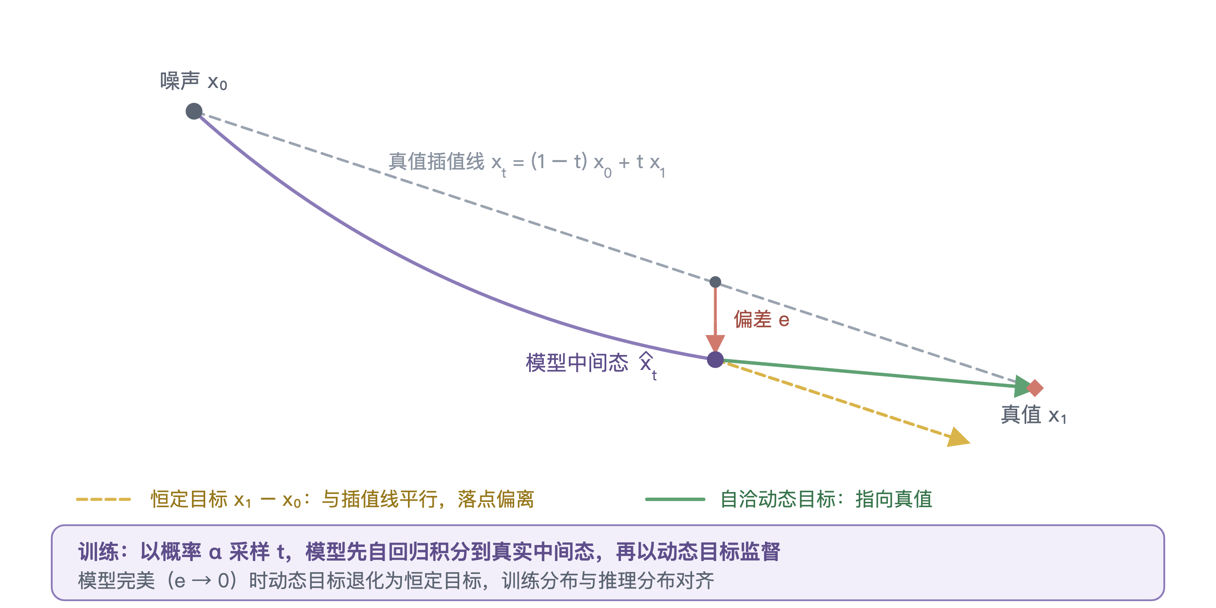
图3-6 自洽监督的动态速度目标与纠偏机理
算法 3-2 自洽流匹配训练流程
输入：训练集 $\{(c,ξ^{gt})\}$，推理步数集合 $K$，自洽概率 $α$，边界 $f_{min}$，损失权重 $λ_{a},λ_{k}$
输出：速度场网络 $v_{θ}$
1: repeat
2: 取一批样本，按式 (3-2)(3-3) 得增量真值 $x_{1}$，采样噪声 $x_{0}\sim N(0,I)$
3: 采样时间 $t$：以 0.5 的概率 $t\sim U[0,1]$，否则 $t=k/K$，$K∈K$
4: if $u\sim U[0,1]<α$ then
5: 用当前模型从 $x_{0}$ 积分到 $t$（不回传梯度），得 ${\overset{^}{x}}_{t}$；目标按式 (3-13)
6: else
7: ${\overset{^}{x}}_{t}←(1-t)x_{0}+tx_{1}$；目标为 $x_{1}-x_{0}$（式 (3-9)）
8: end if
9: 计算 $v_{θ}({\overset{^}{x}}_{t},t,c)$，按式 (3-21) 计算总损失
10: 若启用中心一致性训练，累加式 (3-26) 的中心损失（3.5.6 节）
11: 反向传播并更新 $θ$
12: until 收敛
算法第 3 步的时间采样需要单独说明。推理时 Euler 积分只在固定格点 $t=0,1/K,2/K,…$ 上调用网络；如果训练时 $t$ 全从 $[0,1]$ 上均匀抽取，抽到的值几乎不会恰好落在这些格点上，网络在格点处的预测便得不到直接训练。本章的办法是让一半样本从均匀分布里抽 $t$，覆盖整条路径；另一半直接取格点 $k/K$，且 $K$ 从推理可能用到的步数集合 $K=\{2,3,4,5,8,10,20\}$ 中随机挑，这样任一步数下的格点都能在训练中出现。它与自洽监督是互补的：一个对齐“在哪些时刻求速度”，另一个对齐“在什么状态下求速度”（见图 3-5(b)）。
    - 自 回归输入
自回归是提升少步生成质量的另一项工程手段。其做法是：预测速度场时，除了当前的 $x_{t}$ 与 $t$，再把模型自己对 $x_{1}$ 的上一轮估计 ${\overset{^}{x}}_{1}^{(prev)}$ 也作为输入。
训练时以 $0.5$ 的概率启用自回归：先在不回传梯度的条件下做一次前向，得到 ${\overset{^}{x}}_{1}^{(prev)}$，再把它作为额外输入做第二次前向并计算损失；不启用时这一路输入置零。推理时直接用上一步的估计，首步置零。
自回归把网络对终点的当前估计反馈给下一步，少步采样于是能借前一步的粗估计修正当前预测，相当于在每次前向里插入一次轻量迭代。其代价较小：只增加输入维度，推理时的前向次数仍是 $K$ 次。
引入自回归会改变网络输入维度，多出一个与轨迹同维的通道。为支持在已有检查点上续训，本章加载检查点时用零填充扩展输入嵌入列，借此兼容旧权重。扩列部分初值为零，等价于“一开始自回归不起作用”，之后随训练逐步学到它的贡献。这样既无须重新初始化轨迹头，也保证了续训的稳定性。
  - 按误差频段分配监督
    - 运动学约束的必要性
流匹配主损失监督的是逐点速度，属于轨迹误差的中频成分，却不直接约束加速度与加加速度（jerk）。而 EPDMS 里的两项舒适性指标，历史舒适度 HC 与扩展舒适度 EC，恰恰由这两者决定：纵向加速度是否过大、jerk 是否超限，无法从逐点速度误差中直接读出。
后果是：两条逐点位置几乎一样的轨迹，加速度曲线可以差得很远，而评价器算舒适性指标时看的正是后者。生成器若不管加速度，它给出的候选在舒适性维度上就近乎“随机”，评价器只好在一个更差的候选池里挑选。
一个很自然的想法，是在生成向量末尾追加速度与加速度两个时间步，把运动学量显式并入表示。但这一做法在本章的任务设定下并不成立。
理由之一是信息冗余。自车当前的速度与加速度已作为条件 $c$ 的一部分进了网络（见 3.3.5 节）。再让网络把它们当作生成目标输出，网络只需学一条恒等映射，把条件原样复制到输出，这一路损失就归零了。这既不提供新信息，又额外占用了生成向量的维度。
理由之二是语义错配。舒适性指标关心的是未来轨迹自身的速度与加速度曲线，不是当前时刻的瞬时值。HC 度量未来轨迹各时刻的加加速度是否超限，EC 度量跨帧连段的舒适度，两者都是对整条轨迹的统计量，而不是某一时刻的瞬时量。
所以正确的做法不在表示上增广，而在损失上约束轨迹的加速度与 jerk。
    - 残差差分形式的运动学监督
本章直接在归一化增量空间里对预测误差作差分约束。设网络在时刻 $t$ 由 $x_{t}$ 一步还原得到的终点估计为 ${\overset{^}{x}}_{1}=x_{t}+(1-t)v_{θ}(x_{t},t,c)$，真值为 $x_{1}$，位置通道上的归一化残差写作
$r_{h}=\frac{{\overset{^}{x}}_{1,h}-x_{1,h}}{t_{eff}},t_{eff}=max(1-t,0.05),h=1,…,H$ (3-16)
式中 $t_{eff}$ 是有效时间系数，即剩余时间 $1-t$ 再取下限 $0.05$。除以 $t_{eff}$ 这一步不能省。速度误差相同时，一步还原的误差恰好正比于剩余时间 $1-t$；若不归一化，越接近数据端（推理的最后几步，也就是决定落点的几步），这一路的梯度就越趋于零。
残差序列再作一阶与二阶差分：
$d_{h}^{(1)}=r_{h+1}-r_{h},d_{h}^{(2)}=d_{h+1}^{(1)}-d_{h}^{(1)}$ (3-17)
增量向量本身就是位置的一阶差分，因此 $d^{(1)}$ 对应加速度误差、$d^{(2)}$ 对应 jerk 误差。运动学损失就是对两者施加平滑 L1 约束：
$L_{kin}=SmoothL1\left(d^{(1)}\right)+SmoothL1\left(d^{(2)}\right)$ (3-18)
它的语义很直接：预测轨迹的加速度与 jerk 都要和真值对齐，而不仅仅是逐点位置一致。
    - 轨迹误差的三频段分解
加上式 (3-18) 之后，本章的损失在频域上有了分工。把轨迹误差看成沿时间轴的信号，可以拆成三个频段来看。
低频段是累积漂移。残差沿时间轴累加即得累积漂移（定义见 3.4.4 节），它刻画轨迹与真值之间的整体偏移，正是 ADE/FDE 度量的量。累加相当于低通滤波：逐点残差里的高频成分互相抵消，只有低频成分会累积成漂移。
中频段是逐点速度。流匹配主损失直接监督速度场，对应逐点残差的量级。轨迹形状是否合理、能否沿可行路径前进，主要由这一频段决定。
高频段是加速度与 jerk。对残差作一阶、二阶差分得到，对应轨迹的局部平滑性。差分是高通滤波器，只有高频成分能在差分后留下，因此这一路损失专门约束轨迹抖动，正好对上舒适性指标。
三路损失分工互补，缺少任何一路都会留下一个频段的空白。只用主损失时，高频不受约束，加速度可能失控；只加漂移项时，低频得到约束，轨迹形状仍可能失真；只用差分项时，低频不受约束，整体偏移同样会失控。三者组合，才覆盖了轨迹误差的主要成分。
此外，这个约束不改变生成向量的维度，可以直接在已有检查点上续训，不必重新初始化轨迹头。三频段分解示意见图 3-7。
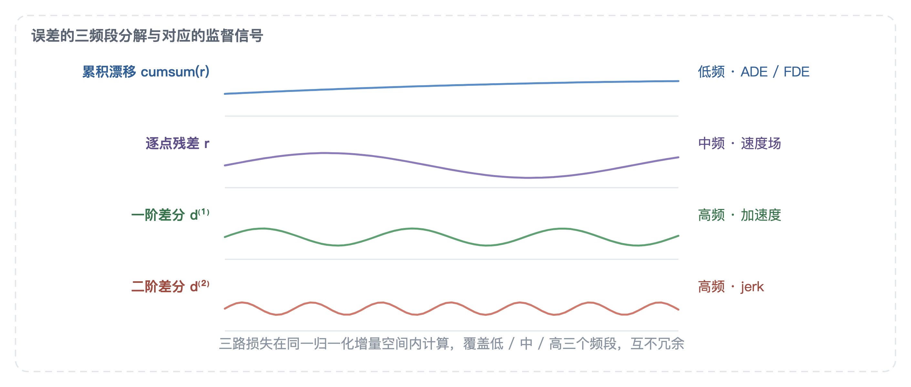
图3-7 误差的三频段分解与对应的监督信号
除了流匹配主损失和上面的运动学损失，本章的第三路损失是绝对轨迹辅助损失。下面先给定义，再合成总体损失。
    - 绝对轨迹辅助损失
流匹配主损失监督的是速度场，而最终交给评价器的是累加求和后的绝对轨迹。二者之间隔着一次累加，主损失无法约束累加后的漂移。为此，本章在一步还原得到的 ${\overset{^}{x}}_{1}$ 上补两项监督，即累积漂移与航向，合称 $L_{aux}$。
累积漂移项，就是对式 (3-16) 的归一化残差沿时间轴累加：
${drift}_{h}=\sum_{k=1}^{h}{r_{k}}$ (3-19)
它对应低频误差，施加平滑 L1 约束即可抑制积分漂移。
航向项的处理不同：不对角度直接回归，而是先把预测的 $(sinθ,cosθ)$ 单位化，再与真值作内积：
$L_{head}=1-⟨\overset{^}{n},n^{gt}⟩$ (3-20)
式中 $\overset{^}{n},n^{gt}$ 分别是预测与真值的单位化航向向量。这种形式等价于 $1-cos(Δθ)$，其优点是只约束角度、不约束幅度。
这一设计是为了避免一种容易被忽略的退化解。若改用逐元素 MSE，即 $‖\overset{^}{n}-n^{gt}‖^{2}$，网络可以通过整体缩小 $(sinθ,cosθ)$ 的幅度来降损失：把两个分量同时乘上 $0.5$，MSE 就降到原来的四分之一，但这并不对应任何真实的航向误差。航向由 $atan2$ 还原，只取决于两个分量的比值，等比缩放并不改变航向。先单位化再作内积，即可消除这一退化解。
    - 总体损失与权重标定
把上面各项合起来，本章的总损失为
$L_{total}=L_{FM}+λ_{a}L_{aux}+λ_{k}L_{kin}$ (3-21)
式中 $L_{FM}$ 为流匹配主损失，以概率 $α$ 取式 (3-14) 的自洽形式，否则取式 (3-9) 对应的标准条件流匹配形式；$L_{aux}$、$L_{kin}$ 分别是绝对轨迹辅助损失与运动学损失。本章报告的主结果都在这三路损失下训练；若启用 3.5.6 节的中心一致性训练，则在此基础上再加 $λ_{c}L_{c}$。
式 (3-21) 里各项权重的标定，都取决于同一个设计：三路损失都在归一化增量空间里计算，辅助损失与运动学损失的残差都要除以 $t_{eff}$（式 (3-16)）。由一步还原关系 ${\overset{^}{x}}_{1}=x_{t}+(1-t)v_{θ}$ 可知，速度误差固定时，终点误差 ${\overset{^}{x}}_{1}-x_{1}$ 正比于 $1-t$。若不做归一化，辅助损失的量级会随 $t$ 变化，带来两个问题。一是权重 $λ$ 实际控制的不再是“辅助监督的强度”，而是“不同时刻之间的相对权重”，失去可解释性。二是 $t→1$ 时梯度趋于零，而这恰恰是推理的最后几步、决定落点的区间。除以 $t_{eff}$ 之后，残差量级与 $t$ 解耦，权重直接对应辅助监督相对主损失的强度。
中心损失的组成与绝对轨迹辅助损失相同，量级也与主损失可比；但它的梯度要穿过整条积分路径，训练初期并不稳定。因此除了式 (3-27) 的 warmup，标定时先固定 $λ_{a}$、$λ_{k}$，再单独扫 $λ_{c}$。$λ_{c}$ 太大，模型会牺牲随机时刻上的速度精度去拟合零噪声落点，表现为多模态性下降；太小，中心轨迹又约束不住。这一权重的取值由第 5 章的对照实验确定。
  - 推断退化的机理与应对
    - 单样本推断的退化
生成式模型的推理过程本质上是一次采样。给定感知条件 $c$，从模型学到的条件分布 $p(ξ∣c)$ 中抽出 $M$ 条轨迹 $\{ξ_{1},…,ξ_{M}\}$；标准做法把第 1 条交给评价器，其余全部丢弃。于是评价器真正打分的对象是一个随机变量 $S(ξ_{1})$，而不是模型分布的某个确定统计量。它的条件期望与方差为
$E\left[S(ξ)∣c\right]=∫S(ξ)p(ξ∣c)dξ,Var\left[S(ξ)∣c\right]=E\left[{\left(S(ξ)-E\left[S(ξ)∣c\right]\right)}^{2}∣c\right]$ (3-22)
评测报告的，只是 $S(ξ_{1})$ 的一次实现。用 $R$ 次独立评测的经验均值与标准差来刻画这个随机变量：
$\overset{^}{μ}=\frac{1}{R}\sum_{r=1}^{R}{S(ξ^{(r)}),\overset{^}{σ}=\sqrt{\frac{1}{R-1}\sum_{r=1}^{R}{{\left(S(ξ^{(r)})-\overset{^}{μ}\right)}^{2}}}}$ (3-23)
第 5 章的实测给出了明确的结论：单样本重复评测的标准差只有 0.06 分，更换 seed 分数几乎不变；而 medoid 与零噪声路径分别比单样本均值高出 1.64 与 2.39 分。也就是说，这种退化不是“分数抖动”，而是系统性偏移：模型的典型样本整体上劣于样本云中心，也劣于确定性路径的落点。因此，推断环节要解决的不是降低方差，而是把交付点从典型样本移到更优的位置。
退化的来源有三个，它们对推断方案提的要求并不一样。
第一个是先验噪声。流匹配的推理从一个高斯先验样本出发求解 ODE，起点不同，样本落在分布里的位置就不同。不过第 5 章的实测显示不同 seed 的分数几乎一致，所以这一项并不是分数波动的来源；它真正决定的是单条样本能否落进分布的高密度区。
第二个是多模态。驾驶轨迹的分布天然多峰：同一场景下直行、左转、右转都是合理解。单条样本只能落在一个峰上，而这个峰未必是评价器偏好的那一个；一旦挑错，候选池里就少了更优解。这一项无法通过消除噪声解决，只能依靠多样本聚合，或借助确定性落点规避。
第三个是训练与推理之间的不一致。训练时速度场看到的是真值与噪声的插值点，推理时看到的却是模型自己积分出的中间态。3.3.6 节的自洽监督针对的正是这一项，它能缓解这一问题，但无法消除分布层面的多模态。
    - 零噪声确定性路径
要消除先验噪声，最直接的办法是把 ODE 的起点固定为零向量：
${\overset{^}{ξ}}_{0}=D\left(\int_{0}^{1}{v_{θ}\left(x(t),t\right)dt}\right),x(0)=0$ (3-24)
式中 $D$ 表示去归一化与累积积分还原（式 (3-4)）。速度场是确定性的，积分网格也固定，因此同一条输入必然得到同一条输出，推理开销与单样本采样持平。
这种做法成立的前提是流匹配的直线传输路径：OT 条件路径下速度场接近常数，从零起点积分出来的落点自然靠近样本云中心。对扩散模型的噪声调度则不然，零起点属于分布外输入，同样的做法没有可比性。本章把它称作“适配流匹配”的推断方式，原因就在这里。
这里有两点需要说明。其一，零向量虽是先验分布的均值，但经过非线性速度场积分之后，得到的轨迹既不是条件均值，也不是条件众数；把它叫“分布中心”并不准确，本章只用它指代样本云附近的一个确定性落点。其二，若条件分布多峰，确定性路径可能落在两个峰之间。这既可能是好事，落在评价器可以接受的折中区；也可能是坏事，两边都不满足。第 5 章的实测显示它在当前模型上优于随机样本，但这个结论并非先验成立，换模型或换数据之后都要重新验证。
    - medoid 中心样本选择
多峰分布下更稳妥的做法是保留多样本，再从中挑一个代表。本章取 medoid：
$ξ^{⋆}={argmin}_{i∈\{1,…,M\}}\sum_{j=1}^{M}{d\left(ξ_{i},ξ_{j}\right)}$ (3-25)
式中 $d$ 为两条轨迹在归一化增量空间里逐时刻欧氏距离之和。medoid 是样本中到其余样本距离和最小的那一条，落在最密集的模态内部，对多峰分布比较稳健；它既不是逐时刻坐标的中位数，也不是样本均值，后两者都可能落到两个模态中间去。代价是 $M$ 次前向，但只发生在推理期。这说明样本云中心确实优于典型样本；不过 medoid 只能从已有样本里挑，增益自然低于零噪声路径。
    - 推断方式的选择与开销
两种推断对应两种分布形态。若同一场景的 $M$ 条样本彼此靠得很近（样本间距离呈单峰，簇内散度远小于簇间距离），用零噪声路径就行，开销最低；若样本明显分成几簇，就该用 medoid，免得选错模态。判断依据可以取样本间距离的聚类数，算一次 $M×M$ 距离矩阵相对 $M$ 次前向的开销可以忽略。
与单样本推断相比，两种方案只改变取点规则，网络参数、推理计算图与候选池接口均保持不变。正因如此，它们可以直接叠加在已有 checkpoint 上，不必重新训练，这也是本章单把推断环节拿出来研究的原因。两种推断的完整流程见算法 3-3，示意见图 3-8。
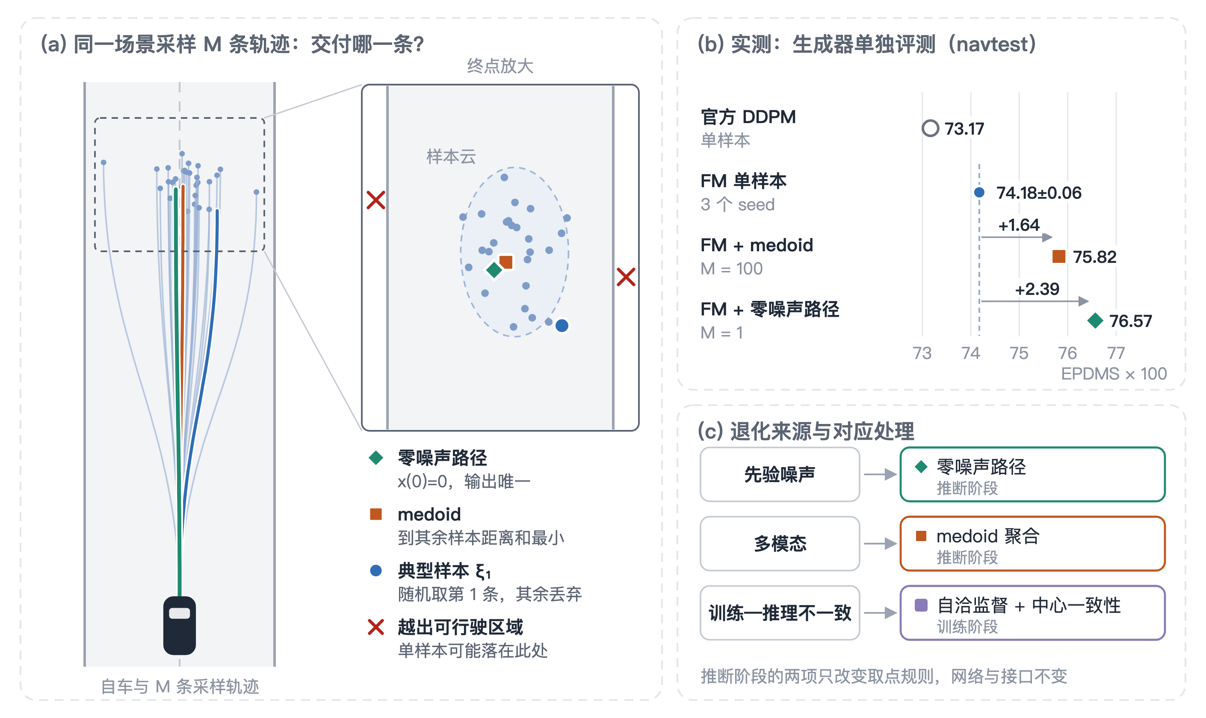
图3-8 单样本推断的退化与确定性推断：(a) 采样与取点示意；(b) navtest 实测；(c) 退化来源与对应处理
算法 3-3 确定性推断（零噪声路径 / medoid）
输入：感知条件 $c$，积分步数 $K$，样本数 $M$，推断方式 $m∈\{zero,medoid\}$
输出：交付评价器的轨迹 $ξ^{⋆}$
1: if $m=zero$ then
2: $x←0$，按算法 3-1 第 2–6 步积分，得 ${\overset{^}{ξ}}_{0}$
3: return ${\overset{^}{ξ}}_{0}$
4: else
5: 按算法 3-1 采样 $M$ 条轨迹 $\{ξ_{i}\}_{i=1}^{M}$
6: 按式 (3-25) 选取 medoid $ξ^{⋆}$
7: return $ξ^{⋆}$
8: end if
    - 与相关工作的区别
一致性模型与一步生成方法把多步积分压成单次映射，目标是让网络直接输出一个代表性样本。本章不动积分过程，改变的只是既有分布上的取点规则；零起点积分得到的轨迹也不是条件均值，二者的机制与失效条件并不相同。
best-of-N 与重排序用外部评分器在多个样本里挑一个。本章的 medoid 只看样本间的几何距离，不依赖评分器，因此与前者正交，完全可以叠加使用。
锚点式方法用离散锚点承载多模态（如 MultiPath [39]、TPNet [40]）。本章始终保持连续生成，取点在连续空间里完成，不需要锚点集合。
    - 中心一致性训练
确定性推断只是推理期的补救：它从已有分布中选取一点，并不改变分布本身。若分布中心本身并非良解，聚合只能减小损失，无法提高分布本身的质量。本节换一个角度，把“中心轨迹本身应当是良解”直接写进训练目标。
训练时，除标准流匹配损失外，再对零噪声路径还原出的轨迹施加一项与绝对轨迹辅助损失同口径的监督：
$L_{c}=L_{aux}\left({\overset{^}{ξ}}_{0},ξ^{gt}\right)$ (3-26)
式中 $L_{aux}$ 与 3.4.4 节相同，包含累积漂移与航向两项，并同样加上运动学项；${\overset{^}{ξ}}_{0}$ 由式 (3-24) 在训练样本上积分得到。与 3.4 节有一点不同：${\overset{^}{ξ}}_{0}$ 是积分到终点的落点，不是某个时刻的一步估计，因此残差不除以 $t_{eff}$。主损失约束随机时刻上的速度，中心损失约束完整积分的落点，两者互补。
训练初期速度场还不够准，零噪声路径的落点尚不可靠，此时施加中心监督相当于以噪声为目标。为此要对权重做线性 warmup：
$λ_{c}^{(s)}=λ_{c}^{0}min\left(1,\frac{s}{S_{w}}\right)$ (3-27)
式中 $s$ 为训练步，$S_{w}$ 为 warmup 步数，与自洽监督的 $α$ 采用同一策略。
式 (3-26) 与式 (3-24) 走的是同一条零噪声路径，因此训练与推理在取点规则上完全一致。这正是本章所说的推断一致性：不去让推理模仿训练分布，而是让训练直接优化推理将要交付的那条轨迹。至于 medoid，中心损失并不直接约束它，medoid 依赖同场景的 $M$ 条样本，单样本训练中构造不出来，但它抬高了分布中心的质量，medoid 所在的高密度区域也就跟着变好。
中心一致性训练只在训练期生效，推理计算图与延迟都不受影响。预期收益有两点：一是零噪声路径的落点被直接优化，3.5.2 节的确定性推断在训练中就已经在改善；二是中心轨迹变好之后，medoid 所在的高密度区域也随之改善。这两点由第 5 章的对照实验检验。
  - 本章小结
本章针对生成式候选在车载部署下的四点局限，提出了结构化流匹配轨迹生成方法。做法分两步：先在轨迹表示、时间对齐与监督设计三个层面上，让生成过程与规划任务的结构对齐；再在推断环节给出确定性推断与中心一致性训练。
轨迹表示上，本章采用增量空间参数化。一阶差分解决了绝对坐标下数值尺度随场景漂移的问题，航向的单位圆编码消除了 ±π 处的不连续，训练集统计归一化则统一了量纲。这一表示还顺带让加速度与 jerk 成为增量序列的差分，为按频段分配监督打下了基础。
时间对齐上，采用最优传输条件路径、推理格点时间采样与自回归输入。OT 路径是直线，少步 Euler 积分的截断误差自然小；格点采样保证训练覆盖到推理时真正调用网络的时刻；自洽监督让模型在训练中经历自身推理会产生的偏离状态，并以动态目标显式纠偏。
监督设计上，按轨迹误差的频段分配监督信号。低频的累积漂移交给绝对轨迹辅助损失，中频的逐点速度交给流匹配主损失，高频的加速度与 jerk 交给残差的一阶、二阶差分。三路损失都在同一个归一化增量空间中计算，权重可以直接解释。
最后是推断环节。生成式方案在推理时只取一条随机样本，其余丢弃；第 5 章的实测表明，单样本重复评测的方差很小，但典型样本的得分系统性低于样本云中心。零噪声确定性路径与 medoid 分别使分数提高 2.39 与 1.64 分：前者推理开销与单样本相同，依赖的是流匹配的直线路径；后者以 $M$ 次前向换取对多峰分布的稳健性。两者都只改变取点规则，不改变网络本身。训练侧则进一步把零噪声路径的落点写进目标函数，预期在推理计算图不变的前提下继续提高确定性推断的得分，效果由第 5 章的对照实验检验。
这些改进都不改变生成器与第 4 章评价器之间的接口：生成器照旧输出一组候选，交由评价器打分选优。零噪声路径的推理开销与单样本相同，medoid 则需要 $M$ 次前向。
本章方法也有两点局限。其一，零噪声路径并不保证是条件均值或条件众数，它的优势来自当前模型与数据上的经验结果，换模型后需重新验证。其二，medoid 需要 $M$ 次前向，样本数 $M$ 如何选取目前只按开销与收益的折中给出，尚无理论最优。
本章方法的效果由第 5 章在 NAVSIM 基准上验证。
- 面向端到端自动驾驶的轻量化轨迹评价器优化方法
  - 引言
    - 开环规划与闭环规划的差距
端到端规划器的性能，通常放在开环数据集上用位移误差衡量。问题在于，位移误差与闭环安全性之间并没有单调关系：一条与人类轨迹逐点贴合的轨迹，仍可能因某一时刻的急刹或对交互对象意图的误判而在闭环中失效。更根本的原因在于状态分布偏移（covariate shift）。开环训练时，规划器看到的是人类驾驶产生的观测序列；到了闭环推理，规划器自己的决策会改变自车所处的状态，下一刻看到的图像也跟着变。只要某一步偏离了人类轨迹，它就会进入训练集从未覆盖的状态区域，而那里没有监督信号。误差沿时间轴累加，就是模仿学习里的 exposure bias 问题，DAgger[68] 与 ChauffeurNet[8] 等工作已对此做过系统讨论。
轨迹评价器面临的状态分布偏移是另一种形态。评价器本身不生成轨迹，只在一组候选中选取最优者，输入是场景观测，输出是候选轨迹上的一个分布。闭环部署中，被选中的轨迹决定了自车下一步的位姿，而这个位姿又决定了评价器下一步能看到什么图像。也就是说，评价器所面对的数据分布同样由其自身的决策塑造。退化由此形成回路：评价器若在某类场景里系统性地偏好了一类次优轨迹，自车就会被带进训练中罕见的状态，训练分布随之朝偏差方向漂移；而在这些罕见状态上，评价器恰恰最缺乏可靠的判别依据，于是更容易重复同样的偏好。两个环节首尾相扣，彼此强化。
评价器出错的后果比生成器更隐蔽。生成器的错误直接表现为轨迹形状异常，容易被察觉；评价器的错误则是“在一组合理候选里选错了那一个”，它的输出始终是一条合法轨迹，要等闭环累积若干步之后才暴露。正因如此，评价器是整条端到端规划管线里最需要关注鲁棒性的一环。
    - 轨迹评价器的知识蒸馏
模型蒸馏[7] 让轻量学生去拟合强教师的输出分布，在不改学生结构的前提下提升性能，是应对部署约束的标准手段。轨迹评价器是蒸馏的理想对象，原因在于其输出空间的特殊性：它给出的是候选轨迹集合上的一个分布，而不是一个标签。候选之间的相对优劣，也就是哪些“稍好”、哪些“明显不可行”，被完整编码在分布的形状里。这类无法由真值直接表达的相对关系即暗知识（dark knowledge），用软标签蒸馏时，其信息利用率远高于分类任务里的 one-hot。评价任务真正的难点，正是区分“两条都安全但一条更舒适”的轨迹，因此蒸馏在这里的收益上限也比常规分类蒸馏高得多。
蒸馏信号的来源决定性能上限。一类常见做法是自蒸馏（self-distillation），以学生参数的滑动平均（EMA）构造教师[9]。这种方案的教师与学生同构，能力上限就是学生自己，因此它提供的是训练稳定性与一致性约束，而不是能力增量。本章采用另一条路线：用异构的、能力显著更强的教师作蒸馏源，把教师侧的感知与决策能力真正迁移到轻量学生里。
异构强教师带来一个必须解决的问题。教师与学生的输入分辨率、感受野与特征空间都不一样，逐层特征对齐（如 FitNets 式的中层提示）难以实施；若只在固定数据集上做输出蒸馏，又回到 4.1.1 所述的分布偏移困境。本章的做法是把 On-Policy 蒸馏（On-Policy Distillation, OPD）[72] 的思想引入轨迹评价：在学生自身推理会到达的状态上采集教师反馈，使蒸馏信号与推理时的状态分布相匹配。OPD 在语言模型上已有工作表明其优于固定数据集上的监督蒸馏；本章将其迁移到连续状态空间下的轨迹评价任务，并针对评价指标的结构特点重新设计了蒸馏信号（4.4.3 节）。
    - 本章主要工作与结构
本章的工作可以概括为三项。
1. 对数空间双流评分头。EPDMS 的乘性聚合会让安全维度之间的梯度发生耦合退化：单项安全指标的梯度正比于其余安全因子的乘积，任一因子为零，其余因子的梯度同时消失（式 4-3）。据此提出与 EPDMS 同构的对数空间双流评分头：安全流在对数空间求和实现乘性合取，舒适流以归一化加权实现加性析取，网络内部的组合方式与评测准则的组合方式逐项对应，各安全因子的梯度在对数空间中得以解耦。
2. 对数空间分解式蒸馏。评价指标里两类因子语义不同（合取与析取），蒸馏信号据此按指标结构分解：安全因子施加逐项软蒸馏与乘积一致性约束，舒适因子施加 listwise 排序蒸馏。这样避开了乘性聚合下“失败维度不可区分”的监督损失，并显式建模了指标间的耦合关系，这是逐指标独立蒸馏所无法覆盖的。
3. 免渲染、免仿真的蒸馏数据供给管线。该管线由三项技术组成：教师对训练集全量离线打分并缓存，训练期没有在线开销；增强视图的图像侧由位姿扰动与图像裁剪平移的解析等效性直接构造，不重新渲染；On-Policy 状态由学生自采轨迹与自车位姿递推得到，不做闭环仿真。三者覆盖范围互补，位姿扰动增强是无先验的盲覆盖，On-Policy 采集是面向学生误差方向的定向覆盖。
全章安排如下。4.2 节建立基于轨迹词汇表的评价器基础框架，并给出对数空间双流评分头；4.3 节给出多维位姿扰动增强的几何建模与监督标签构造；4.4 节阐述 On-Policy 异构蒸馏的总体框架、对数空间分解式蒸馏与迭代机制。数据供给管线由 4.3 节（解析等效的增强视图）与 4.4 节（离线教师缓存、On-Policy 状态递推）共同承载。
  - 基于轨迹词汇表的评价器
    - 轨迹评价器的问题定义
记当前时刻的场景观测为 $x$，它由 3 路环视相机图像与自车状态（速度、加速度、历史位姿）构成。规划器需输出未来 $T=4s$ 的轨迹。本章采用候选—评分（propose-and-score）范式：给定候选轨迹集合 $V=\{τ_{1},…,τ_{N}\}$，由评分函数 $S_{θ}(τ,x)$ 逐条打分，最终输出
$τ^{*}=\underset{τ_{i}∈V}{argmax}S_{θ}(τ_{i},x)$ (4-1)
与直接回归或生成轨迹相比，候选—评分范式具有三点结构性优势。其一，候选集天然具备多模态性，直行、左转、右转这类互斥意图各由不同候选承载，不会出现回归模型常见的模态平均；其二，决策过程可解释，任何时刻都能检视“哪些候选进了最终比较”；其三，规则约束可以先验形式注入候选集，为训练数据未覆盖的场景提供保障。
从学习目标看，评分学习是用可微网络拟合一个不可微的规则仿真器。理想的评分函数应当对应交通规则与运动学约束的联合评估，但这个过程涉及可行驶区域求交、他车轨迹预测、碰撞检测等几何运算，均不可微，无法直接嵌入反向传播。本章的做法是把规则仿真器的输出当作监督标签，令网络在连续特征空间中学习其近似映射，并借助泛化能力将仿真器在训练分布上的判断外推到未见场景。
    - 候选轨迹词表构建
候选集合 $V$ 的构造方式直接决定了评价器的决策空间。本章用数据驱动的离散词表：对 navtrain 划分中全部人类驾驶真值轨迹做 K-means 聚类，取聚类中心作为候选轨迹。
轨迹先按第 3 章的增量空间参数化转成等长向量。每条轨迹 40 个时刻（10 Hz 采样，对应 4 s 时域），每个时刻由归一化增量位置 $(Δx,Δy)$ 与航向的 $(sinθ,cosθ)$ 编码共 4 维，一条轨迹因此是 160 维向量。航向用 $(sinθ,cosθ)$ 而不用角度回归，是为了避开 $±π$ 处的不连续；位置用增量而不用绝对位姿，是为了消掉绝对坐标的量纲差异，同时把运动平滑先验带进来。聚类在归一化增量空间中进行，以保证欧氏距离与轨迹几何差异的一致性。
候选规模 $N$ 的取值要在覆盖性与判别难度之间取舍。$N$ 太小，候选集盖不住真实驾驶的多模态分布，评价器将面临“无好解可选”的困境；$N$ 太大，候选之间的差别变得细微，评价器需要在高度相似的轨迹间作区分，判别难度与计算开销随之上升。本章取 $N=8192$，这一规模沿用 GTRS [6] 的验证结果，并在第 5 章用 4096 / 8192 / 16384 三档对比确认了它的折中位置。
离散词表与第 3 章的连续生成不是竞争关系，而是互补。词表提供覆盖性：它是一组全局的、与场景无关的先验锚点，保证决策空间里总存在可行解。流匹配生成器提供精确性：它按当前场景自适应地产出连续候选，能落在词表网格之间更细的位置。两者一起送进本章的评价器筛选，构成完整的决策空间。这种“离散锚点 + 连续候选”的双源结构，是本章评价器能同时兼顾鲁棒性与精度的原因之一。
    - EPDMS 九项子分数体系与离线缓存
评价器的监督标签来自规则化的行车评分体系。本章沿用并扩展预测式驾驶模型评分（Predictive Driver Model Score, PDMS）框架，在原始指标之上补入驾驶方向合规、交通灯合规与扩展舒适度三项，构成 EPDMS（Extended PDMS）。它共含九项子指标，定义、聚合方式与聚合权重见表 4-1。
这里要先分清两个层次的指标集合。“评测口径”包含全部九项；“网络口径”只对其中八项设预测头。差距出在扩展舒适度 EC：它是跨相邻两帧的解析量，由评分器在跨帧聚合阶段算出，逐帧预测不了，因此不设网络头。表 4-1 最后一列标出了这一区分。九项与八项的关系贯穿全章：4.2.4 节的结构设计与 4.4.3 节的蒸馏损失都按“可预测的八项”构造，第 5 章报告的总分则按九项口径给出。
指标 | 符号 | 含义 | 聚合方式 | 权重 | 网络预测
无责任碰撞 | NC | 自车是否与交互对象发生有责碰撞 | 乘性 | — | ✓
可行驶区域合规 | DAC | 自车是否驶出可行驶区域 | 乘性 | — | ✓
行驶方向合规 | DDC | 自车行驶方向是否违反道路朝向 | 乘性 | — | ✓
交通灯合规 | TL | 自车是否违反交通信号 | 乘性 | — | ✓
碰撞时间 | TTC | 与交互对象的碰撞时间是否在界内 | 加性 | 5 | ✓
通行效率 | EP | 自车沿路径的推进程度 | 加性 | 5 | ✓
车道保持 | LK | 自车是否保持在车道中心 | 加性 | 2 | ✓
历史舒适度 | HC | 自车历史段的加加速度是否超限 | 加性 | 2 | ✓
扩展舒适度 | EC | 跨相邻两帧的连续段舒适度 | 加性 | 2 | ×
表 4-1 EPDMS 子指标定义与聚合方式
两类指标采用不同的聚合方式，依据在于失效后果的可接受性不同。碰撞、越界、逆行、闯红灯属于安全底线，任一项失效都应使该场景得分为零，所以用乘性聚合；通行效率、舒适度与车道保持属于性能指标，其下降不应完全抹除场景得分，所以用加权加性聚合。设 $f_{m}(·)$ 为指标 $m$ 的取值函数，EPDMS 定义为
$EPDMS=\left(\prod_{m∈M_{mul}}{f_{m}}\right)·\frac{\sum_{m∈M_{add}}{w_{m}f_{m}}}{\sum_{m∈M_{add}}{w_{m}}}$ (4-2)
式中 $M_{mul}=\{NC,DAC,DDC,TL\}$，$M_{add}=\{TTC,EP,LK,HC,EC\}$，$W=\sum_{m∈M_{add}}{w_{m}=16}$ 为加性部分的归一化常数。为保证评测公平，当人类参考轨迹在某项指标上取零（即该项在当前场景不适用）时，该项置 1，不参与惩罚。
式 (4-2) 的九项并不在同一阶段产生。NC、DAC、DDC、TL、TTC、EP、LK、HC 这八项能由单帧几何与动力学直接判定，逐帧算；EC 定义在相邻两帧的连续段上，单帧评分器给不出来。实际评测因此分两级：单帧评分器先输出八项子分数以及对应的乘性乘积、加性加权和；跨帧聚合阶段再把相邻两帧的 EC 回填进加性组，按式 (4-2) 重算总分。这一实现细节带来一个报告时必须说清的口径问题：若跨帧聚合因映射缺失未能完成，评测脚本会退化成直接输出单帧的八项总分（EC 不参与），此时的总分与九项口径不可直接比较。第 5 章报告所有 EPDMS 数字时都要一并给出所采用的聚合模式（详见 5.1.3 节）。
乘性聚合的梯度耦合。 式 (4-2) 的乘性部分不只决定评分的数值，还决定了监督信号在安全维度之间的传播方式。对任一项乘性指标 $f_{m}$（$m∈M_{mul}$）求偏导：
$\frac{∂EPDMS}{∂f_{m}}=\underset{\text{其余安全因子的乘积}}{\underbrace{\left(\prod_{\begin{matrix}m^{'}∈M_{mul} \\ m^{'}≠m\end{matrix}}{f_{m^{'}}}\right)}}·\frac{\sum_{m^{″}∈M_{add}}{w_{m^{″}}f_{m^{″}}}}{\sum_{m^{″}∈M_{add}}{w_{m^{″}}}}$ (4-3)
式 (4-3) 表明，指标 $f_{m}$ 获得的梯度正比于其余全部乘性因子的乘积。于是只要候选违反了任意一项安全指标（即存在 $m^{'}$ 使 $f_{m^{'}}=0$），其余所有安全指标的梯度会同时归零。
在词表评价任务中，这一性质会造成实质性的监督损失。词表候选来自对全部人类轨迹的聚类，其中混着大量明显不可行的轨迹（追尾、越界、逆行）。对这些候选，EPDMS 精确取 0，而式 (4-3) 表明网络无法从中分辨“究竟违反了哪一项”，所有失败候选在监督信号上完全等价。而闭环部署恰恰需要区分“轻微越界”与“必然碰撞”：前者小幅修正就能恢复，后者必须彻底排除。
与之相关的是数值上的平台效应。大量候选的 EPDMS 精确等于 0，评分函数在该区间内梯度为零。拿这种平台状信号当蒸馏目标，分布形状主要由“哪些候选落在平台上”决定，平台内部的细微差异无从体现。
除梯度耦合外，两类因子的逻辑语义也不相同。乘性部分要求各项同时满足，是合取（conjunction）语义；加性部分允许各项互相补偿，是析取（disjunction）语义。合取对单项失效极为敏感，析取则要求保住组内的相对次序。4.2.4 节的结构设计与 4.4.3 节的损失设计，都以这两点为依据。
评分体系的在线计算要调用完整的伪闭环仿真，耗时在秒级，无法在训练循环中逐样本执行。本章因此采用离线缓存：训练前对训练集全量场景执行一次仿真评估，把每个场景 token 对应的 8192 条候选轨迹的八项可预测子分数（不含 EC）写成独立的 pickle 文件，训练时按 token 惰性加载。仿真开销就这样从“每轮每样本”降成“一次性全量”，这是本章训练可行的工程前提。加载端还做了容错：某个场景缓存不可用时，该场景的 PDM 监督项置零、保留模仿监督，训练不会因此中断。
    - 对数空间双流评分头
评价器的整体结构见图 4-1。3 路环视图像与自车状态经 ResNet34 骨干编码为 BEV 特征 $F$；候选词表经嵌入后以交叉注意力查询该特征，得到场景条件化的候选表征；粗筛阶段在全部 8192 条候选上并行评分，精排阶段只在得分最高的 Top-$K$ 候选上做细粒度比较。监督信号有两个来源：PDM 仿真器离线缓存的八项可预测子分数，以及基于真值距离的模仿软目标。
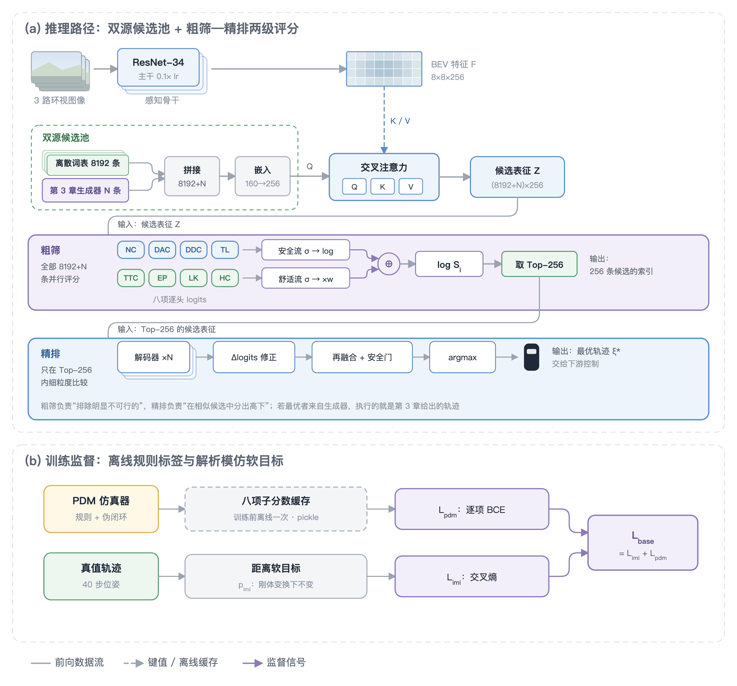
图4-1 轨迹评价器总体结构：双源候选池与粗筛—精排两级评分
评分函数 $S_{θ}(τ_{i},x)$ 必须同时依赖候选轨迹的几何形态与当前场景的语义内容，不能退化为仅以轨迹为输入的多层感知机，否则评分器无法区分“同一条直行轨迹在空旷路段与在行人横穿场景中哪个更合理”。
本章用交叉注意力实现场景条件化的评分。设候选轨迹的词表嵌入矩阵为 $E∈R^{N×d}$，场景观测经骨干网络编码为 BEV 特征 $F∈R^{HW×C}$。以词表嵌入为查询，以 BEV 特征为键与值，经多头交叉注意力得到场景条件化的候选表征：
$H=CrossAttn\left(Q=EW_{Q},K=FW_{K},V=FW_{V}\right)$ (4-4)
再经前馈网络映射为各子指标的预测值。这一设计相当于让每条候选轨迹主动查询场景中与自身相关的区域，从而获得有针对性的评估依据。
评分头采用粗筛—精排两级结构。粗筛对全部 $N=8192$ 条候选并行评分，输出完整词表上的子指标 logits；精排只在粗筛得分最高的 Top-$K$ 条（$K=256$）上，用更深的 Transformer 解码器做细粒度比较，输出对各子指标 logit 的修正量。两级分离的依据在于二者职责不同：粗筛要覆盖全部候选，任务是“排除明显不可行的解”；精排面对的是一组高度相似、且都已过粗筛的候选，任务是“在细微差异里做区分”。这样，有限的模型容量得以集中在真正困难的判别上。
八项子指标经前馈网络输出后，还要汇成单一准则。基线实现的做法是对安全组施加权重 $α_{m}$ 的加权几何平均，对舒适组取加权和：
$logS_{i}=\sum_{m∈M_{mul}}{α_{m}logσ\left(s_{m,i}\right)+γlog\sum_{m∈M_{add}^{net}}{w_{m}σ\left(s_{m,i}\right)}}$ (4-5)
式中 $M_{add}^{net}=\{TTC,EP,LK,HC\}$ 为网络可预测的四项加性指标，$γ$ 为人工标定的组间尺度常数。该形式与式 (4-2) 的 EPDMS 结构存在三处不一致。
第一处，安全组被加上了不等权重。加权几何平均 $\prod_{m}{σ(s_{m})^{α_{m}}}$ 使各安全指标对内部准则的影响力按 $α_{m}$ 排序，而 EPDMS 的乘性部分是无权重的纯乘积：四项安全指标在评测中地位完全对等，任一项归零总分就归零。只要基线权重满足 $α_{TL}<α_{NC}$，网络内部就会认为“闯红灯”的代价小于“碰撞”，而评测认为两者同样致命。这一偏差会直接扭曲粗筛阶段的候选排序。
第二处，舒适组没有归一化。式 (4-2) 的加性部分以 $1/W$ 归一化到 $[0,1]$，基线却代之以手工标定的常数 $γ$，舒适项与安全项的相对量级就此变成一个无法解释的自由参数。一旦这个参数在训练与评测之间不一致，内部准则立刻发生系统性偏移。
第三处，舒适组不含 EC。网络只有八项预测头，舒适组的加权和只覆盖四项，而评测的加性组合五项，网络内部准则在舒适维度上缺少一项。
三处叠加，网络内部的排序准则与最终评测准则就不同构了：粗筛 argmax 所优化的目标，并非评测阶段所度量的目标。在逐项标签稠密时（4.2.5 节），这点差异还能被部分吸收；但监督一旦换成 4.4 节的蒸馏形式、要求网络去匹配教师分布，结构不同构将直接限制可达到的精度上限。
式 (4-5) 的三处不符指向同一个根源：基线把融合层当成一组可调超参数，而没把它当成指标聚合结构的实现。EPDMS 的乘性部分是无权重纯乘积，加性部分是归一化加权和，融合层若采用其他组合方式，网络的排序准则便与评测准则不再一致。
本章据此把输出层改成与 EPDMS 逐项对应的双流结构。设安全组为 $M_{mul}$、舒适组为 $M_{add}^{net}$，安全流在对数空间求和实现乘性合取：
$l_{i}^{safe}=\sum_{m∈M_{mul}}{logσ\left(s_{m,i}\right)}$ (4-6)
舒适流以归一化加权实现加性析取：
$l_{i}^{cmf}=log\left(\frac{1}{W^{net}}\sum_{m∈M_{add}^{net}}{w_{m}σ\left(s_{m,i}\right)}\right),W^{net}=\sum_{m∈M_{add}^{net}}{w_{m}=14}$ (4-7)
组合层把两流相加，再叠加模仿先验：
$logS_{i}=l_{i}^{safe}+l_{i}^{cmf}+βlogp_{i}^{imi}$ (4-8)
式中 $s_{m,i}$ 为第 $m$ 项指标在候选 $i$ 上的 logit，$σ(·)$ 为 sigmoid 函数，$p_{i}^{imi}$ 为式 (4-11) 定义的模仿软目标。式 (4-6) 至 (4-8) 与式 (4-2) 在八项可预测指标上逐项对应：$f_{m}$ 对应 $σ(s_{m,i})$；乘性部分转为对数求和，且不施加任何权重；加性部分转为对数归一化加权，权重 $w_{m}$ 与表 4-1 的 EPDMS 聚合权重逐项一致。EC 由评测阶段的跨帧聚合补入，不进网络内部准则，所以网络与评测在九项口径下只差这一项，而且这一项不是网络引入的。
双流结构具有以下两条性质，这是本节方法的核心。
第一条是与指标同构。由式 (4-6) 与 (4-7) 的形式可知，网络对候选的排序准则在可预测指标上恒等于 $logEPDMS$。粗筛阶段的 argmax 所优化的目标，因此正是评测阶段所度量的目标。基线式 (4-5) 没有这个性质：它用加权几何平均替掉纯乘积、用人工常数替掉归一化，网络内部准则与评测准则之间始终存在系统性偏移。
第二条是梯度解耦。双流结构在对数空间里消除了 4.2.3 节式 (4-3) 的耦合退化。对安全流任一项求偏导：
$\frac{∂logS_{i}}{∂s_{m,i}}=σ\left(-s_{m,i}\right),m∈M_{mul}$ (4-9)
式 (4-9) 里不含任何其余因子的乘积项，候选即便违反了别的安全指标，本项仍能获得有效梯度。舒适流的偏导为 $w_{m}σ(s_{m,i})\left(1-σ(s_{m,i})\right)/\sum_{m^{'}}{w_{m^{'}}σ(s_{m^{'},i})}$，同样与安全因子无关。至此，式 (4-3) 的耦合退化得以消除。
结构要在完整系统里生效，还有两个实现层面的问题要处理。
一是双流准则需贯穿粗筛与精排两级。本章的推理配置从精排结果取最终轨迹，若精排仍沿用式 (4-5)，双流准则只影响送进精排的候选集，决定不了最终输出。因此本章在精排阶段对残差修正后的逐头 logits 再施加同一条准则，让评测看到的轨迹由与 EPDMS 同构的分数直接选出。
二是连续分数与离散评测之间有一处不对称。式 (4-8) 给出的是各候选的连续对数分数，而式 (4-2) 的乘性部分在语义上是离散的：只要任一安全因子取零，该候选的 EPDMS 就精确为零。于是连续分数会为“某项安全概率 0.02”与“0.4”排出不同名次，评测却一律判零。为消除这一不对称，本章在精排做出最终选择前加一道安全门：
${\overset{^}{S}}_{i}=\left\{\begin{matrix}logS_{i}, & \prod_{m∈M_{mul}}{σ\left(s_{m,i}\right)≥ρ·\max_{j}\prod_{m∈M_{mul}}{σ\left(s_{m,j}\right)}} \\ -∞, & \prod_{m∈M_{mul}}{σ\left(s_{m,i}\right)<ρ·\max_{j}\prod_{m∈M_{mul}}{σ\left(s_{m,j}\right)}}\end{matrix}\right.$ (4-10)
式中 $ρ$ 为门限比例。这道门用的是场景内的相对阈值，而不是绝对阈值。各项安全概率的绝对标定会随场景难度漂移，拥堵路口的整体安全概率天然低于空旷直道，绝对阈值在困难场景中会误伤全部候选。相对阈值则保证难场景自动放宽为“保留相对最安全的候选”，不会出现空候选集。$ρ=0$ 时式 (4-10) 退化为恒等映射，本章主配置取 $ρ=0.8$。这道门只对已有预测重排序，不引入可学习参数，有效性完全取决于安全头自身的标定质量，因此必须与关闭该门的对照组一起报告。
式 (4-8) 中 $βlogp_{i}^{imi}$ 项的权重被刻意设得很小。模仿先验反映的是“人类通常会怎么做”，属于统计意义上的合理性；安全类硬指标反映的是“物理与规则允许怎么做”，属于可行性约束。两者冲突时后者必须占主导，imi 项只用来打破平局。
    - 基础训练目标
评价器的监督由模仿软目标与子分数标签两部分构成，前者对应“哪条轨迹更像人类”，后者对应“哪条轨迹更符合规则”。
模仿软目标。以真值轨迹作 one-hot 监督存在两个问题：距离真值很近的候选（比如横向偏了 0.1 m 的）会和完全不可行的候选同等对待；词表又是离散的，真值通常不落在任何候选上，one-hot 直接引入系统性偏差。为此本章构造基于距离的软目标分布：设候选 $τ_{i}$ 与真值轨迹 $τ_{gt}$ 的距离为 $d_{i}$，则
$p_{i}^{imi}=\frac{exp(-d_{i}/τ_{imi})}{\sum_{j=1}^{N}{exp(-d_{j}/τ_{imi})}}$ (4-11)
式中温度 $τ_{imi}$ 控制分布的平滑程度。软目标让“接近真值的候选”获得较高的目标概率，词表离散化的前提下仍然保留了对轨迹精度的连续要求。对应的交叉熵损失为
$L_{imi}=-\sum_{i=1}^{N}{p_{i}^{imi}logp_{i}^{S},p_{i}^{S}=softmax\left(s_{i}^{imi}\right)}$ (4-12)
子分数监督。对每一项可预测指标 $m∈M_{mul}∪M_{add}^{net}$，候选 $τ_{i}$ 的标签 $y_{m,i}∈\{0,1\}$ 表示它在仿真评估中是否通过该项。八项指标相互独立、均为二值判定，因此逐项施加二元交叉熵：
$L_{pdm}=-\sum_{m}{\sum_{i=1}^{N}{\left[y_{m,i}logσ(s_{m,i})+(1-y_{m,i})log\left(1-σ(s_{m,i})\right)\right]}}$ (4-13)
两项相加，就是评价器的基础训练目标：
$L_{base}=L_{imi}+L_{pdm}$ (4-14)
式 (4-13) 中的子分数标签是逐候选独立的：网络并不被告知“哪条候选最终被选中”，只被要求预测每条候选在各项指标上的通过情况。排序能力不是靠显式的排序损失给的，而是由式 (4-8) 的融合准则与式 (4-13) 的逐项预测一起涌现出来的：网络能准确预测每条候选的八项指标时，融合分数自然给出正确排序。其优点是监督信号稠密，每条候选、每项指标都产生梯度；代价是排序目标与预测目标之间隔了一层，这正是 4.4 节引入蒸馏信号的动机之一。
  - 基于多维位姿扰动的训练数据增强
    - 状态分布偏移从哪来
如 4.1.1 所述，评价器在闭环推理中会遇到训练分布之外的观测。训练时的观测来自人类驾驶轨迹上的位姿，推理时自车却可能因前序决策的微小偏差偏离这条轨迹。设训练时的状态分布为 $D_{train}$、推理时为 $D_{infer}$，评价器面对的就是 $D_{infer}$ 上监督信号的缺失。
一种直接的做法是在 $D_{infer}$ 上采集数据并标注，但这需要闭环仿真：自车按策略行驶、仿真器推进场景、再对新的观测重新评分。代价与训练轮次线性相关，在本文的算力条件下难以承受。
本章的策略是以扰动模拟偏移。以自车当前位姿为中心构造一族受控的位姿扰动，把扰动后的观测当增强样本。这一做法的合理性在于：闭环里的状态偏移在局部上主要表现为自车相对场景的纵向、横向位移与朝向偏转，而这正是 SE(2) 刚体扰动所刻画的自由度。也就是说，扰动增强用参数化的位姿偏移近似了决策误差累积出来的状态偏移。
这一近似并非没有代价。位姿扰动本身代价很低，无需仿真，但扰动一旦引入，就必须同时作用到图像观测与监督标签上，否则增强样本的输入和监督互相矛盾。若为每个扰动视图重新渲染图像，成本随视图数线性增长；若为每个增强样本重新跑仿真器评估候选子分数，成本则是视图数乘候选数。两项代价的解法分别在 4.3.2 与 4.3.3 节：前者利用位姿扰动与图像裁剪之间的解析等效性消掉渲染开销，后者把子分数评估转成可离线完成的一次性仿真。
与 4.4 节的 On-Policy 采集相比，扰动增强是一种无先验的盲覆盖。它不看学生当前的误差方向，只是在一个预设偏移邻域里均匀铺开。其优点是训练开始前能一次性离线生成，不用迭代；缺点是覆盖效率偏低，扰动幅度也很难跟着学生的实际误差自适应。二者在 4.4.4 节被证明具有互补性。
    - 多维扰动的几何建模与解析近似
以自车当前位姿为中心，沿航向的纵向偏移 $Δx$、横向偏移 $Δy$ 与朝向旋转 $Δθ$ 各自独立采样，合成为 SE(2) 刚体扰动：
$g=(Δx,Δy,Δθ),Δx\sim U(-b_{x},b_{x}),Δy\sim U(-b_{y},b_{y}),Δθ\sim U(-b_{θ},b_{θ})$ (4-15)
式中 $b_{x},b_{y},b_{θ}$ 为各维扰动边界。位姿之外，本章还对自车初始速度施加乘法扰动 $v^{'}=v·(1+ε)$，$ε\sim U(-δ,δ)$，用来覆盖纵向动力学层面的状态偏移。
扰动必须同时作用到图像观测与监督标签，否则输入与监督自相矛盾。若为每个扰动视图重新渲染图像，成本随视图数线性增长，完全不可接受。本章利用以下局部等效性规避渲染开销。
设环视相机在自车位姿处的成像由透视投影 $π(·)$ 描述。自车发生小幅位姿扰动 $(Δx,Δy,Δθ)$ 时，场景点在图像平面上的投影位移一阶近似为
$\left(\begin{matrix}Δu \\ Δv\end{matrix}\right)≈\underset{\text{平移分量}}{\underbrace{\frac{1}{Z}\left(\begin{matrix}f_{x} & 0 \\ 0 & f_{y}\end{matrix}\right)R^{⊤}\left(\begin{matrix}Δx \\ Δy\end{matrix}\right)}}+\underset{\text{旋转分量}}{\underbrace{Δθ·\left(\begin{matrix}-(v-v_{0}) \\ u-u_{0}\end{matrix}\right)}}$ (4-16)
式中 $Z$ 为场景点深度，$f_{x},f_{y}$ 为相机焦距，$R$ 为相机相对自车的旋转，$(u_{0},v_{0})$ 为主点。式 (4-16) 说明：小扰动下自车位姿的变化，在图像平面上等价于一次平移叠加一次绕主点的旋转，而后者正是全景图像裁剪与旋转能精确复现的变换。
增强视图的图像输入因此可以由原图经裁剪平移与旋转直接构造，不必重新渲染。等效当然不是全局精确的：深度 $Z$ 随场景点变化，远处物体的图像位移比近处小，一阶近似下误差为 $O(‖Δ‖^{2})$，可通过约束扰动边界 $b_{x},b_{y},b_{θ}$ 把它压在可接受范围内。这组误差与覆盖范围的权衡在 4.3.5 节与第 5 章消融中讨论。图 4-2(a) 给出扰动族的几何定义，图 4-2(b) 示意式 (4-16) 的图像侧等效，图 4-2(c) 汇总增强策略的成本结构。
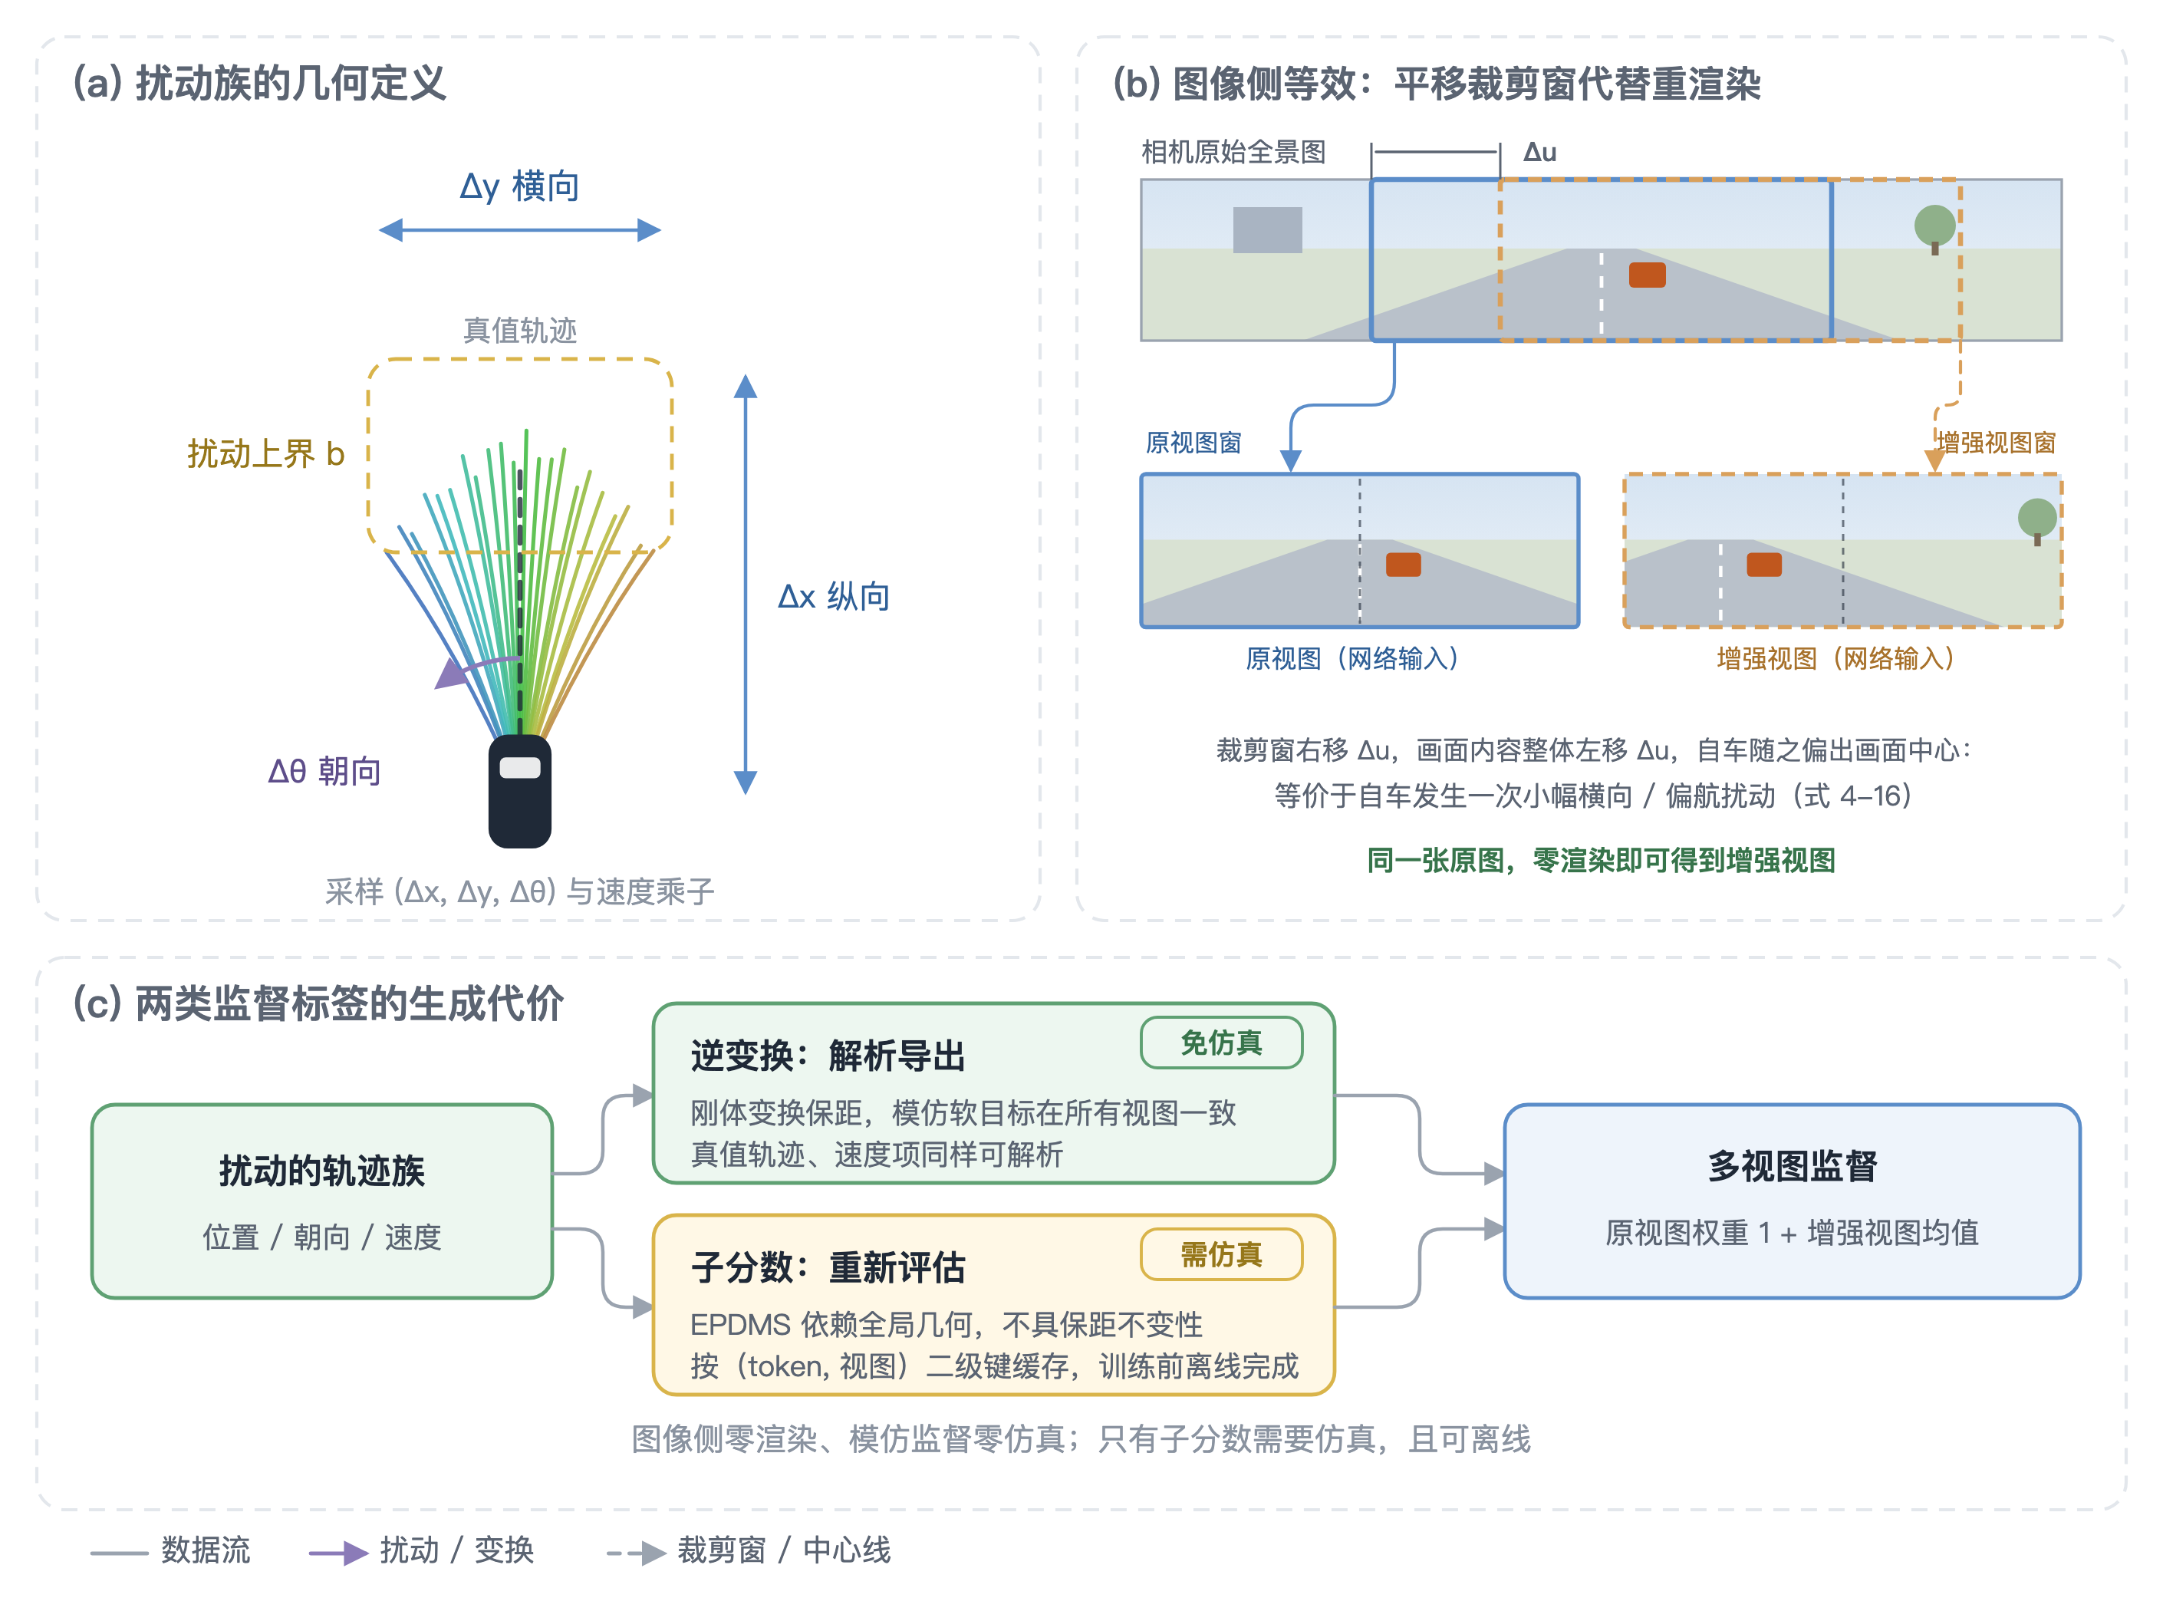
图4-2 多维位姿扰动族与图像侧解析等效
据此，增强视图的图像平移偏移量与位置逆变换为
$(Δu,Δv)=\left(-\frac{f_{x}}{Z_{0}}Δy,\frac{f_{y}}{Z_{0}}Δx\right),\left(\begin{matrix}x^{'} \\ y^{'}\end{matrix}\right)=R(-Δθ)\left(\begin{matrix}x-Δx \\ y-Δy\end{matrix}\right)$ (4-17)
式中 $Z_{0}$ 为参考深度，$R(-Δθ)$ 为逆旋转矩阵。式 (4-17) 右侧就是增强样本中所有几何量（真值轨迹、候选词表）要施加的逆变换。
    - 增强样本的监督标签生成
增强样本需要两类监督信号：轨迹真值与候选集子分数。两者的生成方式根本不同，前者可以解析导出，后者必须重新评估。本节的原则是：凡能解析导出的标签，均不占用仿真预算。
设视图 $m$ 的扰动为 $g_{m}$，真值轨迹与词表候选施加其逆变换：
$τ^{(m)}=g_{m}^{-1}∘τ,τ_{i}^{(m)}=g_{m}^{-1}∘τ_{i}$ (4-18)
刚体变换保距，候选与真值之间的距离在扰动前后完全不变，即 $d_{i}^{(m)}=d_{i}$。由此可得一个重要推论：式 (4-11) 定义的模仿软目标分布在所有视图里完全一致，不必重新生成。速度与加速度维经乘法扰动后，真值由扰动后的初始状态数值差分重新导出，全程解析，同样不占仿真预算。
模仿监督可以直接沿用，EPDMS 的八项可预测指标则不然。它们依赖场景的全局几何：可行驶区域的边界走向、车道方向、交互对象的轨迹。这些量在刚体变换下不具备保距不变性。例如，自车横向平移 1 m 之后，原本合规的轨迹可能压线，原本压线的也可能反倒合规。因此候选集子分数必须对逆变换后的候选重新调用仿真器：
$y_{m^{'},i}^{(m)}=Sim\left(g_{m}^{-1}∘τ_{i},\text{scene}\right)$ (4-19)
评估结果按（场景 token，视图索引）二级键缓存为 pickle，管线与 4.2.3 节的 PDM 分数缓存同构。缓存损坏时退化为原视图分数，保证监督连续。重评估成本与视图数 $M$ 线性相关，所以 $M$ 要取小值（本章默认 $M=3$），其影响在第 5 章统一消融。
至此，增强策略的成本结构可以概括为：图像侧零渲染开销，模仿监督零仿真开销，只有子分数监督需要仿真，而且可以在训练前离线做完。这一成本结构是 4.3.4 节多视图监督能在有限算力下实施的前提。
    - 多视图增强的训练目标
原视图与 $M$ 个扰动视图共享全部网络参数，各自独立前向，并按式 (4-14) 的基础损失分别计算监督。设原视图损失为 $L_{base}^{(0)}$，第 $m$ 个扰动视图的损失为 $L_{base}^{(m)}$，多视图增强的总目标为
$L_{aug}=L_{base}^{(0)}+\frac{1}{M}\sum_{m=1}^{M}{L_{base}^{(m)}}$ (4-20)
这个目标的设计有三点考虑。
第一，均值聚合使梯度尺度与视图数解耦。若改用求和，总损失尺度随 $M$ 线性增长，等于把学习率放大了 $M$ 倍，视图数就成了一个隐式超参数：改 $M$ 就得重新标定学习率，否则无法判断性能变化来自视图数还是有效步长。改成均值后，$M$ 的变化只影响梯度方差（更多视图意味着对同一任务的更多次观测，方差按 $1/\sqrt{M}$ 下降），不影响期望尺度，$M$ 因此可以脱离学习率单独调。
第二，原视图作为锚定项单独保留。扰动视图的监督信号不可避免地带着式 (4-16) 的近似误差。若把原视图和 $M$ 个扰动视图一起平均，等于用 $1/(M+1)$ 的权重稀释掉原视图，干净场景上的精确监督就被近似误差污染了，而且视图越多污染越重。把原视图单独按权重 1 保留，模型在无扰动条件下的判别能力才不会被增强样本侵蚀。第 5 章消融里“关闭扰动增强”那一格，对照依据也在这里。
第三，各视图的监督信号是一致的。由式 (4-16) 的一阶近似，小扰动下各视图的图像特征近似等价；监督标签则只是同一任务在不同坐标系下的变体，真值轨迹与候选词表各自施加了逆变换，候选与真值之间的距离保持不变（4.3.3 节）。各视图优化的因此是同一个目标，多视图训练等价于对同一任务做数据增强，而不是多任务学习。后者要处理任务间的梯度冲突，前者不用。
多视图训练的开销与视图数近似线性：每个训练步要 $M+1$ 次学生前向与反向。教师侧完全离线，这笔开销只涉及学生；而且它与 4.4 节的蒸馏共用同一次前向（蒸馏损失与多视图损失在同一批前向结果上算），不额外增加前向次数。
    - 多视图监督的参数冲突
$M+1$ 个视图经共享参数回传梯度，各视图梯度方向是否一致，决定了多视图训练能不能带来净收益。记第 $m$ 个视图对共享参数的梯度为 $g_{m}$，有效梯度就是各视图梯度的平均：各 $g_{m}$ 方向接近时，平均相当于降噪；分歧较大时，平均会让梯度互相抵消，总梯度模长小于任一单视图梯度，训练效率反而不如单视图。
式 (4-16) 的分析表明，小扰动下各视图的图像侧特征近似等价，监督标签又只是同一任务在不同坐标系下的变体，候选与真值的相对几何关系不变（4.3.3 节）。各视图面对的是同一个判别问题，梯度方向高度一致，多视图训练等价于同一任务的数据增强，能有效降低梯度方差。
扰动幅度增大时，会同时出现两种效应。一是裁剪平移近似的截断误差随之增大，图像侧等效不再精确。二是视图间的场景语境开始出现实质分歧，比如自车横向偏移过大之后，原本在相邻车道的车进了自车所在车道，场景语义已经变了。这时各视图优化的不再是同一个目标，梯度余弦相似度下降，直接平均有抵消风险。
针对这个问题，本章采取四项对策。
首先，扰动量离线预采样、逐场景 token 固定。同一场景在所有训练轮次里始终用同一组扰动参数，既避免随机重采样带来的监督抖动，也让增强视图的子分数缓存可以跨轮次复用。若每轮重新采样，缓存在第二轮就失效，重评估成本将随训练轮次线性增长。
其次是限制视图数 $M$（默认 $M=3$）。这个取值是梯度方差下降（随 $M$ 增大）与语义分歧上升（随 $M$ 增大）之间的折中，同时也控制住了重评估的离线开销。
再次，扰动边界由等效误差反推。边界 $b_{x},b_{y},b_{θ}$ 的取值要保证一阶近似的截断误差落在可接受范围，从源头上压住大扰动下的语义分歧。这一步把“扰动取多大合适”从经验调参变成了由近似精度反推的问题。
最后，保留原视图锚定，并对损坏缓存退化为原视图分数。前者的作用已在 4.3.4 节说明；后者保证监督连续：某个增强视图的子分数缓存损坏或截断时，该视图退化为使用原视图分数，而不是给出错误的监督信号、或干脆中断训练。
  - 基于 On-Policy 蒸馏的异构评价器优化
    - 蒸馏动机：部署约束与性能上限
轨迹评价器的性能与其感知骨干的容量强相关。本章的教师用 ViT-Large 骨干，输入分辨率 $1024×256$，在 EPDMS 上达到文献报告的最优水平；学生用 ResNet34 骨干，输入分辨率 $512×2048$，参数量与推理延迟都远低于教师，适合车载部署。两者之间是典型的性能—成本权衡：教师性能好，推理开销却满足不了实时性；学生轻量高效，但受限于骨干容量与自监督预训练规模，性能有上限。
本章的目标并非让学生超越教师，在容量受限的前提下这并不现实。目标是在不改学生架构、不加推理开销的前提下，使学生显著超越其自训同构基线，并尽可能逼近教师。这个定位直接限定了方法设计的余地：所有改进只能发生在训练阶段，推理阶段的计算图与延迟必须原样不动。
蒸馏对象的特殊性已在 4.1.2 节讨论过，此处补充一点量化说明。评价器的输出是 8192 维词条上的分布，承载的信息远超“哪一条最优”这个单一事实。教师对候选之间相对排序的把握、对边界情况（比如两条都安全但一条更保守）的偏好，都编码在分布的形状里。用软标签传递这些信息，传递的就不只是判别结果，还有判别边界。
这与基线中的自蒸馏有本质区别。自蒸馏以学生参数的指数滑动平均构造教师：
$θ_{ema}←mθ_{ema}+(1-m)θ_{student}$ (4-21)
这种教师的能力上限就是学生自己，只提供训练稳定性与一致性约束。本章用全程冻结的异构强教师，能力严格高于学生，蒸馏才可能带来真实的能力增量。两者的对比作为消融项放在第 5 章。
    - OPD 蒸馏总体框架
图 4-3 给出 OPD 异构蒸馏的总体框架，它由教师侧与学生侧两条通路构成。
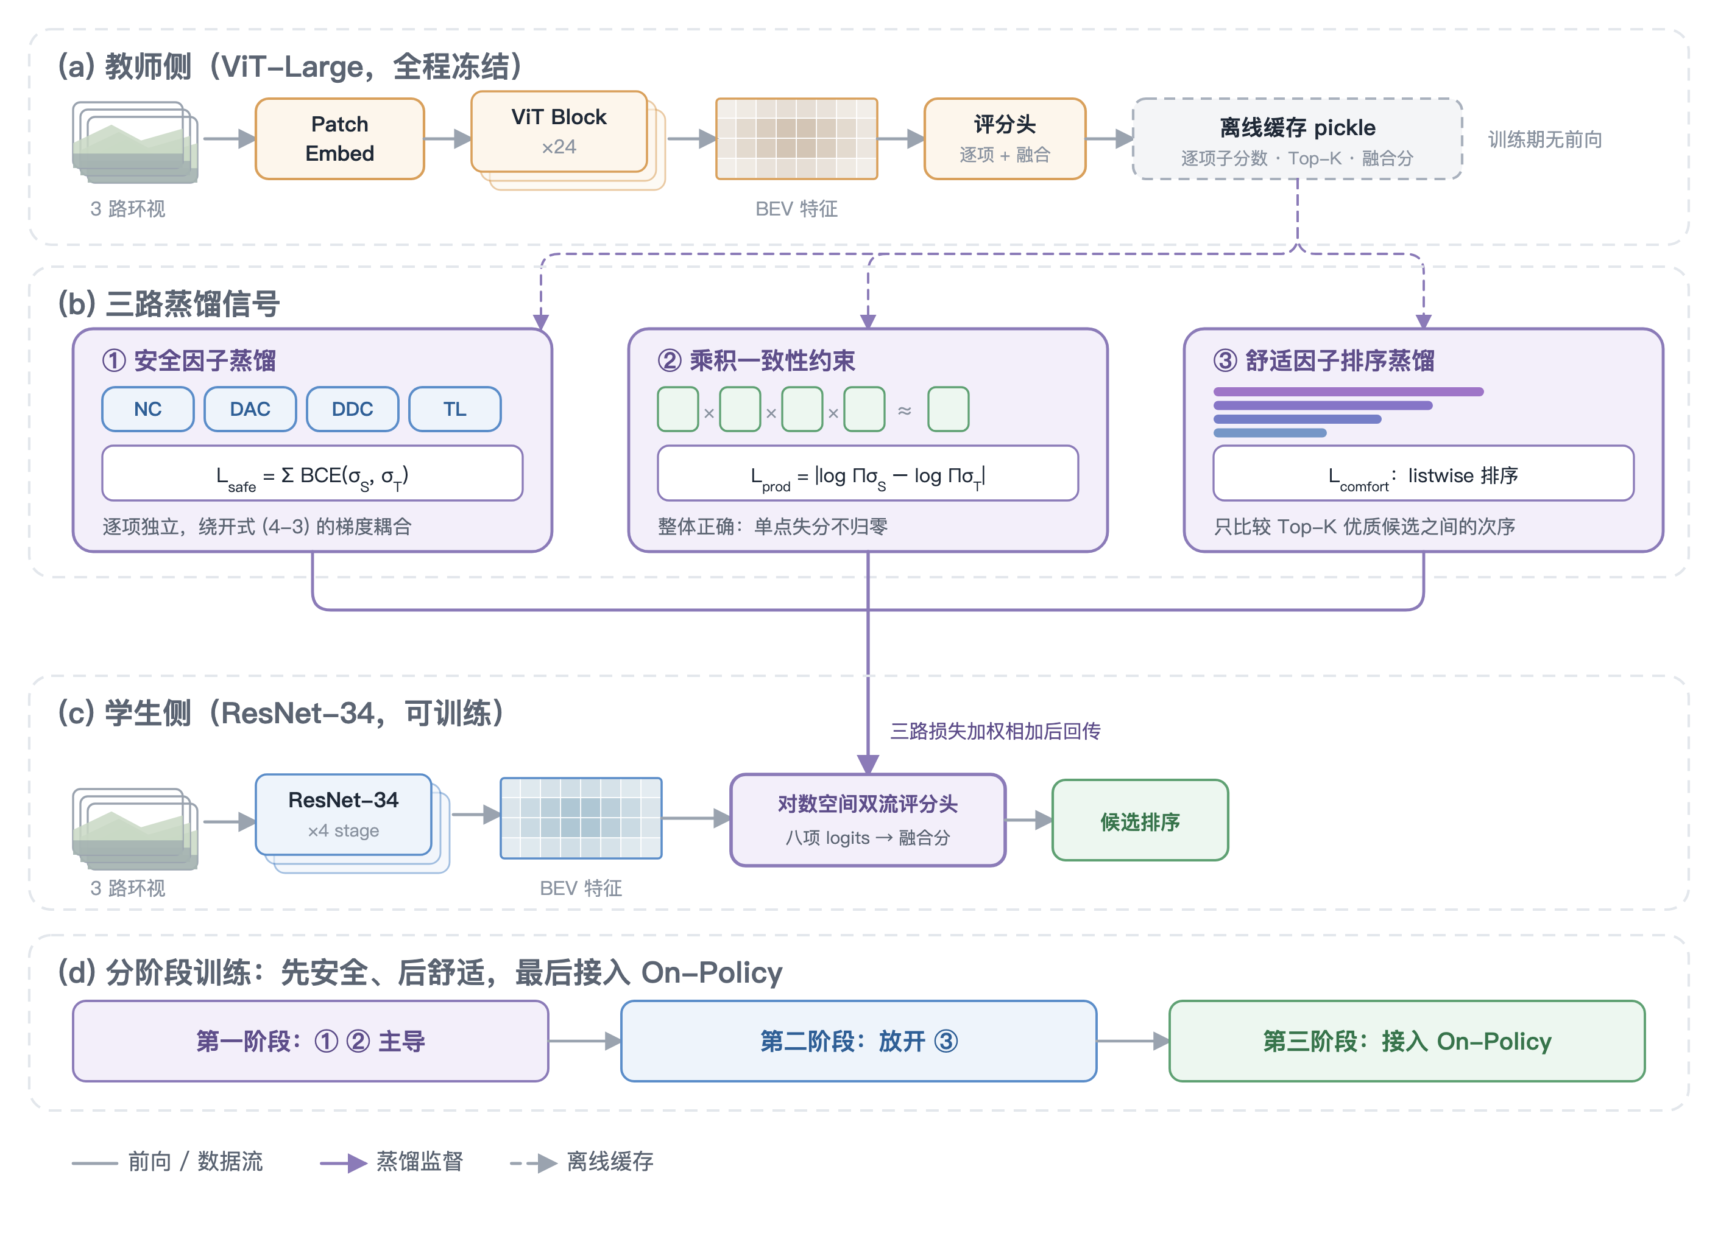
图4-3 OPD 异构蒸馏总体框架：教师离线打分、三路分解式蒸馏与分阶段训练
教师侧：离线全量评分。 教师对原始场景集与位姿扰动增强集做全量推理，缓存每个场景 token 对应的融合粗筛分数、逐项子指标分数与 Top-$K$ 精排结果，写入 pickle，管线与 4.2.3 节的 PDM 分数缓存同构。其中逐项子指标分数的缓存是 4.4.3 节分解式蒸馏的前提：只有获得教师在每一项安全指标上的独立判断，蒸馏时才可能绕开式 (4-3) 的梯度耦合。这个设计的关键在于教师完全不参与训练期的前向传播：训练时教师不产生在线开销，显存里不用常驻第二份模型，也不用给教师前向分算力。在 3×RTX 3090 的算力条件下，这是方案能否落地的决定性因素。教师离线还顺带解除了师生分辨率不一致的约束：教师以 $1024×256$ 运行、学生以 $512×2048$ 运行，二者在各自独立的进程中运行，不再需要在线对齐。
学生侧：三分支状态来源。 学生的训练状态来自三个来源：
$S=\underset{\text{原视图}}{\underbrace{S_{ori}}}∪\underset{\text{扰动视图}}{\underbrace{S_{aug}}}∪\underset{\text{on-policy自采状态}}{\underbrace{S_{op}}}$ (4-22)
式中 $S_{ori}$ 为原始场景观测，$S_{aug}$ 为 4.3 节构造的 $M$ 个扰动视图，$S_{op}$ 为 4.4.4 节所述的学生自采状态集。三个来源分别对应“分布内精确监督”“分布邻域鲁棒监督”与“面向学生误差的定向监督”，覆盖范围互补。教师只对 $S_{ori}$ 与 $S_{aug}$ 提供蒸馏标签，这两者能在训练前一次性离线评分；$S_{op}$ 上的标签则在迭代过程中增量补充。
    - 对数空间分解式蒸馏
4.2.3 与 4.2.4 节的分析说明，评价器的内部准则由语义不同的两类因子构成：安全组是乘性合取，舒适组是加性析取。本节据此设计蒸馏信号，核心思路是让监督信号的分解方式与指标的组合方式一致。
先明确蒸馏的适用范围。教师侧以逐项头的输出形式缓存标签，可用的监督量恰好是 4.2.3 节所述的八项可预测指标：四项乘性安全指标加四项加性指标。EC 是跨帧解析量，教师也没有对应头，不参与蒸馏。这与式 (4-6) 至 (4-8) 所定义的学生内部准则范围完全一致：蒸馏信号与网络准则覆盖同一组指标，既没有“监督了网络不具备的量”，也没有“网络具备却无监督”。
一种很自然的做法是对融合分数 $S_{i}$ 的整体分布施加 KL 散度。由 4.2.3 节的分析可知，式 (4-3) 表明单项安全因子的梯度会被其余因子的乘积抑制：乘性聚合下，一个违反某项安全指标的候选所提供的监督，定位不到具体的失败维度。对融合分数整体做蒸馏，等于把“哪个候选失败”与“失败在何处”混为一谈，与闭环部署中区分“轻微越界”和“必然碰撞”的实际需求不符。本研究用三个设计来解决这个问题。
安全因子蒸馏。 教师缓存提供逐项安全指标的概率 $σ(s_{m,i}^{T})$，即教师头部在各安全指标上的 sigmoid 输出。对每一项安全指标用软标签二元交叉熵独立蒸馏：
$L_{safe}=-\sum_{m∈M_{mul}}{\sum_{i=1}^{N}{\left[σ(s_{m,i}^{T})logσ(s_{m,i}^{S})+\left(1-σ(s_{m,i}^{T})\right)log\left(1-σ(s_{m,i}^{S})\right)\right]}}$ (4-23)
与融合分数蒸馏不同，式 (4-23) 对每项安全指标分别产生梯度，形式与式 (4-9) 的解耦性质一致，不受其余指标取值影响，式 (4-3) 的耦合退化就此绕开。
式 (4-23) 中的求和集合 $M_{mul}$ 在实现中由开关 opd.head_scope 控制。默认取 all，把同一逐项软蒸馏形式作用到 4.2.3 节所述的全部八项可预测指标，并按学生内部准则的同一组权重 $w_{m}$（式 4-7 的权重表）对各头加权；取 safe 时收窄为四项乘性安全头，与上式写法一致。两者构成一组消融格（见 4.4.6 节）。
乘积一致性约束。 式 (4-23) 逐项独立，保证不了学生各安全因子的乘积是对的：学生可能在每一项上都接近教师，乘积却因误差累积而产生偏离。而乘积恰恰是 EPDMS 中安全项的全部内容。为此引入乘积一致性约束，在对数空间对乘积整体施加监督：
$L_{prod}=\sum_{i=1}^{N}{\left|\sum_{m∈M_{mul}}{logσ(s_{m,i}^{S})-\sum_{m∈M_{mul}}{logσ(s_{m,i}^{T})}}\right|}$ (4-24)
式 (4-24) 在对数空间里度量乘积的一致性：乘积之比在对数空间化为差，各因子的贡献可加、可比，也避开了连乘带来的下溢。它与式 (4-23) 是“局部正确”与“整体正确”的关系：前者保证每一项，后者保证组合结果。
舒适因子排序蒸馏。 舒适组不同于安全组，它是析取加权语义，关心的是“组内相对次序”而不是“是否满足”。因此对舒适组的聚合值
$c_{i}=\frac{1}{W^{net}}\sum_{m∈M_{add}^{net}}{w_{m}σ\left(s_{m,i}\right)}$ (4-25)
采用 listwise 排序蒸馏，以教师的 Top-$K$ 集合 $T_{K}$ 为论域：
${\overset{^}{q}}_{i}^{T}=\frac{exp\left(c_{i}^{T}/τ\right)}{\sum_{j∈T_{K}}{exp\left(c_{j}^{T}/τ\right)}},L_{comfort}=-\sum_{i∈T_{K}}{{\overset{^}{q}}_{i}^{T}log{\overset{^}{q}}_{i}^{S}}$ (4-26)
式 (4-26) 优化的是高分段排序质量，不是全词条的数值拟合。之所以只在 Top-$K$ 上算，是因为舒适组的判别难点本来就在高度相似的优质候选之间，全词表范围内的舒适度差异已经被安全组排除掉了。
三者的分工。 式 (4-23) 与式 (4-24) 一起覆盖乘性合取语义，前者保证逐项正确，后者保证组合正确；式 (4-26) 覆盖加性析取语义。三者互补而不冗余：只做逐项蒸馏会丢掉乘积关系，只做乘积一致性又定位不到失败维度，只做舒适排序则完全忽略安全结构。
现有工作对各项指标分别施加蒸馏损失，形式与式 (4-23) 相近，但缺少式 (4-24) 的乘积一致性约束。二者的差别是实质性的：逐指标独立蒸馏隐含了“各指标可分”的假设，而 EPDMS 的乘性结构让这个假设不成立，独立蒸馏保证不了学生各因子的乘积正确，而乘积构成了全部安全项。式 (4-24) 显式建模了这一耦合。
    - On-Policy 状态采集与迭代蒸馏
学生模型先按当前学生分布选出轨迹，再递推自车位姿：
$τ_{t}\sim π_{θ}(·∣x_{t}),s_{t+1}=Propagate\left(s_{t},τ_{t}\right)$ (4-27)
由此得到“学生推理时真正会到达”的偏离状态集 $S_{op}$。教师在这些状态上重新评分，蒸馏标签按场景 token 增量缓存。
4.3 节的扰动增强属于无先验的盲覆盖：它在以人类轨迹为中心的固定邻域里均匀采样，不看学生当前在哪个方向上误差更大。On-Policy 采集则是面向学生误差方向的定向覆盖：采的是学生策略实际会到达的状态，采样密度于是自动集中在学生的高概率轨迹附近。更重要的是，随着训练推进学生策略持续演化，$S_{op}$ 也跟着漂移，能够持续追踪学生的误差方向，这是静态扰动集无法做到的。图 4-4(a) 给出采集与增量重评分的闭环流程，图 4-4(b) 对比两种覆盖的状态分布差异，图 4-4(c) 给出迭代轮次的训练安排。
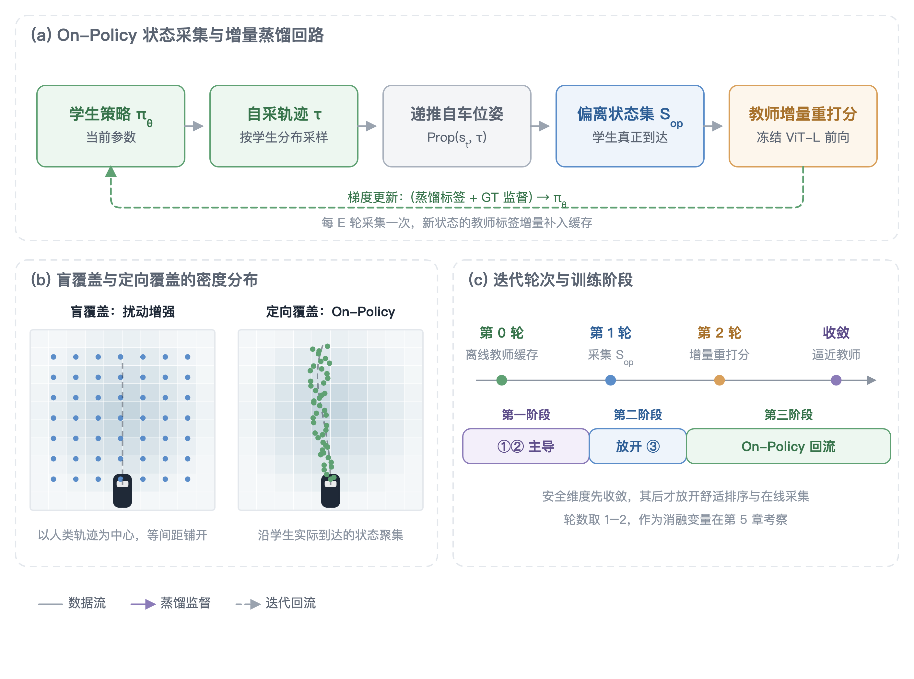
图4-4 On-Policy 状态采集与迭代蒸馏
On-Policy 采集并不取代扰动增强。学生一旦陷入某种系统性错误模式，自采状态会集中在该模式附近，反而无法覆盖更远处的状态；盲覆盖的扰动集则始终提供均匀的探索信号。二者结合，兼顾了覆盖的广度与针对性。
实验中，每隔 $E$ 个 epoch 采集一轮自采状态，并触发教师增量重评分，迭代轮数取 1–2 轮，轮数作为消融变量在第 5 章考察。横向残差无法被图像观测如实反映（教师看到的仍是真实车道位置的图像），自采状态的递推时域因此限制在 $1.0s$ 以内，以控制这层近似带来的偏差。这一限制作为方法的局限性在 5.7 节讨论。
    - 联合训练目标
基础损失沿用 4.2.5 节式 (4-14) 的定义：
$L_{base}=L_{imi}+L_{pdm}$ (4-28)
在此基础上叠加三路分解式蒸馏信号，构成联合训练目标：
$L=L_{base}+λ_{safe}L_{safe}+λ_{prod}L_{prod}+λ_{comfort}L_{comfort}$ (4-29)
这个联合目标由真值监督与三路分解式蒸馏信号构成，后三项分别对应 4.4.3 节的安全因子蒸馏、乘积一致性约束与舒适因子排序蒸馏。异构教师全程冻结，训练中不参与反向传播。三路权重与调度策略如下。
蒸馏信号与真值监督在不同训练阶段的相对重要性并不相同，三路信号之间还有先后依赖。训练初期学生尚未形成稳定的判别能力，此时若施加全强度的舒适排序蒸馏，学生就会试图拟合教师在细微差异上的偏好，而这些偏好超出了它当前的表征能力，训练容易不稳定。因此本章采用先安全、后舒适的分阶段训练：
- 第一阶段，只施加安全因子蒸馏与乘积一致性约束（式 (4-23)、(4-24)），先把安全维度的判别稳住，保证候选集的安全结构正确；
- 第二阶段，安全维度稳定后放开舒适排序蒸馏（式 (4-26)），精进优质候选之间的次序；
- 第三阶段，粗筛结构稳定后引入 on-policy 轮次。
这么安排的依据来自 4.2.3 节的结构分析：安全组是乘性合取，错一处整体抹除评分；舒适组是加性析取，出错只造成局部次序偏差。安全维度收敛是舒适维度优化的前提。
蒸馏总权重另采用余弦衰减调度：
$λ(p)=r+(1-r)·\frac{1}{2}\left(1+cos(πp)\right),p=\frac{\text{当前步数}}{\text{总步数}}$ (4-30)
式中 $r$ 为终值比例。这个调度的动机是：蒸馏提供的是教师先验，边际价值在训练早期最高（此时学生能力弱，教师先验价值大），随着学生自身能力提升，过强的蒸馏反而会限制它在该场景上超过教师的判断。余弦衰减让蒸馏强度随训练推进平滑退火，在保留早期收益的同时避免后期的性能钳制。
除异构蒸馏外，本章还引入一路同构的自蒸馏信号作辅助正则：维护学生参数的指数滑动平均副本（式 (4-21)），在原视图上以该副本的输出作软标签，对真值标签施加有界偏移：
${\overset{\sim }{y}}_{m,i}=clip\left(y_{m,i}+η\left(σ({\overset{¯}{s}}_{m,i})-y_{m,i}\right),y_{m,i}±Δ_{max}\right)$ (4-31)
式中 ${\overset{¯}{s}}_{m,i}$ 为 EMA 副本的预测，$η$ 为混合系数，$Δ_{max}$ 为偏移上界。式 (4-31) 的作用是在真值标签上叠一层平滑的模型一致性约束：EMA 副本（即历史学生参数的平滑）在某项指标上给出与真值不同的判断时，标签会被有界地拉向副本的预测，从而抑制训练过程中的监督噪声。偏移上界 $Δ_{max}$ 保证真值始终占主导，EMA 信号只能在有限范围内微调。
这路信号与式 (4-29) 的异构蒸馏性质完全不同：异构蒸馏传递的是外部能力，EMA 软标签提供的是内部一致性。两者不冲突，分别作用于“能力上限”与“训练稳定性”两个维度。EMA 方案作为消融对照项，与异构蒸馏的贡献在第 5 章分别量化。
    - 预期效果与验证方案
本章方法的效果从结构与损失两个维度验证，实验全部在第 5 章给出。
结构维度检验双流评分头相对统一加权对数求和的收益；损失维度检验分解式蒸馏相对逐指标独立蒸馏与融合分数整体蒸馏的收益。其中与逐指标独立蒸馏的对比是最关键的一组，它直接检验显式建模乘性耦合到底有没有必要。
按 4.2.3 节的分析，这些收益应当集中在安全类子集上（交叉口、存在易受伤害道路使用者、高密度场景），因为这类场景里安全因子为零的候选占比最高，式 (4-3) 的耦合退化也最严重。该预期由第 5 章的按场景分桶分解与重采样置信区间检验。
  - 本章小结
本章围绕轻量化轨迹评价器的性能提升，提出了三项相互衔接的技术。
在结构方面，评价器内部准则与评测指标结构不同构，根源在 EPDMS 的乘性聚合导致了梯度耦合退化：单项安全指标的梯度正比于其余安全因子的乘积，任一因子为零，其余因子的梯度同时消失（式 4-3）。据此提出的双流评分头，安全流在对数空间求和实现乘性合取，舒适流以归一化加权实现加性析取，网络的组合方式因此在八项可预测指标上与指标的组合方式逐项对应，各安全因子的梯度也在对数空间里解开了。
在损失方面，评价指标中两类因子语义不同（合取与析取），据此设计的对数空间分解式蒸馏，对安全因子施加逐项软蒸馏（式 (4-23)）与乘积一致性约束（式 (4-24)），对舒适因子施加 listwise 排序蒸馏（式 (4-26)）。这样避开了乘性聚合下“失败维度不可区分”的监督损失，并显式建模了指标间的耦合关系，这是逐指标独立蒸馏所无法覆盖的。
在数据方面，固定数据集蒸馏难以摆脱分布偏移困境，本章引入 On-Policy 状态采集与迭代蒸馏，在学生自身推理会到达的状态上取教师反馈，让蒸馏信号与推理时的状态分布相匹配。该机制与 4.3 节的多维位姿扰动增强一起，构成“定向覆盖 + 盲覆盖”的互补结构。
三项技术都在训练阶段生效，推理阶段的计算图与延迟保持不变，因此本章方法可直接应用于已有的轨迹评价器。
本章方法还有两点局限：On-Policy 状态递推中的横向残差无法被图像观测如实反映，递推时域因而限制在 $1.0s$ 以内；教师离线缓存的空间开销随场景数与视图数线性增长。二者的完整讨论见 5.7 节。
- 实验结果与决策过程分析
  - 实验设置
    - 数据集与评测协议
本文在 NAVSIM 基准 ^{[3]} 上进行全部实验。NAVSIM 基于 nuScenes ^{[74]} 构建，训练集（navtrain）与测试集（navtest）按场景日志划分，二者在场景分布上不重叠。评测采用非反应式仿真器，规划器仅输出一次轨迹，之后由仿真器按交通规则与运动学约束对其进行打分。
评测指标为 EPDMS（Extended PDMS），共含九项子指标，按聚合方式分为两组：安全组（碰撞 NC、可行驶区域 DAC、方向合规 DDC、交通灯合规 TLC）采用乘性聚合，任一项失效即导致该场景得分为零；舒适组（碰撞时间 TTC、通行效率 EP、车道保持 LK、历史舒适度 HC、扩展舒适度 EC）采用加权加性聚合，权重分别为 5、5、2、2、2，归一化常数 $W=16$。需要区分"评测口径"与"网络口径"：评测含全部九项，而网络侧只对其中八项设置预测头——扩展舒适度 EC 是跨相邻两帧的解析量，由评分器在跨帧聚合阶段计算，不是逐帧可预测的量。
开环与闭环评测的差异已在 2.1.2 节讨论。本章的全部数字均在上述统一协议下产生。
    - 实现细节
模型配置。 教师模型采用 ViT-Large 骨干 ^{[103]}，输入分辨率 $1024×256$；学生模型采用 ResNet34 骨干 ^{[104]}，输入分辨率 $512×2048$。候选词表规模默认 $N=8192$，精排阶段取 $K=256$。轨迹生成器采用 VoV-99 骨干与 5 层 Transformer 解码器，积分步数 $K=20$，边界修正系数 $f_{min}={10}^{-4}$。
训练配置。 训练精度为 fp32，在 3×RTX 3090 上完成。优化器为 AdamW ^{[105]}，学习率采用余弦退火调度 ^{[106]}。教师对训练集全量场景执行一次离线打分并将结果缓存，训练时按场景 token 惰性加载，因此教师不参与训练期的前向传播，不产生在线开销。
数值精度说明。 本文全部训练与评测锁定在 fp32。这一选择并非保守：在混合精度下，EPDMS 的乘性聚合项涉及连乘与对数运算，低精度下的下溢会使安全因子的乘积提前归零，从而污染训练信号。
    - 对比口径说明
由于教师与学生采用不同的输入分辨率与骨干结构，且 NAVSIM v2 的两阶段评测中第一阶段交通参与者策略（reactive / non-reactive）会显著影响绝对数值，本章在报告主表时对所有对比方法统一采用同一评测管线与同一阶段一策略，并在 5.2 节明确标注。
此外，如 2.2.3 节所述，EPDMS 的跨帧聚合若因映射缺失而未能完成，评测脚本会退化为输出不含 EC 的八项总分，此时数值与九项口径不可直接比较。本章在报告所有 EPDMS 数字时一并给出所采用的聚合模式，跨方法比较仅在口径一致的前提下进行。
  - 主结果
    - 轨迹生成质量对比
本节在 navtest 上对比流匹配生成器与官方扩散式生成器。评测协议与 5.1 节一致（非反应式仿真、one-stage fallback、同一 metric cache）。两条基线为：官方 GTRS-DP（DDPM，论文权重）与本文的 FM-DP（仅把轨迹头改为速度匹配，K=20）；二者除生成头外，感知骨干、输入分辨率与候选集完全一致。
步数扫描。 对同一个 checkpoint 在推理步数 $K$ ∈ {1,2,3,5,8,10,20} 上分别评测，考察 navtest 总分随步数的变化；扩散基线在相同协议下扫描 K ∈ {10,20,50,100}。需要说明的是，FM 的每个 K 都必须出现在训练时的推理网格集合中，否则该 K 对模型是分布外的。若 FM-DP 在 $K=20$ 处达到扩散基线在 $K=100$ 处相当的总分，则同等精度下推理开销降至约 1/5。（数据待填）
精度—时延 Pareto 前沿。 以单次决策时延为横轴、navtest 总分为纵轴，给出两种生成器的前沿。该图用于说明：在车载实时约束（约 10–20 Hz）下，FM-DP 处于前沿的可达区域，而扩散基线需要额外加速才能进入。（数据待填）
    - 评价器蒸馏效果
本节报告轨迹评价器的主结果。表 5-1 给出各方法在 navtest 上的 EPDMS 与九项子指标对比。
表 5-1 navtest 主结果对比
方法 | 骨干 | 分辨率 | EPDMS↑ | NC↑ | DAC↑ | DDC↑ | TLC↑ | TTC↑ | EP↑ | LK↑ | HC↑ | EC↑
学生自训基线（自复现） | ResNet34 | 512×2048 | 80.69 | 97.51 | 95.35 | 99.13 | 99.66 | 96.42 | 84.91 | 94.54 | 98.34 | 74.14
学生 + 扰动增强 | ResNet34 | 512×2048 | 80.88 | 97.63 | 96.56 | 99.16 | 99.62 | 96.68 | 82.95 | 93.96 | 98.26 | 71.21
学生 + 异构蒸馏 | ResNet34 | 512×2048 | 82.28 | 97.55 | 95.78 | 98.99 | 99.64 | 96.76 | 87.91 | 94.74 | 98.31 | 78.00
本文方法（完整） | ResNet34 | 512×2048 | 82.57 | 98.22 | 97.31 | 99.45 | 99.72 | 97.34 | 82.18 | 94.45 | 98.13 | 76.48
教师（ViT-Large） | ViT-L | 1024×256 | 87.1 | — | — | — | — | — | — | — | — | —
注：文献中同类 ResNet34 自训基线报告为 83.1，因训练与评测管线不同，本文以自复现基线 80.69 作为全部消融的比较基准。「本文方法（完整）」一行在「学生 + 异构蒸馏」的基础上叠加了精排安全门后处理；该行来自与前三行不同的评测轮次，两轮之间的差值含运行间波动。
结果分析。 表 5-1 显示，本文方法以 ResNet34 骨干将自训同构基线从 80.69 提升至 82.57（+1.88），与 ViT-Large 教师（87.1）的差距缩小到 4.53 分。关键在于，本文的目标并非让学生超越教师——在容量受限的前提下这不现实——而是在不改动学生架构、不增加推理开销的前提下使学生显著超越自训基线并尽可能逼近教师。
分解到子指标，增益呈现明确的安全侧偏好：相较基线，四项安全指标全部上升（DAC +1.96、NC +0.71、DDC +0.32、TLC +0.06），而舒适侧涨跌互见（TTC +0.92、EC +2.34，但 EP −2.73、LK −0.09、HC −0.21）。EP 的下降并非退化，而是安全门后处理的预期代价：该后处理在精排选择时排除安全乘积显著偏低的候选，用部分舒适度换取安全违规场景占比（zero%）的下降。由于 EPDMS 的安全项是乘性合取，任一安全因子归零即整分归零，这一交换在总分上是净收益。
    - 系统级端到端对比
本节把第 3 章的生成器与第 4 章的评价器串联起来，与官方生成—评分管线作端到端对比。具体做法是：由 FM-DP 生成 $K$ 条提案，与 8192 条词表候选合并后统一交由 OPD 学生评价器筛选，比较最终输出的 EPDMS 与推理时延。（数据待填）
该对比是本文的"主战场"：它检验的是两章方法协同之后的系统收益，而非单章的独立贡献。
    - 推理效率分析
表 5-2 报告学生与教师的参数量、FLOPs 与推理延迟，以支撑轻量评价器车载部署的结论。
表 5-2 推理效率对比
模型 | 骨干 | 参数量 (M) | FLOPs (G) | 延迟 (ms) | 显存 (MB)
教师 | ViT-Large | 待填 | 待填 | 待填 | 待填
学生（本文） | ResNet34 | 待填 | 待填 | 待填 | 待填
注：师生两侧在同一张卡、同一份代码、同一 batch 下测量，延迟按每样本折算。FLOPs 由 torch.utils.flop_counter 统计，覆盖卷积与矩阵乘法等主要算子，不含逐元素算子开销。由于本文方法仅在训练阶段生效，学生推理的计算图与未蒸馏的基线完全一致。
需要特别说明的是，本文的全部改进均发生在训练阶段，推理阶段的计算图、参数量与延迟与原始评价器完全一致。因此表 5-2 中学生的数字同时也是"未蒸馏基线"的数字——这正是本文方法工程可行性的核心论据。
  - 基于 PCA 的决策过程可视化
    - PCA 分析方法
本节使用主成分分析（PCA）^{[95]} 对轨迹生成与评价过程中的高维表征作降维可视化。PCA 通过线性投影保留最大方差方向，其优点是投影后的坐标具有明确的方差解释含义，便于定量比较不同来源的样本是否落在同一低维子空间内。
具体做法是：对轨迹增量向量、词表嵌入与评分头权重分别作主成分投影，绘制方差解释率曲线以确定子空间维度，再在选定的二维或三维子空间内比较不同来源样本的分布。方差解释率曲线用于回答"需要多少个主成分才能刻画该表征的主要结构"；子空间内的分布比较用于回答"生成侧与评价侧是否共享同一套语义组织方式"。
此外，PCA 是线性方法，若表征的主要结构是非线性的，PCA 可能低估其复杂度。作为对照，本节同时使用 t-SNE ^{[96]} 作定性验证；但 t-SNE 的坐标不具可解释性，故定量结论仍以 PCA 为准。
    - 词表空间结构
本节考察候选词表在低维子空间中的语义聚类。若词表由人类轨迹聚类得到，则其主成分投影应当呈现按驾驶意图（直行 / 左拐 / 右拐 / 加减速）组织的簇结构，这验证了离散决策空间的覆盖性。（数据待填）
    - 生成侧可视化
本节把 FM 采样得到的提案投影到与词表相同的 PCA 子空间中，与真值轨迹、扩散基线提案对比，考察模式覆盖与多样性。本文的预期是：FM 提案在子空间中覆盖词表簇之间的空隙区域，即能够落在离散网格之间更精细的位置——这正是连续生成相对离散词表的补足之处。（数据待填）
    - 评价侧可视化
本节考察评分头权重沿候选维的语义组织，以及蒸馏前后学生候选分布向教师对齐的趋势。若本文的结构对齐与分解式蒸馏确实有效，则应当观察到：蒸馏后学生的候选分数分布在安全维度上与教师更为接近，且 on-policy 各轮次的分布漂移可被追踪。（数据待填）
    - 全链路决策可视化
本节把"词表候选云 → FM 提案 → 粗筛 Top-$K$ → 精排 → argmax 输出"五步放在统一的 PCA 坐标系中，展示同一场景下决策的完整演化过程，串联第 3、4 章形成端到端决策全景。（数据待填）
  - 消融实验
    - FM-DP 组件消融
本节考察第 3 章各组件的逐项贡献。参照系为「全部改进开启、关闭评价器引导」的完整配置；逐项关闭运动学监督、绝对轨迹辅助损失、推理网格 $t$ 采样、自洽监督与自回归输入，观察 navtest 总分与子指标的变化。所有格子从同一个起点 checkpoint 续训相同轮数，只差被消融的那一项。评价器引导单独标定：从同一起点续训，比较 λ=0（对照）与 λ∈{0.02, 0.05} 的净收益，并考察 warmup 与时间区间的影响。引导的权重比其余项更敏感——过大会使模式塌缩，过小则不起作用——因此标定放在组件消融之后单独进行。（数据待填）
    - OPD 蒸馏消融
本节考察第 4 章蒸馏信号的构成。消融设计围绕以下变量展开：
1. 分解式蒸馏的构成：分别将 $λ_{safe},λ_{prod},λ_{comfort}$ 置零，考察三路信号的单独贡献。其中 $λ_{prod}=0$ 的配置直接检验乘积一致性约束的必要性。
2. 与逐指标独立蒸馏的对比：以"逐项子指标分别蒸馏、无乘积一致性项"作为对照基线，验证显式建模耦合的收益。这是第 4 章最关键的对照。
3. 与融合分数整体蒸馏的对比：以对融合分数的 KL 蒸馏作为下界对照，验证分解的必要性。
4. 评分头结构：双流加组合层与统一加权对数求和的对比。
5. 温度 $τ$：考察 $τ∈\{1,2,4\}$ 对舒适组排序蒸馏的影响。
6. 权重组合：考察 $λ$ 的整体量级。由于蒸馏项与基础损失存在量纲差异，需先标定蒸馏总权重的合理区间，否则其余对照组的差异无法解读。
7. 课程安排：先安全后舒适的三阶段安排与同时施加全部蒸馏信号的对比。
8. On-Policy 轮数：考察 0 / 1 / 2 轮迭代的收益与边际递减。
9. 对照基线：自蒸馏 EMA 方案与本文 OPD 方案的直接对比，验证异构强教师的必要性。
10. 蒸馏权重调度：常数权重与余弦衰减的对比。
11. 安全门阈值 $ρ$：精排选择前的相对安全门取 $ρ∈\{0,0.5,0.8,0.95\}$ 的对比。该门不引入可学习参数，其收益完全体现为安全违规场景占比（zero%）的下降，因此须与关闭该门的对照组（$ρ=0$）一同报告。表 5-3 给出三档训练步数下的对比。
表 5-3 安全门后处理消融
训练步数 | 安全门 $ρ$ | EPDMS↑ | zero%↓ | NC↑ | DAC↑ | DDC↑ | TLC↑ | TTC↑ | EP↑ | LK↑ | HC↑ | EC↑
5000 | 0（关闭） | 78.38 | 8.62 | 97.94 | 95.64 | 99.65 | 99.86 | 96.60 | 75.15 | 93.23 | 97.72 | 68.71
5000 | 0.8 | 78.46 | 8.22 | 97.94 | 96.07 | 99.74 | 99.85 | 96.50 | 74.50 | 93.26 | 97.61 | 67.90
9000 | 0（关闭） | 79.49 | 8.70 | 97.87 | 95.79 | 99.56 | 99.78 | 96.81 | 77.76 | 93.69 | 98.06 | 72.51
9000 | 0.8 | 79.67 | 8.05 | 97.82 | 96.45 | 99.69 | 99.77 | 96.70 | 76.87 | 93.75 | 97.98 | 71.10
13000 | 0（关闭） | 82.37 | 7.61 | 98.17 | 96.91 | 99.36 | 99.73 | 97.31 | 82.68 | 94.52 | 98.19 | 77.16
13000 | 0.8 | 82.57 | 7.16 | 98.22 | 97.31 | 99.45 | 99.72 | 97.34 | 82.18 | 94.45 | 98.13 | 76.48
注：安全门在三档训练步数上均带来正收益，且增益主要来自 zero% 的下降（13000 步：7.61% → 7.16%），而非舒适侧的提升——事实上 EP 一致地小幅下降，说明该后处理确实是在"用舒适换安全"。
    - 多维扰动消融
本节考察第 4 章多维位姿扰动增强的构成：纵向 / 横向 / 旋转 / 速度四个扰动维度的独立与组合贡献，以及视图数 $M$ 与扰动边界 $b_{x},b_{y},b_{θ}$ 的敏感性。（数据待填）
    - 候选词表规模消融
本节考察 4096 / 8192 / 16384 三档词表规模。该变量同时影响第 3 章的融合提案池与第 4 章的评分头，因此统一在本节对比。（数据待填）
  - 训练成本附录
本节报告本文方法的实际工程代价，包括两项一次性成本。
教师离线打分。 教师对训练集全量场景执行一次推理并缓存逐项子指标分数。该成本与训练集规模及增强视图数线性相关，但不随训练轮次增长。（数据待填 机器·时）
增强样本仿真重评估。 位姿扰动增强中，图像侧为零渲染开销、模仿监督为零仿真开销，但候选集子分数须重新仿真评估。该评估同样可离线完成。（数据待填）
两项成本的性质相同：均为一次性投入，且不随训练步数增长。在训练步数较大时，其摊薄成本可以忽略。这一成本结构是离线蒸馏方案相对于在线蒸馏的核心优势——在线蒸馏需要每一轮训练都重新执行教师前向，其成本与训练轮次线性相关。
  - 局限性与讨论
本章方法尚存三点局限，在此说明。
其一，On-Policy 状态递推中的横向残差无法被图像观测如实反映。 递推自车位姿时，教师看到的仍是真实车道位置的图像，而非递推后的虚拟位置。这意味着横向偏移超过一定程度后，递推状态与对应的观测之间会出现语义错配。因此递推时域被限制在 $1.0s$ 以内，更长时域的闭环偏移未被覆盖。
其二，安全门依赖安全头自身的标定质量。 安全门是对已有预测的重排序约束，不引入新的可学习参数。若安全头的概率估计本身有偏，则该门的筛选效果会相应退化。这也是本文要求安全门必须与关闭该门的对照组一同报告的原因。
其三，评测采用单种子、单点数字。 本文报告的是单次训练与单次评测的结果，bootstrap 置信区间衡量的是测试集采样带来的不确定性，不包含训练随机性。多种子方差需另行报告。
在更一般的层面，本文方法的价值在于给出了一条以指标结构指导网络与损失设计的路径。EPDMS 的乘性—加性混合结构是一个具体的例子，但"先分析指标的聚合语义、再据此设计网络的组合方式与监督信号的分解方式"这一方法论，可以推广到其他具有类似结构的评测体系。
  - 本章小结
本章在 NAVSIM 基准上对第 3、4 章提出的方法进行了系统评测。
在实验设置上，本章明确了数据集、评测协议、模型配置与训练细节，并特别说明了 fp32 精度锁定与评测口径统一两项要求——前者是因为混合精度会污染乘性聚合的连乘运算，后者是因为跨帧聚合的成败会直接改变 EPDMS 的口径。
在主结果上，本文方法以 ResNet34 骨干将自训同构基线从 80.69 提升至 82.57，与 ViT-Large 教师的差距缩小到 4.53 分；增益集中在安全侧子指标，符合 4.2.3 节结构分析所预测的方向。
在消融实验上，本章给出了安全门后处理在三档训练步数下的对比，验证了其在压低安全违规场景占比上的稳定收益；其余消融变量（分解式蒸馏的构成、温度、权重组合、课程安排、On-Policy 轮数、对照基线、权重调度、多维扰动、词表规模）的设计见 5.5 节。
在决策过程分析上，本章给出了基于 PCA 的可视化方法，用于检验词表空间结构、生成侧与评价侧的表征组织以及全链路的决策演化。
值得注意的是，本章报告的全部改进均发生在训练阶段，推理阶段的计算图、参数量与延迟与原始评价器完全一致，因此所提方法可直接应用于任意已有的轨迹评价器。
参考文献
[1] HU Y, YANG J, CHEN L, et al. Planning-oriented Autonomous Driving[C]//IEEE/CVF Conference on Computer Vision and Pattern Recognition (CVPR), 2023.
[2] CHITTA K, PRAKASH A, JAEGER B, et al. TransFuser: Imitation with Transformer-Based Sensor Fusion for Autonomous Driving[J]. IEEE Transactions on Pattern Analysis and Machine Intelligence (TPAMI), 2023.
[3] DAUNER D, HALLGARTEN M, LI T, et al. NAVSIM: Data-Driven Non-Reactive Autonomous Vehicle Simulation and Benchmarking[C]//Advances in Neural Information Processing Systems (NeurIPS), Datasets and Benchmarks Track, 2024.
[4] JIANG B, CHEN S, GAO H, et al. VADv2: End-to-End Autonomous Driving via Probabilistic Planning[C]//International Conference on Learning Representations (ICLR), 2026.
[5] LI Z, LI K, WANG S, et al. Hydra-MDP: End-to-end Multimodal Planning with Multi-target Hydra-Distillation[EB/OL]. https://arxiv.org/abs/2406.06978.
[6] LI Z, YAO W, WANG Z, et al. Generalized Trajectory Scoring for End-to-end Multimodal Planning[EB/OL]. https://arxiv.org/abs/2506.06664.
[7] HINTON G, VINYALS O, DEAN J. Distilling the Knowledge in a Neural Network[C]//NIPS Deep Learning and Representation Learning Workshop, 2015.
[8] BANSAL M, KRIZHEVSKY A, OGALE A. ChauffeurNet: Learning to Drive by Imitating the Best and Synthesizing the Worst[C]//Robotics: Science and Systems (RSS), 2019.
[9] CARON M, TOUVRON H, MISRA I, et al. Emerging Properties in Self-Supervised Vision Transformers[C]//IEEE/CVF International Conference on Computer Vision (ICCV), 2021.
[10] 褚端峰, 王如康, 王竞一, 等. 端到端自动驾驶的研究进展及挑战[J]. 中国公路学报, 2024, 37(10): 209-232.
[11] 刘瑞琪, 方可, 王远大, 等. 迈向驾驶智能体: 大模型时代端到端自动驾驶的认知架构演进与展望[J]. 自动化学报, 2026, 52: 1-31.
[12] 王晓, 张翔宇, 周锐, 等. 基于平行测试的认知自动驾驶智能架构研究[J]. 自动化学报, 2024, 50(2): 356-371.
[13] 赵祥模, 连心雨, 刘占文, 等. 基于MM-STConv的端到端自动驾驶行为决策模型[J]. 中国公路学报, 2020, 33(3): 170-183.
[14] 吕宜生, 刘雅慧, 陈圆圆, 等. 融合时空特征的端到端自动驾驶车辆转向角预测[J]. 中国公路学报, 2022, 35(3): 263-272.
[15] 冯明月, 蔡英凤, 王海, 等. 融合Mamba状态建模的多模态端到端自动驾驶决策方法[J]. 汽车工程, 2026, 48(6): 1329-1341.
[16] 李文旭, 赵健, 朱冰, 等. 基于高保真世界生成模型的端到端自动驾驶系统闭环对抗测试方法[J]. 汽车工程, 2026, 48(9): 2087-2096.
[17] JIANG B, CHEN S, XU Q, et al. VAD: Vectorized Scene Representation for Efficient Autonomous Driving[C]//IEEE/CVF International Conference on Computer Vision (ICCV), 2023.
[18] SUN W, LIN X, SHI Y, et al. SparseDrive: End-to-End Autonomous Driving via Sparse Scene Representation[C]//IEEE International Conference on Robotics and Automation (ICRA), 2025.
[19] 李雪松, 张锲石, 宋呈群, 等. 自动驾驶场景下的轨迹预测技术综述[J]. 计算机工程, 2023, 49(5): 1-11.
[20] ZHOU Z, WANG J, LI Y H, et al. Query-Centric Trajectory Prediction[C]//IEEE/CVF Conference on Computer Vision and Pattern Recognition (CVPR), 2023.
[21] SHI S, JIANG L, DAI D, et al. Motion Transformer with Global Intention Localization and Local Movement Refinement[C]//Advances in Neural Information Processing Systems (NeurIPS), 2022.
[22] 邵仁荣, 刘宇昂, 张伟, 等. 深度学习中知识蒸馏研究综述[J]. 计算机学报, 2022, 45(8): 1638-1673.
[23] 刘静, 郑铜亚, 郝沁汾. 图知识蒸馏综述: 算法分类与应用分析[J]. 软件学报, 2024, 35(2): 675-710.
[24] 陈光捷, 张洪海, 刘毅, 等. 基于两阶段多教师知识蒸馏的工业过程故障检测方法[J]. 自动化学报, 2026, 52(7): 1426-1437.
[25] 管凤旭, 张涵宇, 路斯棋, 等. 扩散模型在计算机视觉领域的研究现状[J]. 智能系统学报, 2025, 20(2): 265-282.
[26] 何子健, 李冠彬. 基于扩散模型的个性化图像生成方法综述[J]. 软件学报, 2026, 37(4): 1854-1884.
[27] FAN H, ZHU F, LIU C, et al. Baidu Apollo EM Motion Planner[EB/OL]. https://arxiv.org/abs/1807.08048.
[28] POMERLEAU D A. ALVINN: An Autonomous Land Vehicle in a Neural Network[C]//Advances in Neural Information Processing Systems (NeurIPS), 1988.
[29] BOJARSKI M, DEL TESTA D, DWORAKOWSKI D, et al. End to End Learning for Self-Driving Cars[EB/OL]. https://arxiv.org/abs/1604.07316.
[30] DOSOVITSKIY A, ROS G, CODEVILLA F, et al. CARLA: An Open Urban Driving Simulator[C]//Conference on Robot Learning (CoRL), 2017.
[31] VASWANI A, SHAZEER N, PARMAR N, et al. Attention Is All You Need[C]//Advances in Neural Information Processing Systems (NeurIPS), 2017.
[32] LI K, LI Z, LAN S, et al. Hydra-MDP++: Advancing End-to-End Driving via Expert-Guided Hydra-Distillation[EB/OL]. https://arxiv.org/abs/2503.12820.
[33] LIAO B, CHEN S, YIN H, et al. DiffusionDrive: Truncated Diffusion Model for End-to-End Autonomous Driving[C]//IEEE/CVF Conference on Computer Vision and Pattern Recognition (CVPR), 2025.
[34] XING Z, ZHANG X, HU Y, et al. GoalFlow: Goal-Driven Flow Matching for Multimodal Trajectories Generation in End-to-End Autonomous Driving[C]//IEEE/CVF Conference on Computer Vision and Pattern Recognition (CVPR), 2025.
[35] WU P, JIA X, CHEN L, et al. Trajectory-guided Control Prediction for End-to-end Autonomous Driving: A Simple yet Strong Baseline[C]//Advances in Neural Information Processing Systems (NeurIPS), 2022.
[36] ZHENG W, SONG R, GUO X, et al. GenAD: Generative End-to-End Autonomous Driving[C]//European Conference on Computer Vision (ECCV), 2024.
[37] JIA X, YOU J, ZHANG Z, et al. DriveTransformer: Unified Transformer for Scalable End-to-End Autonomous Driving[C]//International Conference on Learning Representations (ICLR), 2025.
[38] ZHOU Y, HUANG L, BU Q, et al. Embodied Understanding of Driving Scenarios[C]//European Conference on Computer Vision (ECCV), 2024.
[39] CHAI Y, SAPP B, BANSAL M, et al. MultiPath: Multiple Probabilistic Anchor Trajectory Hypotheses for Behavior Prediction[C]//Conference on Robot Learning (CoRL), 2019.
[40] FANG L, JIANG Q, SHI J, et al. TPNet: Trajectory Proposal Network for Motion Forecasting[C]//IEEE/CVF Conference on Computer Vision and Pattern Recognition (CVPR), 2020.
[41] GAO J, SUN C, ZHAO H, et al. VectorNet: Encoding HD Maps and Agent Dynamics from Vectorized Representation[C]//IEEE/CVF Conference on Computer Vision and Pattern Recognition (CVPR), 2020.
[42] LIANG M, YANG B, HU R, et al. Learning Lane Graph Representations for Motion Forecasting[C]//European Conference on Computer Vision (ECCV), 2020.
[43] GU J, SUN C, ZHAO H. DenseTNT: End-to-end Trajectory Prediction from Dense Goal Sets[C]//IEEE/CVF International Conference on Computer Vision (ICCV), 2021.
[44] ZHOU Z, YE L, WANG J, et al. HiVT: Hierarchical Vector Transformer for Multi-Agent Motion Prediction[C]//IEEE/CVF Conference on Computer Vision and Pattern Recognition (CVPR), 2022.
[45] HO J, JAIN A, ABBEEL P. Denoising Diffusion Probabilistic Models[C]//Advances in Neural Information Processing Systems (NeurIPS), 2020.
[46] SONG Y, SOHL-DICKSTEIN J, KINGMA D P, et al. Score-Based Generative Modeling through Stochastic Differential Equations[C]//International Conference on Learning Representations (ICLR), 2021.
[47] SONG J, MENG C, ERMON S. Denoising Diffusion Implicit Models[C]//International Conference on Learning Representations (ICLR), 2021.
[48] NICHOL A, DHARIWAL P. Improved Denoising Diffusion Probabilistic Models[C]//International Conference on Machine Learning (ICML), 2021.
[49] ROMBACH R, BLATTMANN A, LORENZ D, et al. High-Resolution Image Synthesis with Latent Diffusion Models[C]//IEEE/CVF Conference on Computer Vision and Pattern Recognition (CVPR), 2022.
[50] CHEN R T Q, RUBANOVA Y, BETTENCOURT J, et al. Neural Ordinary Differential Equations[C]//Advances in Neural Information Processing Systems (NeurIPS), 2018.
[51] LIPMAN Y, CHEN R T Q, BEN-HAMU H, et al. Flow Matching for Generative Modeling[C]//International Conference on Learning Representations (ICLR), 2023.
[52] LIU X, GONG C, LIU Q. Flow Straight and Fast: Learning to Generate and Transfer Data with Rectified Flow[C]//International Conference on Learning Representations (ICLR), 2023.
[53] ALBERGO M S, BOFFI N M, VANDEN-EIJNDEN E. Stochastic Interpolants: A Unifying Framework for Flows and Diffusions[J]. Journal of Machine Learning Research (JMLR), 2025.
[54] TONG A, FATRAS K, MALKIN N, et al. Improving and Generalizing Flow-Based Generative Models with Minibatch Optimal Transport[J]. Transactions on Machine Learning Research (TMLR), 2024.
[55] SALIMANS T, HO J. Progressive Distillation for Fast Sampling of Diffusion Models[C]//International Conference on Learning Representations (ICLR), 2022.
[56] SONG Y, DHARIWAL P, CHEN M, et al. Consistency Models[C]//International Conference on Machine Learning (ICML), 2023.
[57] LUO S, TAN Y, HUANG L, et al. Latent Consistency Models: Synthesizing High-Resolution Images with Few-Step Inference[EB/OL]. https://arxiv.org/abs/2310.04378.
[58] CHI C, XU Z, FENG S, et al. Diffusion Policy: Visuomotor Policy Learning via Action Diffusion[C]//Robotics: Science and Systems (RSS), 2023.
[59] ROMERO A, BALLAS N, KAHOU S E, et al. FitNets: Hints for Thin Deep Nets[C]//International Conference on Learning Representations (ICLR), 2015.
[60] ZHANG Y, XIANG T, HOSPEDALES T M, et al. Deep Mutual Learning[C]//IEEE Conference on Computer Vision and Pattern Recognition (CVPR), 2018.
[61] FURLANELLO T, LIPTON Z C, TSCHANNEN M, et al. Born Again Neural Networks[C]//International Conference on Machine Learning (ICML), 2018.
[62] ZHAO B, CUI Q, SONG R, et al. Decoupled Knowledge Distillation[C]//IEEE/CVF Conference on Computer Vision and Pattern Recognition (CVPR), 2022.
[63] TIAN Y, KRISHNAN D, ISOLA P. Contrastive Representation Distillation[C]//International Conference on Learning Representations (ICLR), 2020.
[64] GOU J, YU B, MAYBANK S J, et al. Knowledge Distillation: A Survey[J]. International Journal of Computer Vision, 2021.
[65] STANTON S, IZMAILOV P, KIRICHENKO P, et al. Does Knowledge Distillation Really Work?[C]//Advances in Neural Information Processing Systems (NeurIPS), 2021.
[66] MENON A K, RAWAT A S, REDDI S J, et al. A Statistical Perspective on Distillation[C]//International Conference on Machine Learning (ICML), 2021.
[67] ROSS S, BAGNELL J A. Efficient Reductions for Imitation Learning[C]//International Conference on Artificial Intelligence and Statistics (AISTATS), 2010.
[68] ROSS S, GORDON G J, BAGNELL J A. A Reduction of Imitation Learning and Structured Prediction to No-Regret Online Learning[C]//International Conference on Artificial Intelligence and Statistics (AISTATS), 2011.
[69] CHEN D, ZHOU B, KOLTUN V, et al. Learning by Cheating[C]//Conference on Robot Learning (CoRL), 2019.
[70] NG A Y, RUSSELL S. Algorithms for Inverse Reinforcement Learning[C]//International Conference on Machine Learning (ICML), 2000.
[71] HO J, ERMON S. Generative Adversarial Imitation Learning[C]//Advances in Neural Information Processing Systems (NeurIPS), 2016.
[72] AGARWAL R, VIEILLARD N, ZHOU Y, et al. On-Policy Distillation of Language Models: Learning from Self-Generated Mistakes[C]//International Conference on Learning Representations (ICLR), 2024.
[73] DA COL D, IGL M, KARKUS P, et al. OPTED: On-Policy Fine-Tuning for End-to-End Driving using a Render-Free Teacher[EB/OL]. https://arxiv.org/abs/2609.20756.
[74] CAESAR H, BANKITI V, LANG A H, et al. nuScenes: A Multimodal Dataset for Autonomous Driving[C]//IEEE/CVF Conference on Computer Vision and Pattern Recognition (CVPR), 2020.
[75] ETTINGER S, CHENG S, CAINE B, et al. Large Scale Interactive Motion Forecasting for Autonomous Driving: The Waymo Open Motion Dataset[C]//IEEE/CVF International Conference on Computer Vision (ICCV), 2021.
[76] CHANG M F, LAMBERT J, SANGKLOY P, et al. Argoverse: 3D Tracking and Forecasting with Rich Maps[C]//IEEE/CVF Conference on Computer Vision and Pattern Recognition (CVPR), 2019.
[77] CAESAR H, KABZAN J, TAN K S, et al. nuPlan: A Closed-loop ML-based Planning Benchmark for Autonomous Vehicles[EB/OL]. https://arxiv.org/abs/2106.11810.
[78] JIA X, YANG Z, LI Q, et al. Bench2Drive: Towards Multi-Ability Benchmarking of Closed-Loop End-To-End Autonomous Driving[C]//Advances in Neural Information Processing Systems (NeurIPS), Datasets and Benchmarks Track, 2024.
[79] CAO W, HALLGARTEN M, LI T, et al. Pseudo-Simulation for Autonomous Driving[C]//Conference on Robot Learning (CoRL), 2025.
[80] HUANG Z, LIU H, LV C. GameFormer: Game-theoretic Modeling and Learning of Transformer-based Interactive Prediction and Planning for Autonomous Driving[C]//IEEE/CVF International Conference on Computer Vision (ICCV), 2023.
[81] CHENG J, CHEN Y, CHEN Q. PLUTO: Pushing the Limit of Imitation Learning-based Planning for Autonomous Driving[EB/OL]. https://arxiv.org/abs/2404.14327.
[82] ZHAI J T, FENG Z, DU J, et al. Rethinking the Open-Loop Evaluation of End-to-End Autonomous Driving in nuScenes[EB/OL]. https://arxiv.org/abs/2305.10430.
[83] CAO Z, QIN T, LIU T Y, et al. Learning to Rank: From Pairwise Approach to Listwise Approach[C]//International Conference on Machine Learning (ICML), 2007: 129-136.
[84] XIA F, LIU T Y, WANG J, et al. Listwise Approach to Learning to Rank: Theory and Algorithm[C]//International Conference on Machine Learning (ICML), 2008: 1192-1199.
[85] TANG J, WANG K. Ranking Distillation: Learning Compact Ranking Models with High Performance for Recommender System[C]//ACM SIGKDD Conference on Knowledge Discovery and Data Mining (KDD), 2018.
[86] REDDI S J, et al. RankDistil: Knowledge Distillation for Ranking[C]//International Conference on Artificial Intelligence and Statistics (AISTATS), 2021.
[87] LLOYD S P. Least Squares Quantization in PCM[J]. IEEE Transactions on Information Theory, 1982, 28(2): 129-137.
[88] DAUNER D, HALLGARTEN M, GEIGER A, et al. Parting with Misconceptions about Learning-based Vehicle Motion Planning[C]//Conference on Robot Learning (CoRL), 2023.
[89] SHALEV-SHWARTZ S, SHAMMAH S, SHASHUA A. On a Formal Model of Safe and Scalable Self-driving Cars[EB/OL]. https://arxiv.org/abs/1708.06374.
[90] SOHL-DICKSTEIN J, WEISS E A, MAHESWARANATHAN N, et al. Deep Unsupervised Learning using Nonequilibrium Thermodynamics[C]//International Conference on Machine Learning (ICML), 2015.
[91] CUBUK E D, ZOPH B, MANE D, et al. AutoAugment: Learning Augmentation Policies from Data[C]//IEEE/CVF Conference on Computer Vision and Pattern Recognition (CVPR), 2019.
[92] CUBUK E D, ZOPH B, SHLENS J, et al. RandAugment: Practical Automated Data Augmentation with a Reduced Search Space[C]//IEEE/CVF Conference on Computer Vision and Pattern Recognition (CVPR), 2020.
[93] ZHANG H, CISSE M, DAUPHIN Y N, et al. mixup: Beyond Empirical Risk Minimization[C]//International Conference on Learning Representations (ICLR), 2018.
[94] YUN S, HAN D, OH S J, et al. CutMix: Regularization Strategy to Train Strong Classifiers with Localizable Features[C]//IEEE/CVF International Conference on Computer Vision (ICCV), 2019.
[95] JOLLIFFE I T. Principal Component Analysis[M]. Springer, 2002.
[96] VAN DER MAATEN L, HINTON G. Visualizing Data using t-SNE[J]. Journal of Machine Learning Research, 2008, 9: 2573-2605.
[97] MCINNES L, HEALY J, MELVILLE J. UMAP: Uniform Manifold Approximation and Projection for Dimension Reduction[EB/OL]. https://arxiv.org/abs/1802.03426.
[98] SELVARAJU R R, COGSWELL M, DAS A, et al. Grad-CAM: Visual Explanations from Deep Networks via Gradient-Based Localization[C]//IEEE International Conference on Computer Vision (ICCV), 2017.
[99] RIBEIRO M T, SINGH S, GUESTRIN C. "Why Should I Trust You?": Explaining the Predictions of Any Classifier[C]//ACM SIGKDD International Conference on Knowledge Discovery and Data Mining (KDD), 2016.
[100] LUNDBERG S M, LEE S I. A Unified Approach to Interpreting Model Predictions[C]//Advances in Neural Information Processing Systems (NeurIPS), 2017.
[101] EFRON B, TIBSHIRANI R J. An Introduction to the Bootstrap[M]. Chapman & Hall/CRC, 1993.
[102] BENJAMINI Y, HOCHBERG Y. Controlling the False Discovery Rate: A Practical and Powerful Approach to Multiple Testing[J]. Journal of the Royal Statistical Society: Series B (Methodological), 1995, 57(1): 289-300.
[103] DOSOVITSKIY A, BEYER L, KOLESNIKOV A, et al. An Image is Worth 16x16 Words: Transformers for Image Recognition at Scale[C]//International Conference on Learning Representations (ICLR), 2021.
[104] HE K, ZHANG X, REN S, et al. Deep Residual Learning for Image Recognition[C]//IEEE Conference on Computer Vision and Pattern Recognition (CVPR), 2016.
[105] LOSHCHILOV I, HUTTER F. Decoupled Weight Decay Regularization[C]//International Conference on Learning Representations (ICLR), 2019.
[106] LOSHCHILOV I, HUTTER F. SGDR: Stochastic Gradient Descent with Warm Restarts[C]//International Conference on Learning Representations (ICLR), 2017.

